Федеральное государственное бюджетное образовательное учреждение высшего профессионального образования
Санкт-Петербургский государственный университет
Высшая школа менеджмента

СОВЕРШЕНСТВОВАНИЕ ПРОГРАММЫ БРЕНДИНГА COMANDOR&CINEMA НА РЫНКЕ ЧУЛОЧНО-НОСОЧНЫХ ИЗДЕЛИЙ РОССИИ

Выпускная квалификационная работа студентки 4 курса бакалаврской программы, профиль – Маркетинг
СОКОЛОВОЙ Анны Александровны
____________________(подпись)
Научный руководитель
д.э.н., проф. кафедры Маркетинг
СТАРОВ Сергей Александрович
____________________(подпись)
«СООТВЕТСТВУЕТ ТРЕБОВАНИЯМ»
____________________
(подпись научного руководителя)
« 26 » мая_ 2023 г.

Санкт-Петербург
2023

Заявление о самостоятельном выполнении выпускной квалификационной работы
Я, Соколова Анна Александровна, студентка 4 курса направления 38.03.02 «Менеджмент» (профиль подготовки – Маркетинг), заявляю, заявляю, что в моей выпускной квалификационной работе на тему «Совершенствование программы брендинга Comandor&Cinema на рынке чулочно-носочных изделий России.», представленной в офис бакалаврской программы для публичной защиты, не содержится элементов плагиата.
Все прямые заимствования из печатных и электронных источников, а также из защищенных ранее курсовых и выпускных квалификационных работ, кандидатских и докторских диссертаций имеют соответствующие ссылки.
Мне известно, что согласно п.12.4.14 «Правил обучения на бакалаврской программе ВШМ СПбГУ» «обнаружение в ВКР студента элементов плагиата (контекстуальное или прямое заимствование текста из печатных и электронных оригинальных источников, а также из защищенных ранее выпускных квалификационных работ, кандидатских и докторских диссертаций без соответствующих ссылок) является основанием для выставления ГАК оценки «неудовлетворительно».

____________________________________ (Подпись студента)
____________________________________ (Дата)

Оглавление
Введение 3
ГЛАВА 1. БРЕНДИНГ И АЛГОРИТМЫ ЕГО ПРОВЕДЕНИЯ 6
§1. Бренд, подходы к определению, сущность и функции 6
§2. Брендинг, алгоритм его проведения 12
§3 Роль фирменного стиля в разработке программы брендинга 21
§4. Фирменный (корпоративный) сайт как ключевой канал коммуникации 25
§5. Методологические подходы к оценке результативности мероприятий брендинга 28
ГЛАВА 2. СТРАТЕГИЧЕСКИЙ АНАЛИЗ БРЕНДА, КАК НАЧАЛЬНЫЙ ЭТАП РЕАЛИЗАЦИИ ПРОГРАММЫ БРЕНДИНГА ДЛЯ КОМПАНИИ ООО ТЕКСТИЛЬМАРКЕТ 32
§1. Анализ состояния российского рынка чулочно-носочных изделий 32
§2. Анализ конкурентной среды на российском рынке чулочно-носочных изделий 36
§3. Анализ деятельности компании ООО ТЕКСТИЛЬМАРКЕТ на российском рынке чулочно-носочных изделий 42
§3. Целевые сегменты рынка для продвижения бренда Comandor&Cinema компанией ТЕКСТИЛЬМАРКЕТ 48
ГЛАВА 3. СОВЕРШЕНСТВОВАНИЕ ПРОГРАММЫ БРЕНДИНГА КОМПАНИИ ООО ТЕКСТИЛЬМАРКЕТ ДЛЯ БРЕНДА COMANDOR&CINEMA 49
3.1 Аудит ключевых составляющих платформы бренда 49
3.2 Совершенствование внутренней идентичности и позиционирования бренда 54
3.2 Совершенствование внешних идентификаторов бренда 56
3.2.1 Совершенствование вербальных идентификаторов бренда 56
3.2.2 Совершенствование визуальных идентификаторов бренда 59
Совершенствование фирменного стиля 59
3.3 Оценка восприятия предложенных изменений идентификаторов бренда Comandor&Cinema респондентами 69
3.4 Разработка корпоративного сайта 74
Заключение 78
Список литературы 79
Приложение 1 81
Приложение 2 85
Приложение 3 90

Введение

Данная работа выполнена в формате прикладного проекта для компании ООО «ТЕКСТИЛЬМАРКЕТ», осуществляющей оптовую и розничную торговлю нижнем бельём. В ходе работы было проведено совершенствование элементов программы брендинга по запросу компании, включая внешние и внутренние идентификаторы бренда, а также был разработан корпоративный сайт компании, как основной канал коммуникации для донесения осуществленных изменений до потребителя и дальнейшего продвижения бренда.
Актуальность темы объясняется наличием у компании ООО «ТЕКСТИЛЬМАРКЕТ» двух существующих уже более 10 лет брендов: мужского – Comandor и женского – Cinema, относительно которых компанией было принято решение об их объединении под условно единый семейный бренд Comandor&Cinema с сохранением идентичности каждого бренда, как отдельной линейки продукции для дальнейшего совместного продвижения. То есть компания хочет оставить на упаковках каждого бренда в отдельности свои логотипы и использовать для объединения преимущественно только общий фирменный стиль. Основными желаниями компании являются: создать у потребителя ощущение, что бренды принадлежат одной компании, транслировать через единый собирательный бренд общие ценности компании, единые стандарты качества, а также повысить узнаваемость обоих брендов за счет совершенствования программы брендинга.
Проблемой является отсутствие целостности нового единого бренда, слабая проработка внешних и внутренних идентификаторов бренда Comandor&Cinema (а также двух существовавших по отдельности брендов), включая фирменный стиль, отсутствие слогана, нечеткое позиционирование бренда, отсутствие фирменного сайта.
Целью данной работы является совершенствование программы брендинга компании ООО ТЕКСТИЛЬМАРКЕТ для бренда Comandor&Cinema, в том числе таких элементов программы брендинга как позиционирование, слоган, фирменный стиль, упаковка и создание корпоративного сайта для продвижения собирательного бренда компании Comandor&Cinema на рынке чулочно-носочных изделий России.

Для реализации поставленной цели необходимо выполнить ряд задач. Так, необходимым представляется:
- проанализировать основные этапы алгоритма брендинга
- осуществить анализ текущей ситуации на рынке чулочно-носочных изделий России;
- проанализировать конкурентную среду и конкурентные позиции ООО «ТЕКСТИЛЬМАРКЕТ на рынке чулочно-носочных изделий России;
- выявить основные проблемы компании, касающиеся текущей реализации программы брендинга;
- определить идентичность и позиционирование бренда Comandor&Cinema
- предложить практические рекомендации по усовершенствованию фирменного стиля бренда Comandor&Cinema (вербальных и визуальных идентификаторов бренда).
- оценить результативность предложенных изменений
- разработать корпоративный сайт компании для использования его в качестве основного канала коммуникации с потребителями
Задачи были выполнены с помощью использования следующих методов:
- Изучение вторичной информации о компании ООО ТЕКСТИЛЬМАРКЕТ ее бренде «Comandor&Cinema» и брендов-конкурентов на российском рынке чулочно-носочных изделий.
- Проведение глубинного интервью с собственниками компании Кольцовым Ярославом Станиславовичем и вторым собственником, по совместительству генеральным директором компании – Кольцовой Юлией Николаевной.
- Изучение первичной информации, полученной из брифа по фирменному стилю компании.
- Проведение исследования в формате наблюдения в местах продаж продукции.
- Проведение исследования в формате опроса среди потребителей для оценки эффективности проведенных изменений.

Объектом исследования является бренд чулочно-носочных изделий Comandor&Cinema
Предметом исследования является программа брендинга для бренда Comandor&Cinema.
Структура дипломной работы состоит из 3 глав. В первой главе подробно рассматривается сам алгоритм проведения брендинга, согласно которому в последующих главах проводится работа. Во второй главе проводится начальный этап совершенствования программы брендинга: анализ рынка, конкурентов, анализ деятельности самой компании и анализ целевого сегмента потребителей. В третьей главе представлена непосредственно практическая часть работы по совершенствованию программы брендинга.

ГЛАВА 1. БРЕНДИНГ И АЛГОРИТМЫ ЕГО ПРОВЕДЕНИЯ

Для создания теоретической основы работы необходимо ввести ключевые понятия, концепции и модели, с опорой на которые во второй и третьей главе будет проведено совершенствование программы брендинга для компании ООО ТЕКСТИЛЬМАРКЕТ.

§1. Бренд, подходы к определению, сущность и функции

В современном быстроменяющемся мире, компаниям становится все сложнее привлекать и удерживать внимание потребителя. Огромное количество появляющихся активных и оригинальных конкурентов на каждом рынке делает процесс построения успешного долгосрочного бизнеса всё более сложной задачей. Именно по этим причинам всё большую значимость обретает способность компании создать сильный бренд.
Понятие бренда до сих пор не имеет единого официального определения в Российской Федерации, однако существует множество различных подходов к его трактовке. Далее рассмотрим самые основные из них, выявленные при анализе соответствующей литературы.
В специальной экономической литературе можно встретить многочисленные определения бренда, которые не всегда корреспондируются друг с другом. Рассмотрим несколько определений бренда, в которых делается акцент на его различных свойствах и аспектах.
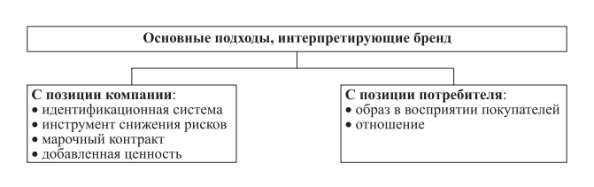
- Рис. 1. Основные подходы интерпретирующие бренд
Источник: Старов С.А. Вербальные идентификаторы как внешние отличительные признаки бренда // Вестник Санкт-Петербургского Университета. – 2008. - №4. – С. 150-171.

1. Акцент на идентификацию товара и его отличия от конкурентов. «Бренд — это имя или символ, которые идентифицируют продукт. Успешный бренд идентифицирует продукт, который имеет неоспоримое конкурентное преимущество» [McDonald 1999, р. 162].
Особенностью этого подхода, который назван в статье Н. Ю. Череник идентификационным является то, что «бренд интерпретируется как идентификатор и рассматривается как маркированный продукт, представляющий собой набор внешних атрибутов, выделяющих товар или компанию среди других товаров и компаний в рамках товарной категории».
Такое понимание термина бренд схоже с официальным определением этого понятия, которое было дано Американской маркетинговой ассоциацией и звучит следующим образом: «бренд — это название, термин, знак, символ или дизайн, а также их комбинации, которые предназначены для идентификации товаров или услуг одного продавца или группы продавцов и для отличия их от товаров или услуг конкурентов»
В данном случае понятие бренд отождествляется с понятием торговая марка в узком понимании этого термина.

2. Акцент на восприятии товара потребителем. «Бренд — это набор восприятий в глазах потребителя» [Реймс 20001, р. 137]. Современное «толкование понятия „бренд“ включает все ассоциации потребителя, возникающие в связи с товаром в результате
приобретения собственного опыта, одобрения общественности и советов окружающих» [Рудая, 2006, с. 17].

3. Акцент на обещании производителя потребителю. Бренд — это «совокупность названия и. других символов, используемых для идентификации продукта, и „обещание“, которое дается покупателю» [Даулинг, 2006, с. 210]. «Марка — это в некотором смысле обещание того, что предлагаемый товар обладает набором положительных качеств и не обманет ожиданий покупателей» [Кретов, Карягин, 2005, с. 72].
4. Акцент на добавленной ценности. «Бренд — это товар, отвечающий функциональным потребностям некоторых пользователей и предоставляющий им некую дополнительную ценность, способную удовлетворить определенные психологические потребности и побудить к покупке» [Джоунс, 2005,с. 53]. «Марка — индивидуализированный продукт, которому покупатель приписывает повышенную ценность» [Амблер, 1999, с. 59].

После краткого рассмотрения всех перечисленных выше определений бренда, хочется рассмотреть данное понятие наиболее комплексно, учитывая всю его многоаспектность. Предлагаемый к рассмотрению подход называется комплексным, его подробно рассматривали в своих трудах такие авторы как Д. Аакер, Ж.-Н. Капферер, Д.М. Огилви, С.А. Старов.

По мнению Д.М. Огилви, бренд - "это неосязаемая сумма свойств продукта: его имени, упаковки и цены, его истории, репутации и способа рекламирования. Бренд также является сочетанием впечатления, которое он производит на потребителей, и результатом их опыта в использовании бренда".
Определение, приведённое в работе С. А. Старова кажется наиболее полным и широким, согласно нему, бренд «представляет собой продукт/услугу, легко узнаваемый/узнаваемую за счет эффективно разработанных вербальных и визуальных идентификаторов, предоставляющий/предоставляющую потребителям уникальные и релевантные (функциональные, эмоциональные, символьные) ценности, в максимальной степени отвечающие их потребностям».
В соответствии с определением выше, бренд - это совокупность внешних и внутренних идентификаторов бренда. Подробнее можно увидеть на рисунке 2.
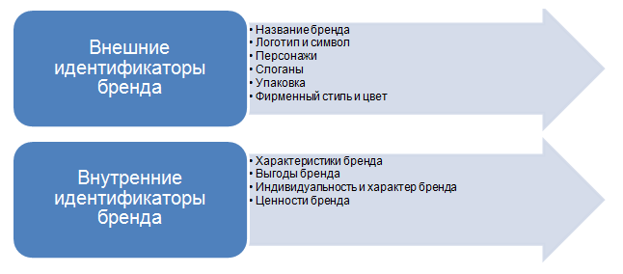
- Рис. 2. Внешние и внутренние идентификаторы бренда
Источник: [Домнин, В. Природа потребительских отношений предпочтения и приверженности бренду [Текст] // В. Домнин // - Бренд-менеджмент. - 2010. - №2. - С.38-46.]

Внутренние идентификаторы бренда подразумевают под собой ценности, составляющие сущность бренда.
Внешние идентификаторы в свою очередь делятся на вербальные и визуальные

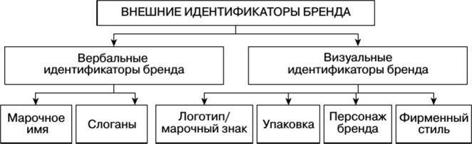
- Рис.3. Внешние идентификаторы бренда
Источник: [13. Старов, С.А. Управление брендами [Текст] / С.А. Старов. – М.: Высшая школа менеджмента, 2010. – 500 с.]
Основываясь на данном подходе можно вывести ключевые характеристики понятия бренд:
- Маркетинговая концепция управления компанией заключается в удовлетворении потребностей покупателей через тщательное изучение их запросов.
- Бренд должен соответствовать требованиям модели целостной природы, которая рассматривает его как взаимопроникновение сущностных признаков, с точки зрения, как компании, так и потребителя.
- Критерии для выявления ценностей бренда, соответствующих успешному статусу, включают: уникальность (дифференциация), актуальность для потребителя и способность занять выгодные позиции в структуре его предпочтений для завоевания приверженности.

Cущность бренда из совокупности идентифицирующих внешних признаков превращается в четко воспринимаемую потребителями уникальную ценность, которая составляет ядро сущности бренда. Проведенный анализ литературных источников позволил предложить следующее определение данной экономической категории: «бренд — это единая система признаков и атрибутов, узнаваемая за счет высокой известности эффективно применяемых вербальных и визуальных идентификаторов, предоставляющая потребителям уникальные и релевантные (функциональные, эмоциональные, символьные) ценности, наилучшим образом отвечающие их потребностям и определяющие устойчивый выбор потребителем товара или услуги по сравнению с конкурентными аналогами.»

Функции бренда
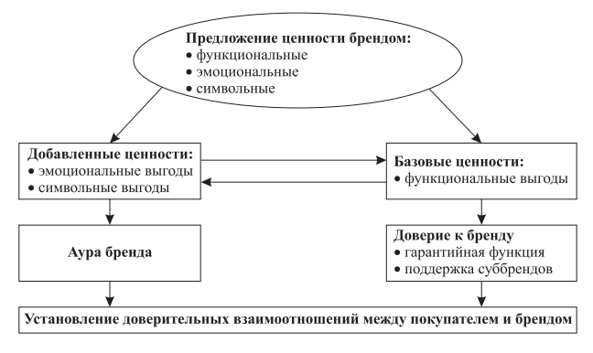
В наиболее общем случае функции, которые выполняет можно представить в следующем виде:
- Старов С.А. Вербальные идентификаторы как внешние отличительные признаки бренда // Вестник Санкт-Петербургского Университета. – 2008. - №4. – С. 150-171
Согласно Дэвиду Аакеру бренд способен выполнять следующие основные функции для покупателя:
- Обеспечение ценностного предложения
- Обеспечение доверия к марочной продукции фирмы

Л. Чернатони и М. МакДональд говорят о следующих 8 функций сильного бренда:
1. Знак владения. Задолго до настоящего времени колоссальное значение имела разница между брендом производителя и поставщика. Бренд выступал как гарант того, кто является собственником продукта и каков основной вид его деятельности.
2. Дифференцирующий̆ механизм. Важнейшей функцией бренда является отличить товар или услугу компании от товаров и услуг фирм-конкурентов.
3. Функциональное устройство. Бренд является для потребителя гарантом высокого качества продукта, который обладает уникальными функциональными выгодами.
4. Устройство для создания символа. Брендированные товары потребитель воспринимает как способ передать определенную информацию о собственном статусе, эмоциях и т.д. во внешний мир.
5. Устройство снижения риска. Эта функция помогает компании формировать лояльность потребителей: покупатели стремятся снизить свои риски, приобретая товар, с которым ранее уже имели дело, и который гарантирует им качество.
6. Как устройство напоминания. Потребители способны легко узнавать бренд не только по марочному продукту, но и с помощью внешних идентификаторов.
7. Бренд как инструмент правовой защиты. Охрана патентов и инструменты регистрации торговых марок позволяют компаниям избегать нежелательных контрафакций.
8. Бренд как стратегический механизм. Бренд представляет собой весомый актив компании, который позволяет ей создавать и удерживать конкурентное преимущество, обеспечивать лояльных потребителей и увеличивать прибыль.

Бренд, как механизм стратегии продвижения на рынке:
- Позволяет продавать товар по премиальным ценам (по оценкам компании Interbrand, вложения в бренд способны увеличить стоимость товара или стоимость акций более чем на 50%).
- Упрощает дистрибуцию (намного легче предлагать розничным сетям товар под известной торговой маркой) и обеспечивает дополнительную прибыль;
- Создает возможность расширения границ использования марки (успешный бренд используется для выпуска нового или модифицированного продукта в другой товарной категории; например, швейцарская компания Swatch теперь успешно производит не только часы, но и телефонные аппараты, Gillette-это уже не только лезвия, а еще и косметика).
- Создает устойчивость к изменениям рыночной ситуации (за счет наличия лояльных потребителей);
- Снижает риск в конкурентной борьбе и зависимость компании от личностных факторов (менеджера, продавца и т.д.)

§2. Брендинг, алгоритм его проведения

Брендинг представляет собой процесс создания и развития бренда и его идентичности.
Развитие бренда подразумевает под собой постоянный, непрерывный процесс: изменения, вызванные изменчивостью рынка и предпочтений потребителей, должны катализировать процесс обновления бренда.
Ошибочно определять брендинг как тактический инструмент, затрагивающий лишь продвижение товара на рынке. Напротив, брендинг трактуется как маркетинговая концепция, затрагивающая все элементы маркетинг-микса и направленная на то, чтобы «покупатель признал наличие у продукта интересующих его дополнительных ценностей, уникальных при сравнении их с другими сопоставимыми товарами и услугами и трудными для дублирования конкурентами» .
Таким образом, брендинг – это стратегический инструмент, ориентированный на определение пути достижения самой высокой отдачи на инвестиции в бренды, удовлетворяя при этом запросы и предвосхищая ожидания целевой аудитории и прочих заинтересованных лиц.

Важно упомянуть, что с точки зрения направленности брендинг можно разделить на внешний и внутренний. Внешний брендинг в отличие от внутреннего направлен именно на конечного. В то же время внутренний маркетинг не менее важен, поскольку отвечает за укоренение ценностей бренда у сотрудников в сознании и их превращение в мотивирующую основу их ежедневно деятельности. Таким образом обуславливается необходимость уделять особое внимание внутреннему маркетингу, разрабатывая соответствующие мероприятия, направленные на создание у сотрудников понимания ценностей компании и веру в них, а также готовность доносить их конечным потребителям.

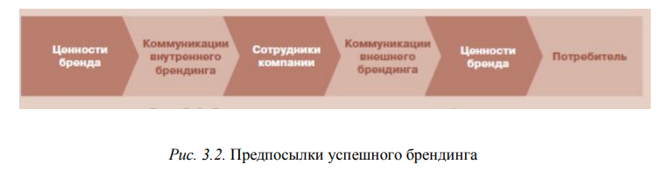
- Предпосылки успешного брендинга Источник: [Старов С. А. Управление брендами: учебник //Высшая школа менеджмента СПбГУ.–Изд. – 2008, с. 200]

После соответствующих мероприятий по внедрению внутреннего брендинга, положительным результатом должны стать сформированные представления у сотрудников о бренде компании, которые бы определяли их отношение и лояльность к как к самой компании, так и к ее продукции, а также веру в ценность самих сотрудников и поведение, которое было бы направленно на укрепление бренда.
Далее введем определение понятия программа брендинга. Программа брендинга представляет собой последовательность реализации определенных этапов (стадий), которые направлены на создание и развитие идентичности бренда.
Д. Аакер предложил модель брендинга (планирования идентичности бренда), отражающую этапы разработки марочной идентичности, анализ, позиционирование и контроль бренда. Итак, система включает следующие стадии (рис. 1.4):

- Рис. 5. Этапы для осуществления брендинга
Составлено автором с опорой на: Аакер Д.А. Создание сильных брендов: пер. с анг. – М.: Издательский дом Гребенникова, 2003. – 440 с. и Келлер К. Стратегический бренд-менеджмент: пер. с анг. – 2-ое изд. - М.: Вильямс, 2005 . – 697 с.

Данная модель является одной из классических, описывает основные элементы брендинга. В то же время существует множество интерпретаций данной модели и конкретизации ее этапов.
Далее рассмотрим более подробно некоторые этапы проведения брендинга, по которым во 2 главе будет построена работа.

- Стратегический анализ бренда
Анализ потребителей
На пером этапе стратегического анализа бренда необходимо детально изучить те ожидания, которые имеют представители целевого сегмента компании, то есть ее потребители, а также их поведение.
Анализировать потребителей необходимо по нескольким направлениям:
· изучить тенденции (тренды), которые определяют текущее развитие целевого рынка;
· определить мотивы потребителей, которые влияют на выбор ими конкретной марки товара;
· выявить неудовлетворенные (латентные) потребности покупателей;
· определить структуру сегментов.

Анализ брендов конкурентов
Целью данного этапа является выявление основных, а также потенциальных конкурентов компании, определение их конкурентного положения и анализ транслируемого ими имиджа, а также проведение оценки слабых и сильных сторон и составление прогноза их развития. Для такого анализа обычно собирается информация из различных вторичных источников и собираются результаты других проведенных маркетинговых исследований.
Один из самых эффективных методов является анализ текущего имиджа конкурентов, а также их позиционирования, такой анализ помогает в том числе точнее определить позицию и идентификаторы собственного бренда. Проводя такой анализ конкурентов, следует помимо их имиджа и позиции максимально детально изучить те изменения, которые в нем происходили, а также потенциальные будущие изменения.
Дальнейший этап предусматривает анализ слабых и сильных сторон конкурентов. Следует принимать во внимание сильные стороны и возможности конкурентов и осознавать, что вступать в прямую конкуренцию против таких сторон очень рискованно. В таком случае свой бренд должен обладать бесспорными функциональными и эмоциональными выгодами, а также имел яркую индивидуальность. Тем не менее в истории существуют такие случаи, когда сравнительно небольшим компаниям удавалось успешно конкурировать с сильными сторонами компаний-лидеров. Конечно же, эффективнее всего вступать в борьбу с конкурентами с той стороны, где у них присутствуют слабости. В случае, если компания выбирает такую стратегию, ей необходимо во всех подробностях изучить такие слабые стороны, чтобы получить возможность использовать их для того, чтобы занять лидирующие места на рынке.

Анализ бренда самой компании
Последний этап стратегического анализа, приносящим важнейший вклад в развитие марочной идентичности бренда является аудит своего существующего бренда. На этой стадии стратегического анализа анализируются уже сильные и слабые стороны, выявляются угрозы и возможности бренда на рынках и в рассматриваемых целевых сегментах. Для того, чтобы создать успешный бренд, требуется в первую очередь ориентироваться на его сильные стороны, которые которые востребованы большинством потребителей. В то же время, эти преимущества могут потребовать развития, чтобы достичь максимального эффекта.
Анализ конкурентов бренда помогает проанализировать те возможности, которые существуют на рынке и оценить свои возможности по их реализации. Помимо этого, специалистами изучаются угрозы, способные подорвать конкурентные позиции бренда.

2)Создание платформы бренда

Создание платформы бренда начинается с разработки внутренних идентификаторов (идентичность и позиционирование).
Главная характеристика каждого бренда, определяющая его сущность – марочная идентичность (brand identity). Марочная идентичность бренда является уникальным набором ассоциаций, связанных с маркой, которые создатели бренда стремятся создавать и поддерживать. Такие ассоциации являются как раз тем, что представляет собой бренд, и подразумевают те обещания, которые производители марочной продукции дают потребителям.
Кроме того, важно определить такое понятие бренда как имидж (brand image), которым каждый бренд обладает в любой момент времени. «Под имиджем бренда понимается его целостный образ, который представляет собой совокупность ассоциаций, формирующихся у потребителя в точках контакта с брендом (марочное имя, реклама, цена, мерчендайзинг в торговом зале, обслуживание и т. п.). Целостность подразумевает стремление потребителя сформировать полный образ бренда, даже если некоторые его элементы отсутствуют.»
«Идентичность бренда представляет собой уникальный̆ набор марочных ассоциаций, которые стремится создать или поддерживать разработчик бренда. Эти ассоциации представляют значение бренда и обещания, которые даются потребителям членами организации».

Как уже отмечалось в первом параграфе различают две составляющие идентичности: стержневую и расширенную:
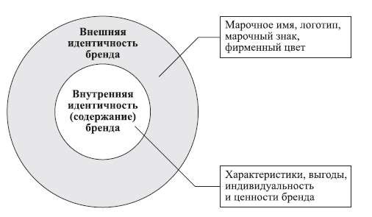
- Модель идентичности бренда
[Источник: Старов С. А. Бренд: понятие, сущность, эволюция. – 2008, с. 31]

Стержневая идентичность бренда — его фундаментальная сущность. Она фокусируется на ключевых элементах идентичности бренда, задает ассоциации, которые в меньшей степени поддаются изменениям и модификациям (к примеру, при выходе бренда на новый рынок). Стержневая идентичность, как правило, отвечает на 3 вопроса: «какова «душа» бренда?», «какие ценности являются двигателями бренда?», «какова компетенция компании, стоящей за брендом?»;
Расширенная идентичность — всё, что задает индивидуальность бренда и придает ему структурную завершенность, это внешние идентификаторы бренда. Расширенная идентичность ставит на первый план именно бренд, а не рекламный слоган или атрибуты продукта/услуги, и может изменяться.

Определение позиционирования бренда
«Позиция бренда является частью его идентичности и предложения ценности, которые должны быть донесены до целевой аудитории с помощью средств коммуникации и демонстрировать преимущество над брендами конкурентов».

Важно понимать, что позиционирование бренда не может противоречить его стержневой идентичности и должно включать в себя некоторые её элементы. Кроме того, позиционирование должно учитывать, как можно больше возможных сегментов потребителей, которые являются потенциальными пользователями товара, то есть стратегия не должна быть зациклена только на первичной целевой аудитории, но и учитывать особенности вторичной.

При позиционировании бренда Аакер рекомендует дать ответ на четыре важных вопроса:
⎯ Какие элементы марочной идентичности должны включаться в позицию бренда и какие из них найдут отклик у потребителей и дифференцируют бренд от конкурентов?
⎯ Кто для компании является первичной и вторичной целевой аудиторией?
⎯ Каковы конкретные задачи коммуникаций бренда и как управлять имиджем?
⎯ Какие можно выделить показатели конкурентного преимущества?

Вербальные идентификаторы:
Сущность и содержание бренда
Британская компания Bates Worlwide предложила модель построения брендов под названием «Колесо бренда» (Brand Wheel) (рис.8 ).

- Рис. 1.5 Модель «Колесо бренда» [Источник: Старов С. А. Управление брендами: учебник. – 2021, с.236]

Атрибуты бренда – это его внешние идентификаторы.
Преимущества бренда – восприятие каких-либо характеристик товара как превосходящих конкурентов.
Ценности бренда – соотношения выгод от приобретения марочного продукта и затрат, связанных с его приобретением и эксплуатацией.
Индивидуальность бренда – персонификация бренда, обеспечивающая связь с потребителем и дополнительный фактор дифференциации.
Суть бренда – основные идеи позиционирования бренда, его цели и миссия.

Марочное имя
Одним из важнейших внешних идентификаторов бренда является марочное имя. Марочное имя — «это часть марки, которую можно произнести». Создание эффективного марочного имени представляется одной из первоочередных задач брендинга.

Слоган — это краткая, легко запоминающаяся фраза, доносящая в сжатой (свернутой) форме основные ценности бренда, заложенные в бренд-стратегии или рекламной кампании. Слоган, во-первых, выражает основную идею бренда (сущность бренда) и обеспечивает связь между коммуникативными целями и конкретной творческой стратегией, задействованной при рекламировании бренда. Во-вторых, важной особенностью слогана является то, что сообщение требуется представить в сжатом, портативном виде.

Существуют два базовых требования, которым должен соответствовать «идеальный» слоган: 1) в краткой форме доносить позиционирование товара или компании;
2) быть интересным и запоминающимся, т. е. обладать художественной ценностью
Фирменный лозунг (слоган) – постоянно используемый индивидуальный девиз компании, в некоторых фирмах лозунги могут выступать в качестве товарных знаков. В основном содержит видение компании, ее принципы (Adidas – Невозможное возможно). Слоган должен помогать формировать имидж компании, учитывая особенности целевой аудитории, он должен быть коротким, эмоциональным и оригинальным [Голубкова Е.Н., 2011, c.187].

Визуальные идентификаторы:
Логотип (от др.-греч. logos — «слово» и typos — «отпечаток») представляет собой важнейший визуальный идентификатор бренда. Он включает в себя различные графические и гарнитурные элементы. Большинство специалистов определяет данный термин как графический элемент с указанием или без указания названия, который компания использует для идентификации себя самой или своих продуктов. Таким образом, логотип представляет собой оригинальное начертание, изображение полного или сокращенного наименования компании или ее товаров/ услуг. Специалисты выделяют три типа логотипов: · буквенно-цифровой логотип (только текст); · икотип (только знак); · комбинированный логотип (текст + знак).
Эффективный логотип Краткая характеристика основных качеств эффективного логотипа представлена на рис.

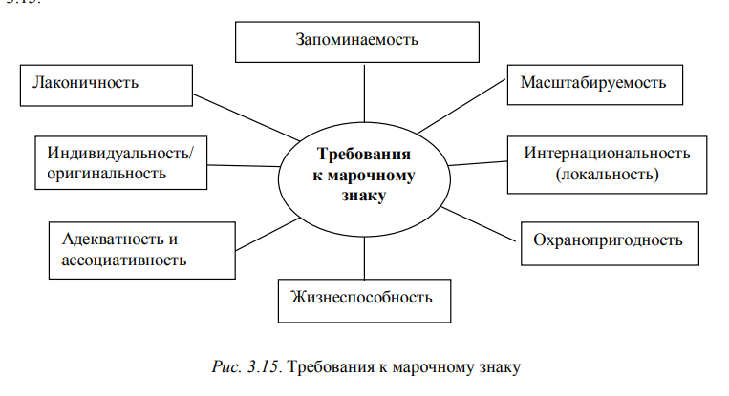
- Требования к марочному знаку. Источник: Старов С. А. Управление брендами: учебник //Высшая школа менеджмента СПбГУ.– Изд. – 2008, с. 200

Упаковка — это средство или комплекс средств, которые обеспечивают защиту продукции от повреждения и потерь, а также сохраняют ее в процессе обращения (транспортировки, хранения и реализации). Однако в брендинге упаковка играет особую роль для продвижения бренда, выполняя не только эксплутационные, но и коммуникационные функции. (Рис 10)

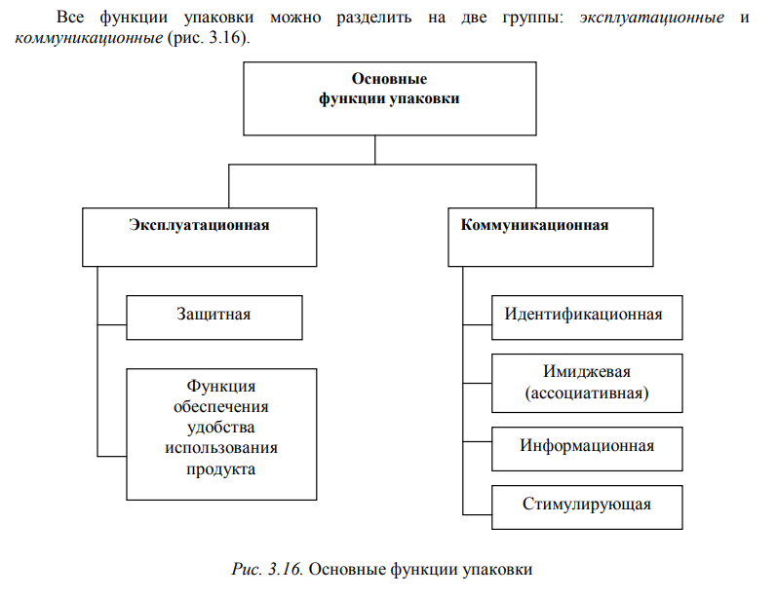
- Основные функции упаковки. Источник: Старов С. А. Управление брендами: учебник //Высшая школа менеджмента СПбГУ.–Изд. – 2008, с. 200

Фирменный стиль и корпоративный сайт рассмотрим более подробно в следующих двух параграфах.

Вывод: суть брендинга как процесса – разработка и развитие марочной идентичности. Сам процесс включает в себя три больших последовательных стадии. На первом этапе осуществляется изучение и анализ рыночной ситуации, конкурентной среды и рынка. Второй этап представляет собой выявление ключевых ценностей бренда, формирование его «сущности». Третий этап является самым объёмным и наиболее трудозатратным; в процессе его реализации формулируется позиционирование бренда (конкурентное и потребительское), разрабатываются внешние идентификаторы бренда и коммуникационная стратегия на рынке, производится мониторинг осуществлённых мероприятий брендинга. Части вышеописанного плана будут использоваться при непосредственной работе над созданием и развитием бренда Comandoe&Cinema и подробно рассмотрены в соответствующей главе работы. Целесообразно также выделить отдельные параграфы данной главы для рассмотрения вопроса разработки внешних идентификаторов бренда

§3 Роль фирменного стиля в разработке программы брендинга
Эффективнее продвигать организацию, у которой есть свой неповторимый стиль. Для того чтобы цельный образ компании был понятен и сотрудникам фирмы, и потенциальным клиентам, у организации должен быть разработан свой фирменный стиль (далее ФС). Каждая компания запоминаема, в первую очередь, по своему стилю, общему оформлению, он играет одну из главных ролей в продвижении, так как часто при выборе между двумя компаниями, предлагающими одну и ту же услугу, либо товар, покупатель обращает внимание на логотип, стилевое оформление рекламных программ, на степень популярности конкретных фирм [Ковалев М.Н., 2012, с.111]. Это становится решающим фактором при выборе компании, с которой клиент будет продолжать взаимодействовать.
Понятий фирменного стиля существует достаточно много, но у всех есть общая линия. В одной из работ Ф.И. Шаркова фирменным стилем называют набор цветовых, графических, словесных и дизайнерских элементов, которые обеспечивают визуальное и смысловое единство восприятия товаров или услуг организации [Шарков Ф.И., 2017, c.247].
Большинство предприятий ограничиваются узким понятием - фирменный стиль как «совокупность товарного знака и его использования в оформлении рекламных компаний организации и ее деловых бумаг».
В учебно-методическом пособии по маркетингу Е.В. Суркова дает следующее определение, ФС – это элементы индивидуальности компании, представленные к вниманию участников рынка, что крайне важно при выведении на него нового товара или услуги [Суркова Е.В., 2007, c.107].

Л.А. Корчагова и В.Е. Крушняк пишут, что этот индивидуальный стиль организации, который используется как инструмент для продвижения компании на рынке, конкуренции и привлечения внимания покупателей, является довольно мощным средством создания привлекательного имиджа организации и способен намного увеличить количество потребителей [Корчагова Л.А., Крушняк В.Е., 2016, c.113].
Изучив работы И.Я. Рожкова, В.Е. Туватовой, Е.Н. Голубковой и других авторов можно говорить о том, что существует два основных подхода к рассмотрению фирменного стиля: фирменный стиль как набор элементов и фирменный стиль как совокупность его носителей. Таким образом, при рассмотрении фирменного стиля как набора элементов, важно перечислить все ключевые элементы, а именно:
К ключевым элементам фирменного стиля относятся:
1) товарный знак;
2) логотип /фирменный знак;
3) фирменный девиз (слоган);
4) фирменный цвет;
5) фирменный комплект шрифтов;
6) фирменный блок (сочетание нескольких стилеобразующих элементов).
А также более подробно выделить некоторые составные элементы фирменного стиля, на которых будет сделан акцент в третьей главе работы:
• Товарный знак – специфическая форма интеллектуальной собственности, охраняемая государством, которая позволяет отличить фирму (ее продукт или услугу) от конкурирующих. Товарный знак рассматривается как торговая марка, регистрируется в государственных учреждениях, обладает правовой защитой, дает владельцу исключительное право пользоваться маркой и является одним из средств индивидуализации [Рожков И.Я., 2013, c.85]. Товарный знак иногда совпадает с торговой маркой (Sony). Имя (торговое наименование, знак) – первое, что потребитель узнает об организации, а первое впечатление зачастую становится определяющим в дальнейшем отношении потребителя к конкретной фирме.
• Фирменный блок – совокупность нескольких элементов фирменного стиля, чаще всего это сочетание товарной эмблемы и логотипа. Фирменный блок может содержать официальное название компании или фирменный лозунг. Например, на фирменных бланках.
• Фирменный цвет – элемент, позволяющий лучше запомнить бренд, делая его более привлекательным и запоминающимся, он оказывает наиболее сильное эмоциональное воздействие. Например, красный и желтый цвета у большинства будут ассоциироваться с Mc’Donalds, а красный и белый с Coca-Cola [Домнин В.Н, 2012, c.142].
• Фирменный комплект шрифтов – для оформления печатных изданий, различной деловой документации фирмы может быть использован фирменный комплект шрифтов. Он подчеркивает особенности образа марки. Существует несколько категорий штрифтов «мужской» и «женский», «грубый и мягкий», «легкий и тяжелый». Шрифт должен соответствовать имиджу и характеру компании, так как он также создает определенные ассоциации [Джефкинс Ф., 2012, c.354].

В то же время при рассмотрении фирменного стиля с позиции совокупности его носителей, стоит отметить, что носителями ФС могут быть самые разные предметы, носящие на себе товарный знак, логотип или любой другой элемент визуализации бренда компании. Носителями можно назвать все изделия, которые были созданы с соблюдением основных принципов и норм организационного дизайна и норм бренда, используемых фирмой для создания индивидуального, узнаваемого имиджа.

Носители фирменного стиля [Определение и значение носителей фирменного стиля организации. Режим доступа http:/www.firmennyi-stil.ru (дата обращения 16.08.2018)]:
• Улучшают запоминаемость компании;
• Являются свидетельством солидности компании;
• Доносят до аудитории ключевые характеристики фирмы (ее продукта, услугах);
• Обеспечивают восприятие компании как определенного образа.
Категории носителей фирменного стиля | Непосредственно носители
Элементы деловой документации | Визитные карточки, фирменные бланки, фирменные конверты, папки, блокноты и всевозможные административные документы и тд
Печатная рекламная и имиджевая полиграфическая продукция | Имиджевые и презентационные каталоги, рекламные буклеты, брошюры, корпоративные журналы, листовки, печатные POS‐материалы, проспекты, календари
Электронные носители фирменного стиля | Дизайн сайта, регулярные информационные мультимедиа изданий бренда, презентации, видео и т.д. Дизайн сайта разрабатывается на базе логотипа и фирменного стиля бренда, являясь его логичный продолжением.
Сувенирная и презентационная рекламная продукция | Брендированные ручки, брелоки, специальные тематические сувениры, автотранспорт и элементы оформления PR‐кампаний, являющиеся так называемыми ситуативными носителями фирменного стиля.
Элементы упаковки | Пакеты, обертки, упаковочная бумага, коробки, сумки, а также специализированные сумки и короба, служащие для транспортировки, использования или хранения специального оборудования, непосредственно связанного с профессиональной деятельностью бренда
Униформа сотрудников | Брендированная стандартизированная униформа сотрудников
Элементы интерьера и экстерьера | Оформление внутренних и внешних вывесок, элементов навигации, а также декора и оформления пространства бренда

Основные положения, принципы, нормы и правила использования фирменного стиля на различных носителях обычно регулируются особым документом – гайдбуком. Рассмотрим более подробно данное понятие:
Гайдбук - это один из механизмов брендинга, широко используемый руководителями компаний и маркетологами.
﻿ Но, в отличие от брендбука, гайдбук – представляет собой структурированный документ, содержащий определённые инструкции, указывающий на порядок действий по использованию фирменного стиля предприятия в рекламе и не включает в себя описание миссий, позиции и ценностей бренда. Это устав по использованию фирменного стиля бренда. Наиболее неизменными элементами считаются логотип компании, шрифт и цвет написания названия компании, начертания бренда и логотипа.
Итак, качественный фирменный стиль образуется с помощью совокупности различных методов, таких как графических, цветовых, видео, акустических и других. Совокупность этих методов, по мнению Е.В. Ромата, обеспечивает корпоративное единство продукта или услуг компании с ее видением, принципами и мировоззрением, а также с рекламными мероприятиями [Ромат Е.В., 2001. c.188].
Хорошо продуманный фирменный стиль улучшает запоминаемость организации и ее восприятие не только покупателями, но и партнерами, а кроме того, позволяет выдерживать и вести успешную конкурентную борьбу. Фирменный стиль дает косвенное подтверждение надежности компании, будто гарантирует соблюдение фирмой социальных норм и высокого уровня не только производства, но и работы во всех остальных сферах деятельности организации.

§4. Фирменный (корпоративный) сайт как ключевой канал коммуникации

Сегодня самым динамично развивающимся средством массовой информации является интернет. Интернет становится неотъемлемой частью жизни людей, и количество пользователей Всемирной паутины с каждым годом только увеличивается. Таким образом, становится очевидным тот факт, что деятельность серьезной компании в современных условиях невозможна без присутствия в Интернет-пространстве. В связи с этим большинство компаний предпочитает налаживать взаимодействие со своими клиентами и потенциальной аудиторией посредством корпоративного сайта. Корпоративный сайт представляет собой лицо компании и позволяет ей формировать у аудитории нужное представление о себе. Практически любой корпоративный сайт содержит раздел «О компании», в который наполнен PR-текстами, то есть текстами, транслирующими положительный образ компании, призванными сформировать доверие к организации целевой аудитории, убедить потенциального клиента обратиться именно к данному экономическому субъекту
В процессе формирования собственного имиджа компания должна учитывать все существующие каналы коммуникации для достижения максимального желаемого результата. При этом особое внимание уделяется электронному сайту, т.к. это лицо организации в сети Интернет. Web-страница, связанная с корпоративной информационной системой, становится центром реализации основных коммуникационных целей компании, доступных как потребителям, так и сотрудникам предприятий и учреждений. Задачей такой страницы является направление мнения и поведения посетителя необходимым для корпорации образом с целью формирования у него позитивного представления о компании.
Основные функции представительства компании в Сети определяются следующим образом. Веб-сайт – это: − рекламная площадка, собственный медиаканал и информационный носитель, подконтрольный компании; − торговая площадка, виртуальный канал товаропродвижения− инструмент для сбора маркетинговой информации (статистика, опросы, комментарии, отзывы); − инструмент продвижения продукции и услуг компании; − инструмент увеличения узнаваемости и лояльности к бренду, формирования образа компании как лидера рынка; − инструмент внутреннего маркетинга (поиск и подбор персонала, формирование кадрового резерва); − инструмент развития персонала и корпоративной культуры компании; − фактор развития внешнеэкономических связей компании; − продажи (прямая продажа, оформление заявок и запросов); − клиентский сервис (обратная связь с потребителями, консультирование, обучение); − бизнес-аналитика (изучение поведения потребителей)
С точки зрения маркетинга, web-сайт – это набор информационных блоков и инструментов для взаимодействия с одним или несколькими сегментами целевой аудитории
Е. Ю. Алентьева выделяет 4 основных этапа создания сайта:
Первый этап – определение целей и путей их достижения, проведение маркетинговых исследований, разработка плана необходимых мероприятий. Этот этап имеет основополагающее значение, поскольку от полученных на нем данных и принятых на их основе решений будет зависеть эффективность построенной системы и ее жизнеспособность в целом.
Следующим этапом является реализация webсайта. На нем должны быть решены такие вопросы, как выбор места размещения сервера, выбор поставщика услуг Интернета, разработан дизайн сервера и его структура, произведено его первоначальное информационное наполнение, рассмотрены вопросы совмещения с существующей информационной системой предприятия, и, после проведения предварительного тестирования, webсервер может быть размещен в Интернете.
После этого требуется решить вопрос привлечения на него пользователей – текущих и потенциальных клиентов фирмы. Поэтому следующим этапом является проведения комплекса мероприятий по привлечению посетителей на сервер. Данный этап подразумевает использование всех видов рекламы в Интернете: от размещения баннеров до использования списков рассылки и участия в телеконференциях. Указанные три этапа завершает четвертый – подведение итогов на основе сравнения полученных результатов с запланированными в разрезе установленных ранее критериев.
При правильном подходе к построению бизнеса с использованием Интернета он будет продолжать совершенствоваться и развиваться. Основной целью разработки web-сайта является: получение возможности построения эффективных систем взаимодействия со всеми субъектами рынка. В рамках поставленной цели могут решаться следующие задачи: 1) использование Интернета как средства для продажи рекламных услуг потребителям; 2) использование Интернета для организации через него системы снабжения компании.
А.И. Ковалев выделяет следующие этапы создания и продвижения сайта:
1. Анализирование. Оно включает:
• анализ сайтов конкурентов, выявление их информационной базы и стратегии продвижения;
• определение целевой аудитории (возрастная категория, материальное положение, пол, географическое положение и так далее);
• подбор наиболее популярных ключевых слов и словосочетаний и составление семантического ядра, то есть списка тематических поисковых запросов, по которым осуществляется продвижение веб сайта.
2. Оптимизация веб сайта.
• проверка сайта на совместимость с индексацией в поисковых машинах и исправление ошибок с техническим состоянием;
• анализ исходного кода сайта, корректировка текста, тегов, структуры ссылок и советы по улучшению содержания сайта;
• оптимизация сайта под поисковые запросы;
• достижение наивысших результатов для сайта в результатах поиска в ответ на запросы согласно семантического ядра.
3. Повышение ТИЦ (индекса цитирования).
• регистрация сайта во всех наиболее популярных поисковых системах и каталогах;
• работы по организации обмена ссылками с тематическими сайтами.
4. Продвижение веб сайта.
• контекстная реклама;
• разработка рекламных баннеров;
• размещение их в баннерно-обменных сетях.
5. Мониторинг - осуществление постоянного контроля и предоставление отчетов о проделанной работе.
Для оценки эффективности рекламной кампании, необходимо знать, сколько посетителей и с каких сайтов попали на страницу компании, какие страницы при этом просматривались и как долго посетители находились на данном сайте. Для этого требуется развитая система статистики посещений. Для анализа статистики посещений используются открытые инструменты - статистика LiveInternet,Mail,Google, Yandex и т.д.

§5. Методологические подходы к оценке результативности мероприятий брендинга

В ходе реализации программы брендинга необходимо особое внимание уделить системе оценки и контроля мероприятий. Стратегический контроль сфокусирован на возможностях компании реализовать разработанную стратегию брендинга и достигнуть поставленных целей.
В ключевые задачи оценки и контроля реализации стратегии брендинга входят следующие:
- определение критериев и показателей проверки качества реализации стратегии брендинга;
- оценка степени реализации стратегии брендинга в соответствии с принятыми показателями;
- осуществление корректировки целей и стратегии брендинга, если она необходима и возможна.

Эффективность мероприятий характеризует соотношение полученного эффекта с затратами на его осуществление и является «своего рода ценой̆ или платой̆ за достижение данного результата» [Бухалков, 1999, с. 341]. Соответственно, для определения понятия эффективности брендинга необходимо определить, во-первых, затраты на осуществление брендинга, и, во-вторых, полученный̆ эффект.
- Затраты на брендинг определяются суммированием всех расходов на создание и развитие бренда: расходы на его разработку, создание и продвижение при помощи средств маркетинговых коммуникаций;
- Полученный эффект брендинга можно определить, как достигнутую степень соответствия между марочной идентичностью и марочным имиджем, который сформирован на уровне потребительского восприятия.
Таким образом, можно сказать, что эффективность брендинга – это соотношение инвестиций в бренд (т.е. затрат, понесенных на его создание и выведение на рынок) и полученной степени соответствия между марочной идентичностью и сформированным в результате маркетинговых мероприятий имиджем бренда.
Однако, стоит отметить, что эффективность — довольно узкий термин, и при принятии стратегических решений в области брендинга корректнее говорить о результативности. Результативность брендинга означает «достижение брендом целевых значений ключевых показателей̆, характеризующих его функционирование на рынке». Основные преимущества данного подхода по сравнению с концепцией̆ эффективности брендинга заключаются в ориентации на поставленные цели и их достижение, большем акценте на полученный̆ результат и более взгляде на показатели результативности.
Учитывая комплексность характера деятельности по брендингу и многоаспектности природы бренда, при оценке результативности брендинга следует рассматривать набор эффектов брендинга. Каждый эффект показывает степень достижения заданного результата, при оценке которого сравниваются фактические или ожидаемые показатели с поставленной целью.
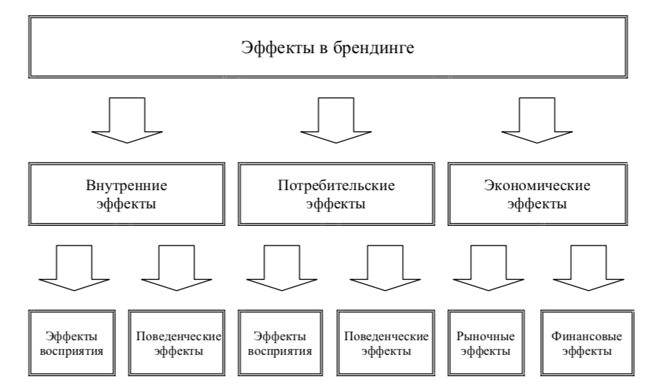
- Иерархия эффектов в брендинге
[Источник: Алканова О.Н. Интегральный подход к оценке результативность
брендинга организации //Высшая школа менеджмента СПбГУ —Изд. —2012, с. 32]

Вывод: по итогам исследования теоретической базы, были сделаны следующие ключевые выводы:
- Бренд отличается от товара-дженерика присутсвием добавленных ценностей, которые могут отличаться для различных групп потребителей. Успешность бренда означает способность передать потребителю его основные ценности, а также сохранять дополнительные ценности в условиях конкуренции. Бренд — важнейший нематериальный актив компании, с помощью которого она может получать лояльность потребителей, снижать риски, достигать конкурентного преимущества на, и, в конечном счете, получать более высокие финансовые показатели;
- Сутью брендинга, как процесса, является разработка и поддержание марочной идентичности. Процесс подразделяется на 3 ключевых этапа, идущих последовательно: стратегический̆ анализ; разработка системы идентичности бренда; разработка системы реализации идентичности бренда. Первый этап включает исследование и анализ рыночной ситуации; конкурентной среды; потребителей на целевом рынке. На втором этапе необходимо выявить ключевые ценности бренда и определить его сущность. Третий этап — самый объемный и наиболее трудозатратен: по итогам его реализации формулируется конкурентное и потребительское позиционирование бренда; прорабатываются внешние идентификаторы бренда и коммуникационная стратегия на целевом рынке; а также осуществляется мониторинг проведенных мероприятий брендинга;
- Необходимо уделить особое внимание разработке фирменного стиля
- Также важнейшим элементом внешней идентичности бренда является корпоративный сайт, через который осуществляется коммуникация с потребителями, транслируется фирменный стиль и ценности компании.
- Оценка эффективности проведенных маркетинговых мероприятий подразделяется на оценку эффективности и результативности брендинга: для оценки эффективности брендинга необходимо установить, во-первых, затраты на мероприятия брендинга, во-вторых, полученный эффект от их реализации. Результативность брендинга определяется соотнесением поставленных целей и полученного результата, т. е. отражает степень достижения компанией целевых значений показателей, характеризующих их функционирование на рынке.

ГЛАВА 2. СТРАТЕГИЧЕСКИЙ АНАЛИЗ БРЕНДА, КАК НАЧАЛЬНЫЙ ЭТАП РЕАЛИЗАЦИИ ПРОГРАММЫ БРЕНДИНГА ДЛЯ КОМПАНИИ ООО ТЕКСТИЛЬМАРКЕТ

§1. Анализ состояния российского рынка чулочно-носочных изделий

В 2021 году российскими предприятиями было выпущено 65 872 тыс. пар мужских
чулочно-носочных изделий из хлопчатобумажной и смешанной пряжи, что на 1.9%
меньше по сравнению с результатами 2020 года. Среднегодовой спад производства (CAGR) мужских чулочно-носочных изделий из хлопчатобумажной и смешанной пряжи за период 2017-2021 гг. составил 2.4%. Лидирующий федеральный округ РФ по производству мужских чулочно-носочных изделий из хлопчатобумажной и смешанной пряжи – Центральный ФО (56.3% производства за период с 2017 по 2021), на втором месте – Приволжский ФО (24.5% производства). Производство мужских чулочно-носочных изделий из хлопчатобумажной и смешанной пряжи в августе 2022 года выросло на 22.9% к уровню августа прошлого года и составило 6 794,3 тыс. пар. В феврале 2023 года средние цены производителей на изделия чулочно-носочные мужские из хлопчатобумажной и смешанной пряжи трикотажные или вязаные составили 60,4 руб./пар.

Российский рынок чулочно-носочных изделий в оценке розничного (потребительского) спроса и продаж подтвердил существенную положительную корректировку. Ключевым драйвером роста спроса на чулочно-носочные изделия выступают ценовой фактор, уровень реальных доходов населения, общее состояние в секторе-потребителе и экономики и др.

На российском рынке чулочно-носочных изделий преобладает импортная продукция. По оценкам BusinesStat, в 2020 г в Россию, с учетом теневых поставок, было импортировано 1 566 млн пар чулочно-носочных изделий, что на 39,5%, или 443 млн пар, больше, чем в 2016 г. Наибольший рост был зафиксирован в 2017 г (на 55,3%, или 621 млн пар относительно 2016 г). Это произошло вследствие резкого наращивания поставок из Беларуси (на 650 млн пар). В 2020 г ввиду ослабления курса рубля и вынужденных карантинных ограничений, которые негативно отразились на доходах россиян, а также осложнения внешнеторговых операций на фоне пандемии коронавируса отмечалось значительное сокращение российского импорта чулочно-носочных изделий – на 15,7% к
уровню 2019 г. В 2020 г легальный импорт чулочно-носочных изделий по видам распределялся следующим образом: на носки приходилось 66,0% от совокупных поставок, на колготки – 25,2%, на гольфы – 3,2%, на чулки – 1,6%, на подследники – 0,8%, на прочие виды – 3,3%.

Крупнейшим зарубежным поставщиком чулочно-носочных изделий в Россию является Китай. В 2020 г, по официальным данным, Китай завез 584 млн пар продукции, что составило 51,8% от совокупного российского импорта. Среди других стран-поставщиков чулочно-носочной продукции в Россию следует отметить Беларусь (17,1% от совокупных поставок), Сербию (11,3%), Узбекистан (5,2%) и Литву (3,0%). Таким образом, в 2020 г на долю топ-5 стран приходилось 88,4% всех легальных поставок.

Отметим, что в 2017-2018 гг лидером по поставкам чулочно-носочной продукции на российский рынок была Беларусь. Так, в 2017 г страна поставила 815 млн пар продукции, увеличив экспорт почти в 5 раз относительно 2016 г. В 2018 г белорусские поставки в Россию немного снизились, составив 736 млн пар. При этом производство чулочно-носочной продукции в Беларуси в 2017 г оценивалось всего в 172 млн пар, в 2018 г – в 168 млн пар. Взрывной рост белорусского экспорта в 2017 г, превышающий объемы внутреннего выпуска продукции в 4,7 раза, явно свидетельствует о реэкспорте. В пользу этого говорит и тот факт, что Беларусь резко нарастила импорт чулочно-носочных изделий с 98 млн пар в 2016 г до 950 млн пар в 2017 г (т.е. в 9,7 раз).

Основными поставщиками при этом выступили Китай и Турция, на долю которых пришлось 78,1% и 20,7% поставок соответственно. Очевидно, некоторые компании смогли наладить поставки в Беларусь дешевых чулочно-носочных изделий из этих стран для последующей перепродажи на общем рынке стран-членов ЕАЭС.

Согласно данным исследования «Анализ розничного спроса и перспективности продаж чулочно-носочных изделий в России», проведенного маркетинговым агентством РОИФ ЭКСПЕРТ в 2022 году, основной объем спроса и емкость продаж чулочно-носочных изделий сосредоточен в таких регионах как Москва, Санкт-Петербург и Московская область. Также устойчива и стабильна структура ТОП-регионов с низкой емкостью спроса, к ним относятся Ненецкий АО, Чукотский АО и Магаданская область.
При анализе перспективности продаж самыми перспективными являются Чукотский автономный округ, Москва, Ямало-Ненецкий автономный округ, менее перспективными для продаж чулочно-носочных изделий выступают Республика Ингушетия, Республика Мордовия, Карачаево-Черкесская Республика.
Российский рынок чулочно-носочных изделий в течение рассматриваемого периода показывает устойчивую динамику увеличения розничных цен на чулочно-носочные изделия. Например, на носки мужские стабильно самые высокие цены фиксируются в Чеченской Республике, Санкт-Петербурге и Севастополе. А самый низкий ценовой порог на чулочно-носочные изделия характерен для Новгородской, Омской и Курганской областей.
Данные по объему рынка, а также точные цифры по импорту и экспорту удалось найти только за 2017 год. Согласно расчетам аналитиков DISCOVERY Research Group, объем рынка носочно-чулочных изделий в России в 2017 году составил 646 006,1 тыс. пар, что меньше объемов 2016 г. на 8,5%. В стоимостном выражении в 2017 году объем рынка носочно-чулочных изделий в России составил $482 083,1 тыс., что выше показателя 2016 г. на 43,7%.
В структуре рынка носочно-чулочных изделий в России основную долю рынка в натуральном выражении занимают женские носочно-чулочные изделия – 37% от всего рынка в 2017 г. в натуральном выражении, 53% от рынка в стоимостном выражении.
Объем производства носочно-чулочных изделий в России в 2017 г. в натуральном выражении составил 211 135 тыс. пар, что меньше объема производства 2016 г. на 6,4%. Больше всего носочно-чулочных изделий в 2017 г. произвели в Смоленской области - 36 832,4 тыс. пар. Наибольший объем в 2017 г. был произведен в Центральном ФО – 62,3% от всего объема производства. Наименьший в Уральском ФО – 0,1%.
В 2017 году импорт в Россию носочно-чулочных изделий в натуральном выражении составил 443 262,9 тыс. пар, а экспорт – 8 391,8 тыс. пар. больше всего импортировалось женских носочно-чулочных изделий – 158 357,5 тыс. пар в 2017 г.
Больше всего в натуральном и стоимостном выражениях в 2017 г. было импортировано носочно-чулочных изделий из Китая, а экспортировано на Украину.
В товарную категорию чулочно-носочных изделий входят женские и детские чулки, полу-чулки (гольфы) мужские, женские и детские носки, колготки, подследники, женские и детские леггинсы, спортивные и медицинские чулочные изделия.
Для чулочно-носочных изделий применяют различное сырье – пряжу хлопчатобумажную, шерстяную, полушерстяную, искусственные, синтетические нити и различные сочетания этих нитей. Чулочно-носочные изделия различают по половозрастному признаку, виду, отделке, способу изготовления, конструкции, размерам. По половозрастному признаку различают мужские, женские, подростковые и детские изделия. По отделке чулочно-носочные изделия могут быть отбеленные,
гладкокрашеные, пестровязаные, рисунчатые. Чулочно-носочные изделия вырабатывают на различных машинах и разнообразными переплетениями (гладь, ластик, рисунчатые,
малораспускающиеся и др.).

По видам выделяют следующие чулочно-носочные изделия:
- Гольфы (полу-чулки) – чулочно-носочные изделия, покрывающие стопы и нижнюю часть ног до колена, имеют короткий борт с резиновой жилкой.
- Колготки – чулочно-носочное женское и для детей изделие, покрывающее нижнюю часть туловища и ноги полностью, включая стопы, каждую в отдельности.
- Колготки вырабатывают в основном из капроновых нитей и эластана. Процентное соотношение этих нитей различно. Эластан создает в колготках упругость: чем его больше, тем колготки плотнее (20 den, 40 den).
- Кюлоты – чулочно-носочное мужское и для мальчиков изделие, покрывающее нижнюю часть туловища и ноги до стопы или верхние части ног до колена, или верхние части ног и часть голени, каждую в отдельности.
- Леггинсы – чулочно-носочное женское и для детей изделие, покрывающее нижнюю часть туловища и ноги до стопы или верхние части ног до колена, или верхние части ног и часть голени, каждую в отдельности.
- Носки – чулочно-носочное изделие, покрывающее стопу и нижнюю часть ног, включая щиколотку.
- Носки вырабатывают из хлопчатобумажной, шерстяной, полушерстяной и смешанной пряжи и искусственных и синтетических комплексных нитей различными переплетениями.
- Подследники – чулочно-носочные женские и для девочек изделия, покрывающие стопы ног полностью.
- Чулки – чулочно-носочное женское изделие, покрывающее стопу, голень и бедро. Верхний край чулок может иметь отделку в виде кружев. Детские чулки по строению несколько отличаются от женских.

§2. Анализ конкурентной среды на российском рынке чулочно-носочных изделий

Для построения успешного бренда, одним из наиболее важных факторов является анализ сильных и слабых сторон своих конкурентов. Именно поэтому в данной части работы будет проведен SWOT анализ основных игроков рынка нижнего белья России, которые являются прямыми конкурентами для компании, рассмотренной в третьей части главы.
Будут рассмотрены основные конкуренты бренда Comandor&Cinema выбранные на основании одинакового ценового позиционирования и соотношения цены и качества. Все компании находятся в сегменте чуть выше средней цены, но не премиум сегмент и осуществляют свою деятельность непосредственно на рынке ЧНИ России.
Основными конкурентами являются такие компании как Conte, OMSA, MiNiMi, рассмотрим каждую подробно.

Бренд OMSA от компании Golden Lady.
Изначально бренд зародился в Италии, где по-прежнему расположен головной офис компании. Однако на Российском рынке ведет свою деятельность уже более 50 лет. Торговая марка OMSA входит в состав компании GOLDEN LADY COMPANY, которая представлена во многих странах мира (более 30), и является лидером в чулочно-носочной рынке уже более 10 лет.
Основные ценности, которые транслирует компания: высокое качество материалов, элегантность, внимание к модным тенденциям и деталям.
Исторический наиболее известный слоган компании был: "От Парижа до Находки Omsa – лучшие колготки".
Ассортимент компании довольно широкий и включает в себя все базовые позиции. Компания продает капроновые колготки, чулки (как классические для ношения с поясом, так и самодержащиеся), гольфы, носки, подследники, лосины и леггинсы для девочек и женщин.
Позиционирование: Известный итальянский бренд, который уже более 50 лет предвосхищает вкусы и задает модные тенденции для миллионов женщин по всему миру.
Текущий слоган: Традиционное качество, инновационный подход.
Главной аудиторией бренда Omsa являются женщины от 25 до 60 лет.
Портрет покупателя колготок Omsa - это современная и стильная женщина, которая ценит сочетание комфорта и высокого качества, но при этом внимательна к соотношению этих параметров и цены.
Таблица 1. SWOT анализ для конкурента Omsa Источник: [Составлено автором работы]

Сильные стороны:  - Широкий ассортимент женской продукции  - Частый выход инновационных новинок  - Использование преимущественно натуральных материалов  - Использование инновационных технологий для совершенствования продукции и ее свойств  - Постоянные коллаборации с другими смежными брендами одежды.  - Широкая известность за счет длительного присутствия на рынке и выгодные ассоциации с качественной продукцией в глазах потребителя за счет зарубежного происхождения  - Широкая география присутствия (вся Россия), использование маркетплейсов в качестве канала продаж. | Слабые стороны:  - Очень маленький ассортимент детской продукции (для девочек)  - Некоторые линейки колготок позиционируются как премиум, имеют очень высокие цены в сравнении с конкурентами.  - Нет центрального единого канала коммуникации (сайт такую функцию не выполняет, на нем можно лишь ознакомиться с ассортиментом)  - Не представлены на Яндекс маркете
Возможности:  - За счет иностранного происхождения могут первыми реплицировать модные тенденции и технологии на Российский рынок  - За счет известности бренда можно расширять ассортимент в смежных товарных категориях (например, товары для сна и дома) | Угрозы:  - В связи острой политической ситуацией могут оказаться в невыгодном положении, так как транслируют своё Итальянское происхождение.  - Ограничения, связанные с санкциями, могут повлиять на импорт продукции в Россию (производственные мощности расположены в Сербии)

Бренд MiNiMi

Итальянский бренд Minimi принадлежит известной компании Divage International S.r.l, присутствует на Рынке России с 2007 года.

Позиционирование: Итальянская марка MiNiMi – кладезь самых стильных решений. Больше не придется мерзнуть в тонких колготках зимой или терпеть дискомфорт из-за некачественных материалов.
Надевай то, что диктует настроение, а не погода!

Слоган: С MiNiMi каждый день ты можешь быть разной!
Бренд MINIMI ориентирован на представительниц среднего класса в широкой возрастной категории — офисных дам, студенток и домохозяек, то есть на тех, кто не имеет самых высоких доходов и не собирается переплачивать, но имеет амбициозное желание выглядеть стильно и престижно. Колготки и чулки MINIMI транслируют, что цена на изделия супер демократична, а дизайн — суперсовременный.
Ассортимент компании не очень широкий, но включает в себя множество разновидностей колготок и носков и некоторые позиции женского нижнего белья.

Таблица 2. SWOT анализ для конкурента MINIMI. Источник: [Составлено автором работы]

Сильные стороны:  - Позиционирование бренда в качестве зарубежного, Итальянского – ассоциация с высоким качеством продукции  - Сильная дифференциация в каждой товарной категории, где присутствуют (к примеру, более 100 видов колготок)  - Демократичные цены в сравнении с конкурентами, при аналогичном качестве  - Использование помимо широкой представленности бренда во всех известных Российских сетях (улыбка Радуги, Ашан, Окей, Лента и т.д.) также и маркетплейсов в качестве каналов сбыта  - Активное использование модных тенденций при производстве и новейших технологий  - Присутствие помимо России во многих других странах с похожим рынком (Сербия, Белоруссия и тд) | Слабые стороны:  - Бренд не имеет детской и мужской линейки товаров, ориентация только на женскую продукцию.  - Относительно низкий ассортимент (практически отсутствуют чулки, гольфы, последники и тд, то есть компания сфокусировалась на колготках и носках)  - Не представлены на Яндекс Маркете  - Нет возможности купить товары с сайта
Возможности:  - Расширение ассортимента на смежные товарные категории за счет известности бренда и долгого присутствия на рынке (товары для сна, нательное бельё)  - Так как компания производит свои товары в Китае – потенциальная возможность сокращать издержки за счет благоприятной политической атмосферы во взаимоотношениях Китая и России. | Угрозы:  - Ввиду политической обстановки – неблагоприятное упоминание об иностранном происхождении (Риск введения каких-либо ограничений со стороны государства).  - Риск ухудшения отношений с Китаем

Бренд Conte
Conte («Конте») — бренд одежды из Беларуси, который, в первую очередь, известен своими фирменными колготками. Бренд также производит нижнее белье, домашнюю одежду, платья, трикотаж, легинсы и джинсы.
Conte, принадлежащий компании «Конте Спа», был основан в 1997 году в Гродно. Сегодня же одежда бренда производится на итальянских автоматах LONATI, а сама продукция поставляется более чем в 30 стран мира. Такой успех стал возможен благодаря высокой планке, которую задал бренд в начале своего пути.
Портрет целевой аудитории бренда по мнению компании: «Самодостаточные, яркие, увлеченные, создающие собственную элегантную историю жизни и стремящиеся всегда оставаться женственными»
Таблица 3. SWOT анализ для конкурента Conte. Источник: [Составлено автором работы]
Сильные стороны:  - Высокое воспринимаемое качество продукции бренда (Белорусское происхождение)  - Широкий ассортимент, есть детская и мужская линейка, а также дополнительные линейки продукции по смежным товарным категориям (купальники, бельё, трикотаж и тд)  - Присутствие компании на рынках разных стран: Украина, Латвия, Россия, Армения, Литва, Израиль, и даже США  - Собственное производство и контроль качества в Белоруссии  - Широкая представленность бренда во всех известных Российских сетях (улыбка Радуги, Ашан, Окей, Лента и тд) | Слабые стороны:  - Несколько дублирующих друг друга сайтов бренда, что вызывает путаницу: первый: https://conteshop.ru/odezhda, второй: https://conte-moscow.ru/, третий: https://conte.by/  - Слияние бренда с несколькими смежными брендами головной компании: Diwari (производитель мужских носков), Esli (женская трикотажная одежда), Conte-kids (детские носки и и колготки)
Возможности:  - Увеличение доли рынка за счет ушедших из России иностранных брендов чулочно-носочной продукции.  - Дифференциация ассортимента в каждой товарной категории за счет успешности бренда и лояльности покупателей. | Угрозы:  - Потеря рынков сбыта в других странах из-за обостренной политической обстановки.  - Потеря идентичности по причине размытия основного бренда и смешения с другими брендами компании.

§3. Анализ деятельности компании ООО ТЕКСТИЛЬМАРКЕТ на российском рынке чулочно-носочных изделий

После проведения анализа конкурентов, было проведено глубинное интервью с собственником компании – Кольцовым Ярославом Станиславовичем и вторым собственником, по совместительству генеральным директором компании – Кольцовой Юлией Николаевной. Анкета глубинного интервью представлена в приложении, а его результаты и анализ частично изложены в данном параграфе и также частично будут изложены в третьей главе.

Компания ООО ТЕКСТИЛЬМАРКЕТ осуществляет свою деятельность на рынке чулочно-носочных изделий России. Основной вид деятельности – оптовая и розничная торговля чулочно-носочными изделиями. Компания была зарегистрирована в 2012 году в Санкт-Петербурге. Товары компании продаются под брендом Comandor&Cinema. При этом мужская продукция реализуется под торговой маркой Comandor, а женская под торговой маркой Cinema, также есть отельное детское направление с собственной линейкой продукции Cinema kids. Согласно истории компании, изначально она была лишь посредником между крупными сетями и производителями чулочно-носочных изделий. В первую очередь осуществлялась продажа мужской продукции под торговой маркой Comandor. Затем после успешной деятельности, возникло новое женское направление чулочно-носочной продукции. Сначала было придумано имя Contessa, были напечатаны упаковки и упакована продукция, однако Conte обвинили компанию в незаконном использовании созвучного с их названием имени. Конфликт удалось разрешить досудебно, Conte дал несколько месяцев для допродажи продукции. Тогда компания придумала имя Cinema для продажи под ним своей женской продукции, поскольку на тот момент мужская продукция в сознании потребителей прочно закрепилась под брендом Comandor и по словам собственников «не хотелось смешивать».

Далее компания успешно функционировала на рынке, продавая свою женскую и мужскую продукцию оптом купным Российским сетям под двумя своими зарегистрированными логотипами. Среди партнёров компании, реализующих их продукцию на данный момент: Ашан, Лента, Улыбка Радуги, Окей, Sela, Максидом, Familia, Concept Club, Zarina, Globus, Пловдив и многие другие более маленькие партеры-магазины. В 2021 году было принято решение выйти на рынок электронной коммерции через маркетплейсы. Упор был сделан на маркетплейс Waildberries, второй по важности Ozon и третий – Яндекс Маркет и Lamoda.
Таким образом перед компанией встала первая проблема сложности продвижения своих двух направлений без целостного единого бренда. Обе торговые марки на тот момент были зарегистрированы и имели приверженных покупателей, однако сами покупатели не подразумевали, что за всем этим стоит единая компания, соблюдающая определенные стандарты качества, транслирующиеся собственные ценности. В связи со всем вышеперечисленным, на момент сентября 2022 года собственники приняли решение объединить две существующие торговые марки под общий собирательный бренд Comandor&Cinema и продвигать именно его в интернете всеми доступными способами, поскольку выбрать только один из них, ликвидировав другой представлялось невозможным.

Компания обратилась с просьбой провести анализ текущей ситуации и усовершенствовать программу брендинга для нового объединенного бренда Comandor&Cinema, а также разработки в рамках этого нового фирменного стиля, слогана и уточнения позиционирования таким образом, чтобы бренд воспринимался единым целым для дальнейшего продвижения бренда на рынке так, чтобы оба направления сохранили свою идентичность.

Перейдем непосредственно к анализу компании. Начнём с анализа внутреннего устройства и реализации маркетинга в целом.
Важно отметить, что собственник компании всё еще не отошел от управления и является генеральным директором, которому подчиняются все остальные «подразделения» компании. В компании в общей сложности работает около 35 человек, то есть компания сравнительно небольшая, поэтому в ней нет отдельного сотрудника, отвечающего за маркетинг. Можно сказать, что маркетинговые функции распределены между несколькими работниками. Для того, чтобы понять систему маркетинга в компании, требуется рассмотреть её структуру.

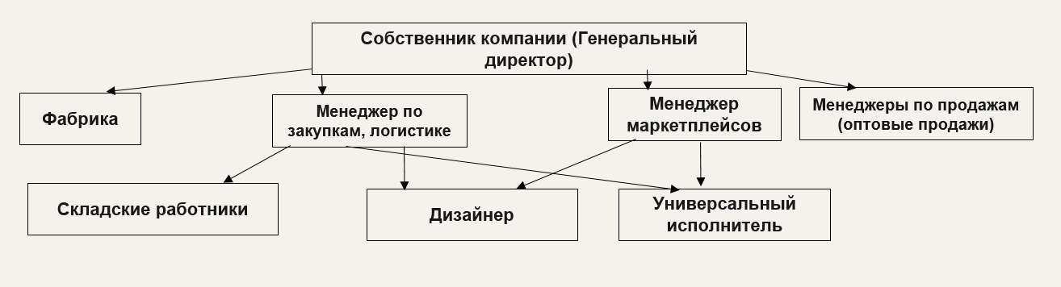
- Организационная структура компании ООО ТЕКСТИЛЬМАРКЕТ. [Составлено автором работы на основе глубинного интервью]
Таким образом, в компании несколько подразделений выполняющих в том числе маркетинговые функции: менеджер по логистике и закупкам в том числе занимается размещением заказов на тираж упаковок, выбором типа упаковки для каждого вида продукции, кроме того, данный человек отвечает за отправку готовых макетов упаковки в тираж, поэтому составляет тз по упаковкам для дизайнера с учетом требований типографии. Далее рассмотрим маркетинговые функции менеджера маркетплейсов. Данный человек отвечает за визуальную составляющую карточек товаров (ставит тз дизайнеру), то есть устраивает фотосессии (результаты которых в том числе используются в дальнейшем для упаковок), отвечает за seo продвижение этих карточек внутри платформ. Также можно отметить, что маркетинг в компании можно разделить на две части: направленный на торговлю через маркетплейсы и второе направление – оптовые клиенты.
Также компания владеет собственным заводом по производству носочной продукции (на схеме обозначен как фабрика), который расположен в Санкт-Петербурге и производит 150 000 пар носков в месяц.
Пройдёмся по основным маркетинговым функциям и их исполнителям в компании.

Таблица 4. Маркетинговые функции в компании ООО ТЕКСТИЛЬМАРКЕТ Источник: [Составлено автором работы на основе глубинного интервью]
Функция | Исполнитель
Разработка маркетинговой стратегии | Условно разрабатывается собственником, но не формализуется
Разработка и реализация продуктовой стратегии и стратегии брендинга(управление ассортиментом, разработка упаковки, разработка новых продуктов) | Собственник, при участии менеджера по закупкам и менеджера маркетплейсов
Маркетинг закупок | Менеджер по закупкам
Ценообразование | Менеджер по закупкам и логистике+ собственник
Коммуникационная стратегия и выбор каналов | Собственник, менеджер маркетплейсов
Сбыт | Менеджеры по продажам
Реклама в интеренете+SMM | Отсутствует
Контроль выполнения маркетинговых функций | Собственник

Важно отметить также, что компании отсутствует корпоративный сайт, страницы в социальных сетях, каким-либо продвижением бренда через интернет никто не занимается, какая-либо реклама также отсутствует.

Далее перейдем к анализу существующего ассортимента.
Под торговой маркой Comandor осуществляется реализация следующих товарных категорий:
- Носки (однотонные, с принтами, спортивные, повседневные, укороченные, удлинённые).
- Трусы (боксеры, слипы, семейные) с принтами и однотонные
- Шорты домашние (с принтами)
Основной объем продаж приходится на носочные изделия, поэтому в рамках данной работы рассматривается именно рынок чулочно-носочной продукции. Такие категории как трусы и шорты рассматриваются как смежные, благоприятные для выхода для компании, однако не составляют существенную долю продаж в общей массе.

Под торговой маркой Cinema осуществляется реализация следующих товарных категорий:
- Носки (однотонные, с принтами, спортивные, повседневные, укороченные, с прозрачными вставками, с люрексом, стразами).
- Колготки (плотность от 20 до 250 den, капроновые, из микрофибры, фантазийные и классические, с люрексом, в сетку, с принтами, с усилением мыска и без, с высокой талией и средней посадкой, широкой цветовой палитры)
- Чулки (плотность от 20 до 50 den, капроновые, из микрофибры, классические, фантазийные, в сетку, с силиконовым креплением, кружевные)
- Гольфы (плотность от 20 до 60 den, капроновые, классические, в наборах)
- Капроновые носки (плотность от 20 до 40 den, капроновые, классические, фантазийные, в сетку)
- Последники
- Леггинсы

Под торговой маркой Cinema kids осуществляется реализация следующих товарных категорий:
- Носки (однотонные, с принтами, спортивные, повседневные, укороченные, с прозрачными вставками, с люрексом, стразами).
- Колготки (плотность от 20 до 250 den, капроновые, из микрофибры, фантазийные и классические, с люрексом, в сетку, с принтами, с усилением мыска и без, с высокой талией и средней посадкой, широкой цветовой палитры)
- Гольфы (плотность от 20 до 60 den, капроновые, классические, в наборах)
- Легинсы

Материалы, с которыми работает компания: колготки, чулки, гольфы, капроновые носки (полиамид, эластан, микрофибра), носки (хлопок, полиэфир, эластан).

Для того, чтобы подытожить данный параграф проведем краткий итоговый SWOT анализ компании.
Таблица 5. SWOT анализ компании ООО ТЕКСТИЛЬМАРКЕТ. Источник: [Составлено автором работы]
Сильные стороны:  - Высокое качество продукции, использование натуральных материалов  - Сотрудничество с надёжными производителями (завод в Калининграде и второй в Китае) и постоянный контроль качества продукции  - Собственный носочный завод в СПБ, новейшие высокотехнологичные станки  - Наличие широкого ассортиментного ряда для всей семьи (мужская, женская и детская коллекция)  - Длительное присутствие на рынке и успешно выстроенные отношения с партерами (сотрудничество с крупными сетями)  - Доступность продукции для потребителей по всей России в том числе за счет использования таких каналов сбыта как маркетплейсы (Waildberries, Ozon, Яндекс Маркет и Lamoda). | Слабые стороны:  - Размытая идентичность бренда Comandor&Cinema за счет отсутствия объединяющего фирменного стиля  - Отсутствие корпоративного сайта компании  - Слабая узнаваемость внешних идентификаторов двух существующих ранее брендов  - Неконкурентоспособный дизайн упаковки компании двух направлений  - Отсутствие понимания правильного нанесения фирменного стиля на любую атрибутику  - Отсутствие продвижения в интернете и рекламы
Возможности:  - Увеличение доли рынка за счет ушедших с Российского рынка чулочно-носочных изделий иностранных компаний  - Рост популярности и узнаваемости бренда за счет объединения двух направлений в единый бренд и создание целостного фирменного стиля | Угрозы:  - Усиление конкурентов на фоне освободившейся доли рынка  - Ухудшение отношений с Китаем  - Сложности с поставками материалов и комплектующих для станков носочного завода из-за границы ввиду политической обстановки

§3. Целевые сегменты рынка для продвижения бренда Comandor&Cinema компанией ТЕКСТИЛЬМАРКЕТ

В целом можно сказать, что потребители товаров семейного бренда Comandor&Cinema - очень широкая аудитория, не имеющая особых ограничений по возрасту и полу. Однако, во-первых, ее можно разделить на следующие укрупнённые сегменты: мужчины и женщины. Далее разберемся какие группы есть в каждом сегменте. В женском сегменте отдельно можно выделить подсегмент женщин с детьми (девочками) в возрасте от 3 до 17 лет (детский сад и школа). Для данной категории предназначена линейка бренда Cinema kids.
Следующий сегмент - это молодые девушки от 18 до 30 лет, покупающие продукцию для себя. Для данного сегмента предназначена довольно большая часть товаров Cinema отличающихся особой элегантностью и утонченностью: все фантазийные колготки, в сетку, с принтами, чулки, а также молодежные носки с яркими или милыми принтами. Представительницы данного сегмента также покупают товары мужской коллекции для своих мужчин.
Еще один сегмент, который выделяет для себя компания - женщины в возрасте от 30 до 55, которые покупают товары для себя и своей семьи. Данная аудитория как правило покупает более сдержанные модели продукции: классические колготки базовых расцветок, классические носки без рисунка или с небольшими не вызывающими принтами, домашние шорты. Представительницы данного сегмента также покупают мужскую коллекцию для своих мужчин или взрослых сыновей: трусы, носки, наборы носков и тд. Кроме того, именно на этот сегмент рассчитана детская коллекция Cinema kids, поскольку именно в данном возрастном диапазоне можно выделить мам с маленькими детьми и детьми-подростками. Таким образом данный сегмент представляется ключевым, самым обширным и важным для компании, поскольку именно представительницы данного сегмента принимают решение о покупке всех линеек продукции компании.
Наиболее небольшой сегмент – мужчины в возрасте от 15 до 60, которые покупают продукцию для себя: носки с принтами и без, наборы носков, трусы, шорты.

Выводы по главе:
Исходя из анализа рынка, проведенного в первом параграфе, удалось выяснить, что компания ведет свою деятельность на довольно стабильном рынке, показывающем небольшой, но ежегодный прирост. На рынке существует большое количество сильных конкурентов, которые изначально выходили на рынок с целостным брендом, поэтому на текущий момент имеют бОльшую популярность, чем анализируемая компания. Основная слабость конкурентов на данный момент - их позиционирование в качестве иностранного бренда, что не очень выгодно в текущей политической обстановке, в то время как компания ООО ТЕКСТИЛЬМАРКЕТ делает упор на зарождение своего бренда в Санкт-Петербурге, что является сильной стороной компании в данном случае.
В результате проведенного глубинного интервью с собственниками и анализа текущего фирменного стиля в том числе его отображения на упаковках продукции в местах продаж, удалось выявить основные проблемы и слабые стороны компании, связанные с идентичностью бренда, решения для которых будет предлагаться в третьей главе.

ГЛАВА 3. СОВЕРШЕНСТВОВАНИЕ ПРОГРАММЫ БРЕНДИНГА КОМПАНИИ ООО ТЕКСТИЛЬМАРКЕТ ДЛЯ БРЕНДА COMANDOR&CINEMA

После проведенных во второй главе подготовительных исследований, анализа рынка, конкурентов, компании и текущего положения перейдем непосредственно

3.1 Аудит ключевых составляющих платформы бренда

Для тогда чтобы приступить к совершенствованию программы брендинга необходимо проанализировать текущие проблемы (аудит).
Изначально при создании текущего фирменного стиля компания руководствовалась в первую очередь желанием отстроиться от конкурента с помощью своего происхождения в Санкт-Петербурге, поэтому очертания города стали частью фирменного стиля компании.
Зарегистрированными логотипами являются написание слова Comandor латинскими буквами шрифтом Source Serif Variable начертанием Bold и слова Cinema красным цветом шрифтом Minion Variable Concept также начертанием Bold.
Таким образом корпоративными цветами брендов были черный, белый и красный.
Варианты нанесения на упаковки:

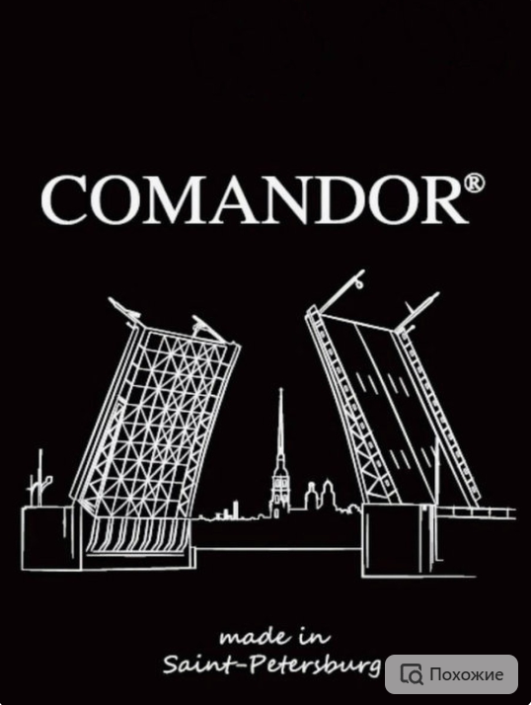
- Текущие варианты нанесения логотипов на носочные упаковки

Далее для того чтобы более глубоко понять, как именно представлена продукция бренда в точках продаж и как текущий фирменный стиль смотрится в реальных условиях, было проведено исследование в формате наблюдения. Были посещены несколько магазинов Улыбки радуги, несколько магазинов Ашан и Ленты. Во всех магазинах была найдена продукция бренда и проанализирована его позиция на фоне конкурентов, насколько заметна упаковка, как воспринимается цветовая гамма, какие ассоциации вызывает дизайн. Впоследствии предполагается тестирование данных аспектов на потребителях.

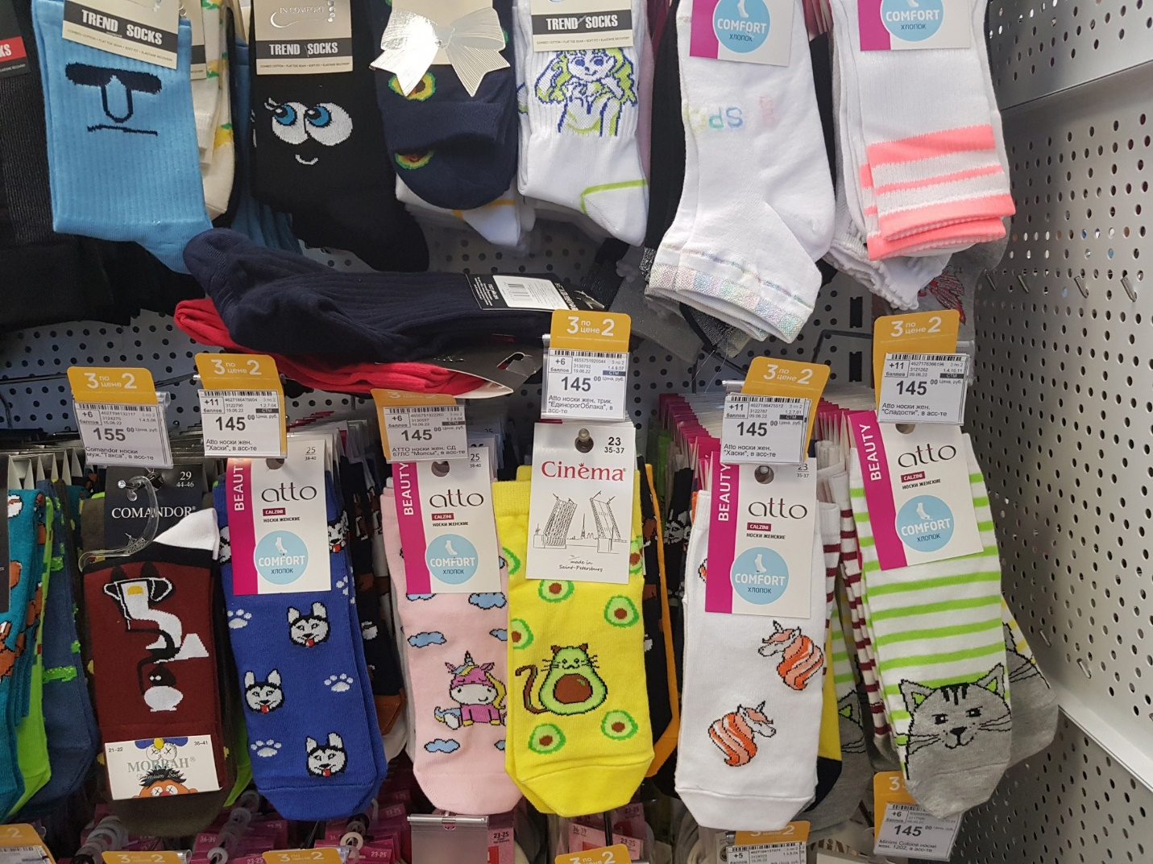
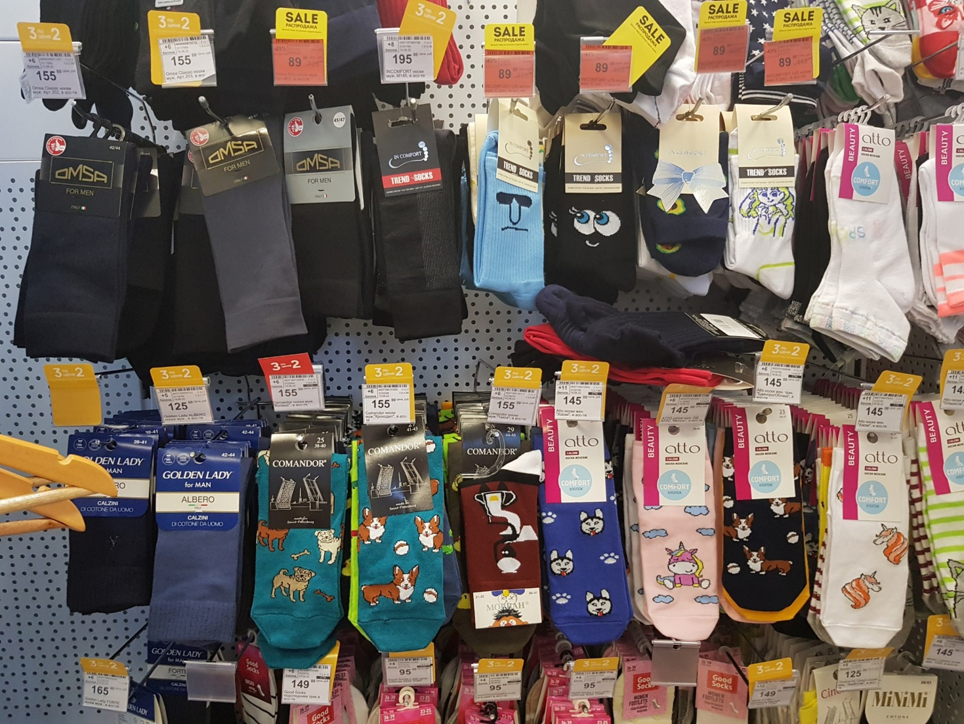
- Фотографии размещения товаров в местах продаж

Проанализируем сначала ситуацию с Comandor. Как видно исходя из фотографий, чёрно-белая цветовая гамма на упаковке Comandor плохо читается, пропадает на фоне конкурентов. Изображение центрального вида Питера слишком детализировано, что не даёт увидеть картинку целиком, единым целым, не вызывает нужных ассоциаций с Санкт-Петербургом с первого взгляда. Если сравнивать с висящими рядом носками Golden Lady и Omsa, конкуренты смотрятся более выигрышно, за счёт проработанного узнаваемого фирменного стиля, который ясно читается.
Отдельно хочется провести сравнение с конкурентом Atto, поскольку яркая малиновая полоса – первое, что цепляет при взгляде на всю область товаров. Затем взгляд движется к красному прямоугольнику с белой надписью Trend-socks, после чего замечаются бежевые упаковки с черными прямоугольниками. Далее узнается логотип Omsa, ниже уверенное Golden Lady на глубоком синем цвете и наконец в последнюю очередь глаз сможет обратить внимание на черную с белой тонкой линией упаковку Comandor.

Теперь проанализируем упаковку Cinema. Тонкое линейное изображение мостов Питера черным цветом на белом также пропадает на фоне яркого фирменного стиля упаковки Atto, которая перетягивает на себя внимание.
Одна из самых основных проблем в данном случае, что упаковки Comandor и Cinema не объединяются общим фирменным стилем, у покупателя не возникает ощущения, что это один и тот же бренд, но просто разные линейки продукции для разных полов. Следовательно, компания теряет возможность сообщить с помощью узнаваемости бренда о качестве своей продукции, транслировать свои ценности, управлять лояльностью покупателя и так далее.

Далее рассмотрим каким образом фирменный стиль компании транслировался при онлайн продажах через маркетплейсы. Ниже представлены фронтальные фотографии карточек продукции.
Ссылки на данные артикула на вайлдберриз:
1) https://www.wildberries.ru/catalog/10104243/detail.aspx
2) https://www.wildberries.ru/catalog/10104223/detail.aspx

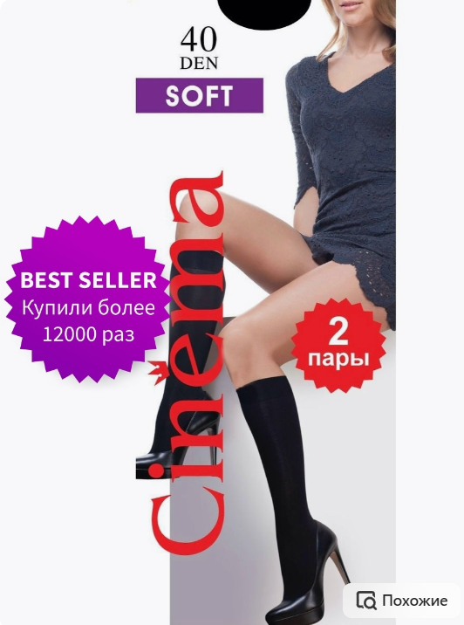
- Текущие варианты оформления визуала бренда Cinema на маркетплейсах
Как можно видеть, компания допускает очень много ошибок при попытке транслировать свой фирменный стиль, из-за чего возникает проблема низкой узнаваемости, размытия идентичности. У товарного знака нет специального отведенного единого места, видно, что не продуманы варианты нанесения фирменного стиля на визуал, используются разные оттенки красного цвета, а также зачастую разный размер логотипа, сам логотип очень часто накладывается на изображение таким образом, что затрудняется его прочтение и идентификация.
Похожая ситуация наблюдается и по мужской линейке Comandor.
Ссылки на артикулы:
1) https://www.wildberries.ru/catalog/70309442/detail.aspx
2) https://www.wildberries.ru/catalog/63406460/detail.aspx

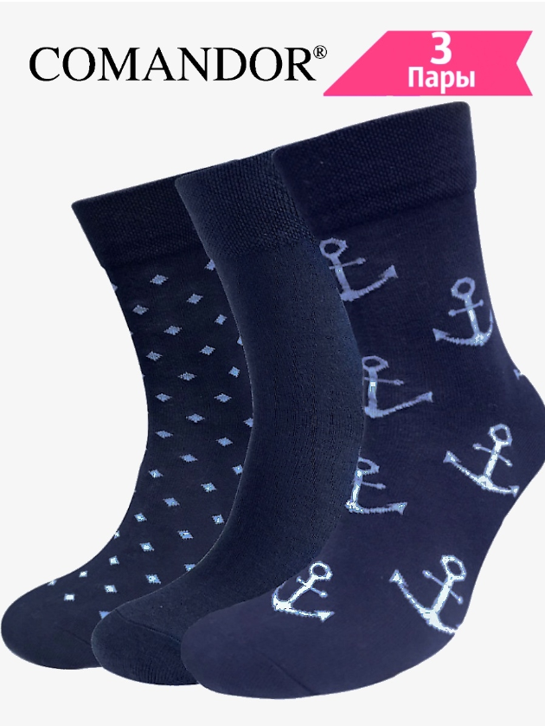
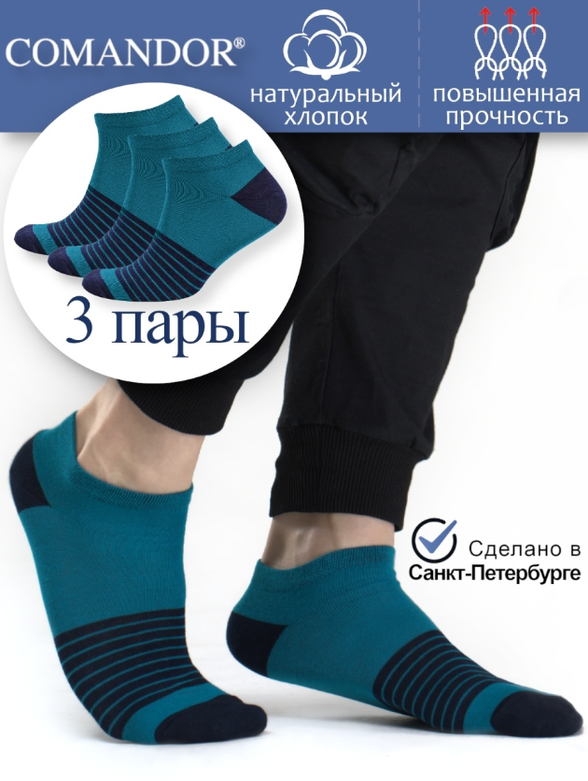
- Текущие варианты оформления визуала на маркетплейсах

Общая стилистика бренда не сохраняется, а главное, у покупателя не формируется восприятие продукции двух линеек, как единого бренда Comandor&Cinema.

3.2 Совершенствование внутренней идентичности и позиционирования бренда

Для того чтобы определить идентичность бренда Comandor&Cinema, необходимо вначале рассмотреть идентичность каждого из составляющих брендов по отдельности, поскольку в течение десятилетия бренд Comandor и бренд Cinema развивались по отдельности и уже сформировали собственную идентичность.
Рассмотрим бренды более детально с применением модели Brand Identity System Д.А. Аакера, согласно которой бренд можно рассматривать в четырех различных аспектах: 1) товар, 2) организацию, 3) «личность», 4) символ. В данном случае, так как сам продукт бренда является товаром массового потребления, не целесообразно делать акцента на товарный брендинг и фокусироваться непосредственно на ассоциациях, связанных с товаром. Если рассматривать бренды с точки зрения второго аспекта, можно было бы опираться на стремление компании к качеству при построении стержневой идентичности, однако в данном случае, компания как отмечалось выше имеет крайне расплывчатую и несформированную корпоративную культуры (включающую ключевые ценности). Поэтому правильнее всего было бы при построении идентичности бренда рассматривать его как «личность» / индивидуальность.
Итак, рассматривая бренд Cinema, можно говорить об индивидуальности бренда как об определенной личности. В данном случае личностью бренда является образ женщины примерно 35 лет, элегантной, стройной, имеющей крепкую семью и ребенка для которой она с удовольствием покупает продукцию линейки Cinema kids. В то же время для такой женщины очень важен собственный стиль и образ, поэтому она стремится покупать для себя только качественные вещи, соответствующие модным тенденциям и подчёркивающим ее женственность и элегантность. С помощью такого образа компании легче всего составить портрет идеального потребителя, на которого она ориентируется.
Говоря о том, какие ассоциации вызывает бренд Cinema, можно перечислить следующие: элегантность, семейность, женственность, мода, любовь к себе, уверенность в себе.
Теперь перейдем к рассмотрению идентичности бренда Comandor. Говоря об индивидуальности бренда, можно нарисовать следующий образ: мужчина лет 35, спортивного телосложения, ведущий активный образ жизни, заботящийся о своем здоровье и имеющий свой индивидуальный стиль.
Бренд командор имеет следующие сформировавшиеся ассоциации: мужественность, сила духа, море, высокий ранг, благородство.
Поскольку компания приняла решение об объединении этих двух направлений под единый бренд Comandor&Cinema мной было предложено стремиться создать идентичность бренда как семейного, поскольку присутствуют все три необходимые коллекции продукции. Более того, носочные изделия и шорты производятся на одних и тех же заводах из одинаковых материалов, даже существуют специальные парные модели артикулов: мужские и женские носки и шорты одного дизайна, женские и детские колготки с одинаковыми принтами.
Следовательно, при совмещении двух брендов в один, произошло слияние их идентичности в единое целое. Теперь бренд воспринимается как семейный, проявляющий внимание и заботу о каждом члене семьи, объединяющий всех членов семьи для совместного времяпрепровождения. Бренд стремится подчеркнуть индивидуальность каждого, опираясь на модные тенденции, современные технологии и заботу о здоровье.
Раскрывая основные ценности бренда Comandor&Cinema, которые являются его двигателем стоит отметить следующие:
- Бескомпромиссное качество
- Семейные ценности
- Любовь к себе и забота о здоровье
- Активный образ жизни

Позиционирование
Напомним, что согласно Д. Акеру, позиционирование бренда не может противоречить его стержневой идентичности и должно включать в себя некоторые её элементы. Кроме того, позиционирование должно учитывать, как можно больше возможных сегментов потребителей, которые являются потенциальными пользователями.
Опираясь на вышеизложенное можно определить позицию бренда Comandor&Cinema как: семейный Питерский бренд чуть выше среднего ценового сегмента, предоставляющий высокое качество продукции по доступной цене.

3.2 Совершенствование внешних идентификаторов бренда

3.2.1 Совершенствование вербальных идентификаторов бренда

Дальнейшая структура работы обусловлена моделью, описанной во 2 параграфе теоретической главы.

Марочное имя
Одним из важнейших внешних идентификаторов бренда является марочное имя. Марочное имя — «это часть марки, которую можно произнести».
В данном случае марочное имя образовывается с помощью совмещения двух уже имеющихся марочных имен при помощи амперсанда. Данное решение, которое приняла компания, обуславливается ее желанием донести до потребителей, что обе линейки продукции (оба ранее существовавших по отдельности бренда) как женская, так и мужская принадлежат одной компании. Поскольку целевым сегментом являются женщины в возрасте от 30 до 45 лет, которые как раз чаще всего принимают решение о покупке всех линеек продукции компании, именно для них таким образом расширится ассортимент компании (если ранее они покупали только продукцию Cinema, то теперь будут покупать и мужскую линейку Comandor).
С одной стороны, создание единого бренда из двух ранее отдельно существующих большое количество времени на рынке и обросших своей лояльной базой потребителей – довольно рискованное решение.
Рассматривая риски, которые может повлечь за собой такое решение, стоит выделить риск размытия идентичности каждого из брендов по отдельности, потерю лояльности потребителей, дезориентацию потребителя.
С другой стороны, новое марочное имя предполагается использовать только для совместного продвижения, в том числе на сайте, в соц. сетях. Таким образом нанесение на любые носители нового марочного имени, состоящего из двух частей Comandor&Cinema, не будет осуществляться в каких-либо иных целях, кроме продвижения. Получается, что продукция компании будет продолжать продаваться под двумя раздельными брендами, каждый из которых будет иметь свою упаковку с нанесением только своего логотипа, однако посредством фирменного стиля и позиционирования компании, у покупателя в голове будет создаваться ощущение, что оба бренда принадлежат одной компании и сливаются в единый семейный бренд Comandor&Cinema.
Такое решение компании (создать условный собирательный семейный бренд) выглядит вполне рационально, ведь не хочется тратить в 2 раза больше денег на маркетинг и продвижение обоих брендов, в том числе создание двух отдельных сайтов и страниц в соц. сетях, что было бы крайне затратно и нелепо, поскольку как минимум женская и мужская носочная продукция, а также некоторые другие позиции, производятся на одной фабрике.

Слоган
Необходимость создания слогана обусловлена желанием компании в ёмкой форме отразить основные ценности нового единого бренда, для выражения основной идеи бренда и его внутренней идентичности.
Один из блоков глубинного интервью с собственником компании – Кольцовым Ярославом Станиславовичем и вторым собственником, по совместительству генеральным директором компании – Кольцовой Юлией Николаевной (Анкета глубинного интервью представлена в Приложении 1) был посвящен изучению того, какой именно слоган хотела бы получить компания. По результатам анализа полученных данных стало понятно, что в слогане компания в первую очередь хотела бы отразить такие ценности бренда семейность и качество.
Далее проанализируем слоганы конкурентов и сильных игроков рынка в смежных сегментах:
«Omsa», итальянские чулки и колготки
Слоганы: 1) Игра обольщения.
2) Omsa. Знает все о твоих желаниях.
3)От Парижа до Находки «Omsa» - лучшие колготки.
4)Традиционное качество, инновационный подход.
MiNiMi:
Слоганы: 1) С MiNiMi каждый день ты можешь быть разной!
- Не выбирай между комфортом и красотой! Будь разной с MiNiMi!
Calzedonia, купальники, чулки, колготки
Слоганы: Calzedonia. Раскрывает лучшее в тебе.
Надеемся, будет девочка.
Женские колготки Levante
Слоганы: Levante. Ничего лишнего!
Пусть разбиваются сердца.
Разбуди свою фантазию.
Белорусские колготки Conte
Слоганы: А колготки должны быть Conte.
Твоя жизнь. Твои колготки.

На основании анализа слоганов конкурентов и пожеланий собственников бренда были составлены следующие варианты слоганов для бренда Comandor&Cinema:
1) Одевайтесь в лучшее
2) С заботой о всей семье
3) Лучшее для всей семьи!

Далее, для того чтобы понять, как воспринимаются данные слоганы был проведен опрос среди сотрудников компании. В опросе приняли участие все руководители отделов, менеджеры по продажам, а также приглашенный бренд менеджер дружественного бренда Opium.
По результатам опроса выяснилось, что слоган «Одевайтесь в лучшее» хотя и раскрывает такую ценность бренда как качество, но никак не затрагивает семейный ценности, а, следовательно, при помощи такого слогана не поддерживается объединяющий облик бренда Comandor&Cinema.
Следующий вариант «С заботой о всей семье» является противоположностью предыдущего рассмотренного варианта, поскольку с помощью такого слогана легко транслируются семейные ценности, а также объединяются все коллекции под эгидой единого бренда. Однако, такой слоган не вызывает ассоциаций с высоким качеством продукции.
Таким образом был выбран слоган Лучшее для всей семьи!
Который соответствовал всем указанным выше требованиям и набрал наибольшее число голосов.
На его основе были созданы также еще несколько слоганов для более полного раскрытия ценностей каждой коллекции:
Для Cinema: Женская коллекция для абсолютного комфорта
Для Comandor: Стильная коллекция для настоящих мужчин
Для Cinema kids: Детская коллекция для маленьких принцесс

3.2.2 Совершенствование визуальных идентификаторов бренда

Совершенствование фирменного стиля

Основными задачами проведения ребрендинга фирменного стиля компании является объединение двух существующих брендов Comandor и Cinema, а также повышение узнаваемости бренда, его идентичности и целостности.

На момент начала работы относительно желаний собственников имеется:
- Желание сохранить в фирменном стиле напоминание о происхождении компании в Санкт-Петербурге (а также производстве носков в СПБ)
- Желание объединить фирменным стилем две торговые марки
- Необходимость транслировать ценности бренда (семейность, качество...)
- Наличие определённых устойчивых ассоциаций с двумя брендами по отдельности, которые необходимо сохранить
- Желание при помощи нового фирменного стиля и ребрендинга упаковки выделиться на фоне конкурентов, повысить узнаваемость и целостность бренда

Выбор фирменных цветов
Исходя из поставленной задачи, сначала необходимо напомнить, какие зарегистрированные корпоративные цвета и шрифты у компании уже есть как данность: у бренда Cinema корпоративными цветами являются красный шрифт на белом (цвет зарегистрированного логотипа). У Comandor – простой шрифтовой логотип, а значит свобода выбора цвета.
Следовательно, при выборе корпоративных цветов для бренда необходимо оставить красный и белый (от логотипа Cinema).
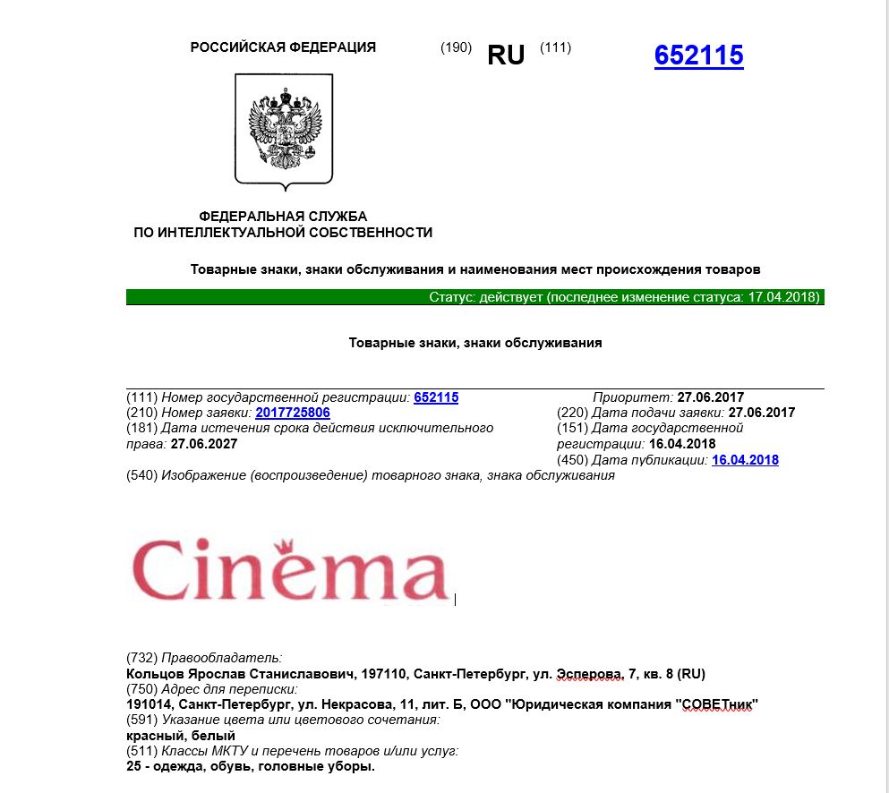

- Свидетельство о регистрации товарного знака Cinema
Далее был выбран синий цвет в качестве третьего дополняющего, поскольку в данном случае синий цвет - это прямая ассоциация с морем, вызванная марочным именем Comandor. В результате получается, что к красно белому сочетанию от бренда Cinema «присоединяется» бело-синяя цветовая палитра командор, а вместе все три цвета – новый бренд Comandor&Cinema.
При выборе оттенка красного и синего цветов, необходимо было определиться с конкретными значениями цветов по системе CMYK. В данном случае это «открытый» красный цвет и немного приглушенный глубокий синий.

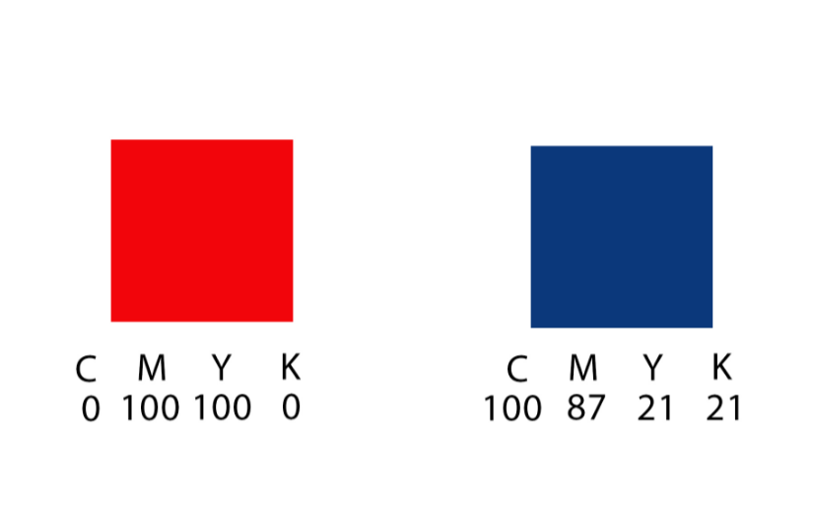
- Корпоративные цвета раскладка по CMYK

Совершенствование фирменного знака

Поскольку компания изъявила желание создать в рамках фирменного стиля фирменный знак, возникла идея создания флага, поскольку именно флаг в данном случае продолжает морскую тематику старейшего бренда. Также фирменный знак в виде флага подсознательно добавляет бренду значимости, состоятельности, способен вызвать доверие у потребителей.
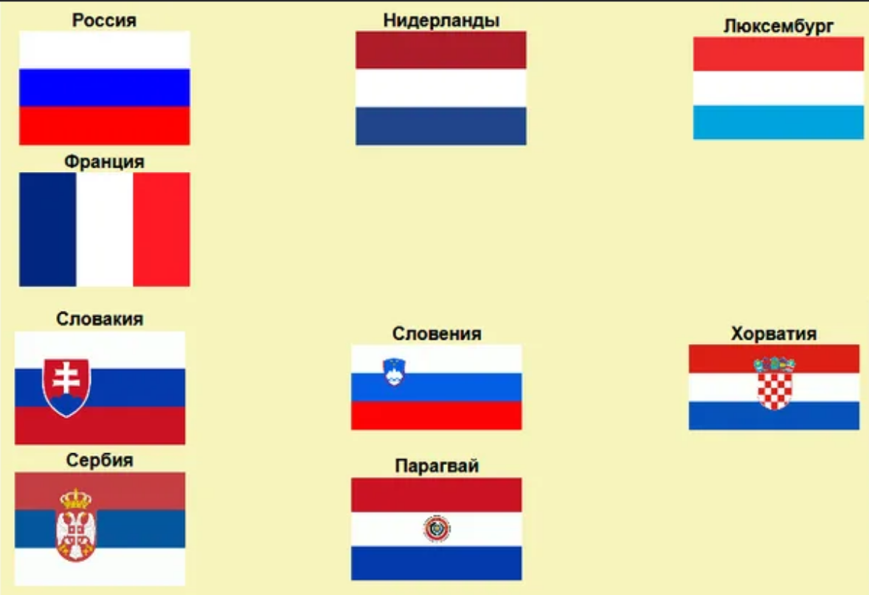
Далее были проанализированы различные существующие флаги стран с похожими цветовыми сочетаниями:
- Флаги стран с похожей палитрой цветов

После чего были проанализированы фирменные блоки с включениями фирменного знака похожих цветов:



- Примеры фирменных блоков (логотип +фирменный знак) известных иностранных компаний одежды
Как уже было отмечено, марочное имя Comandor вызывает морские ассоциации по причине того, что русский термин Капитан-командор — военный чин в русском флоте XVIII века. Более того, флаг морского флота России содержит в себе синие полосы на белом фоне:


- Флаг морского флота Российской Федерации

Таким образом был создан фирменный знак бренда в виде флага из чередующихся синих и белых полос с красной точкой в левом верхнем углу.


- Новый фирменный знак в виде флага в корпоративных цветах

Сине-белые полоски напоминают морскую тематику, вызывают ассоциации с морем: тельняшка моряка, волны с пеной уходящие за горизонт, морской флаг. А красная точка вызывает образ солнца на горизонте над ватерлинией, вызывает ассоциации тепла, энергии, яркости, становится изюминкой фирменного знака бренда, цветовым акцентом. Также, данное сочетание цветов в виде флага создает положительную ассоциацию с флагом России и логотипом бренда Tommy Hilfiger и других известных брендов одежды, что добавляет бренду доверия на подсознательном уровне в глазах покупателей.

Разработка фирменного блока

После разработки фирменного знака в виде флага необходимо продумать его расположение рядом с логотипами таким образом, чтобы именно флаг и корпоративные цвета становились объединяющими элементами в рамках фирменного блока, который в дальнейшем можно было бы использовать для нанесения на все носители.
Мной были разработаны следующие варианты для обоих логотипов:

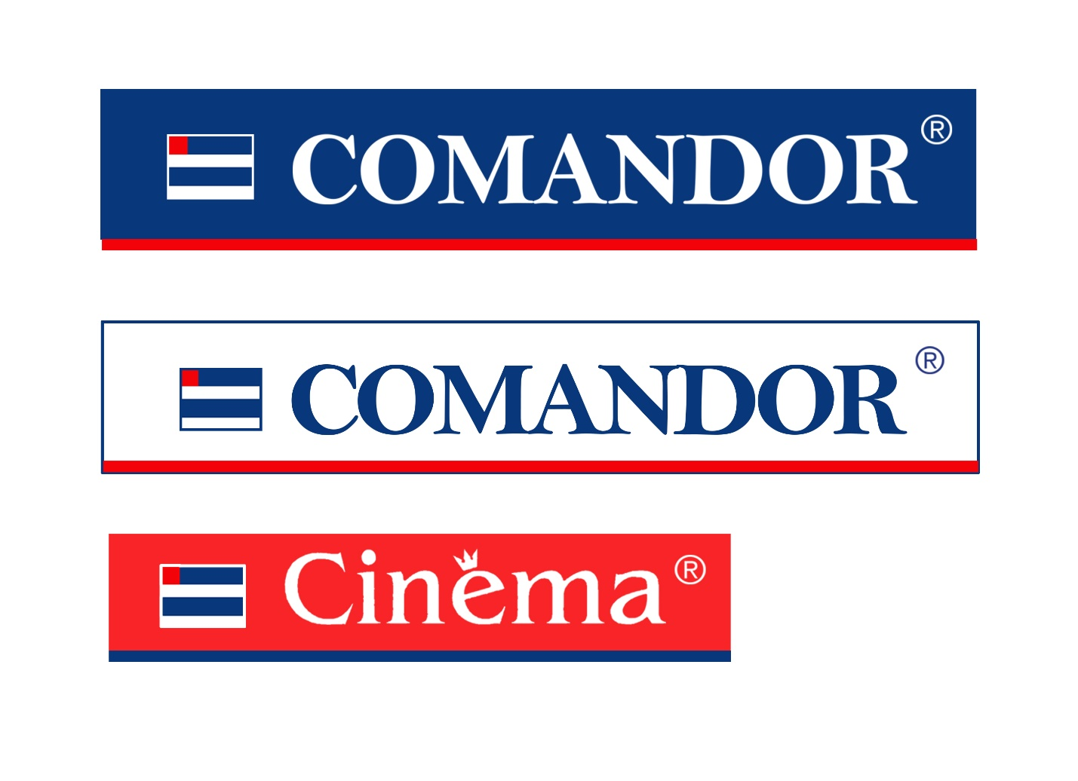
- Новые варианты нанесения логотипа (фирменные блоки)
В данном случае используются обратные цветовые сочетания трех базовых цветов. Для мужской линейки основный акцент делается на синем (морском цвете). Красная полоска, идущая снизу является, во-первых, «поддержкой» красного цвета во флаге. Во-вторых, напоминанием о существовании женской коллекции и о единстве двух направлений в рамках одного бренда Comandor&Cinema. Для женского направления в фирменном блоке ключевой цвет – красный, за счет которого логотип бренда смотрится очень контрастно. Синяя полоска играет соответствующую похожую роль, напоминая о единстве бренда. Однако ключевым объединяющим элементом является флаг, который становится символом бренда.

Ребрендинг упаковки

На всех новых упаковках продукции бренда предполагается использование фирменных блоков в вертикальном расположении для привлечения внимания (яркие красные и синие полосы будут смотреться контрастно на фоне других упаковок, притягивать взгляд) и создания у потребителя ощущения, что упаковки разных линеек принадлежат одному бренду.
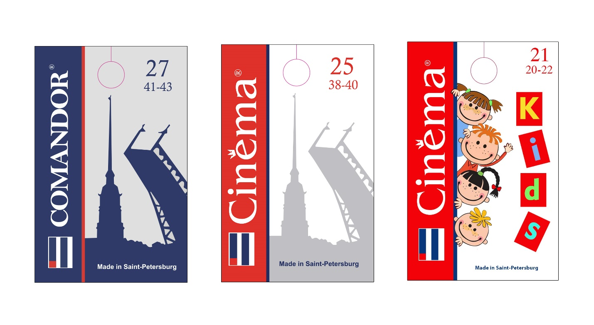
В случае с носочной упаковкой необходимо подчеркнуть принадлежность бренда к Питеру (ввиду наличия собственного носочного завода в СПБ), поэтому родилась идея оставить на упаковке вид Санкт-Петербурга, однако существенно его изменив. Для лаконичности и завершенности была выбрана лишь одна половинка моста с изображением Петропавловской крепости. Векторный рисунок со сплошной заливкой без проработки лишних деталей мгновенно вызывает ассоциации с Санкт-Петербургом, что и требовалось получить.
- Новые носочные упаковки трех направлений
Упаковка детских носков была разработана также с использованием фирменного блока линейки Cinema, векторного изображения детей и разноцветной надписи kids на фирменном цвете.
Для наглядности проделанных изменений фирменного стиля и упаковки на рисунке 13 помещены варианты товара с упаковками в старом и новом стиле.
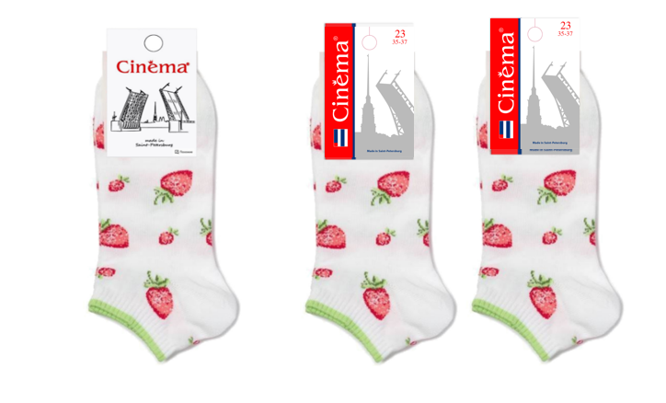
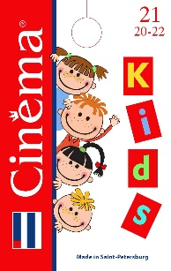
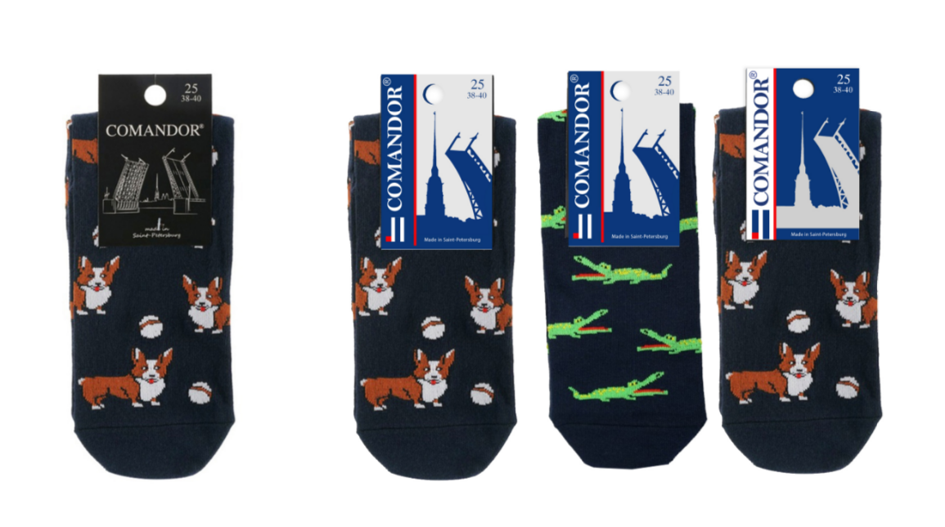

- Прототипы новых упаковок
Следующим шагом идет разработка упаковок остальной продукции бренда (колготок, чулок, леггинсов и тд). Ниже представлены разработанные макеты для новых упаковок.
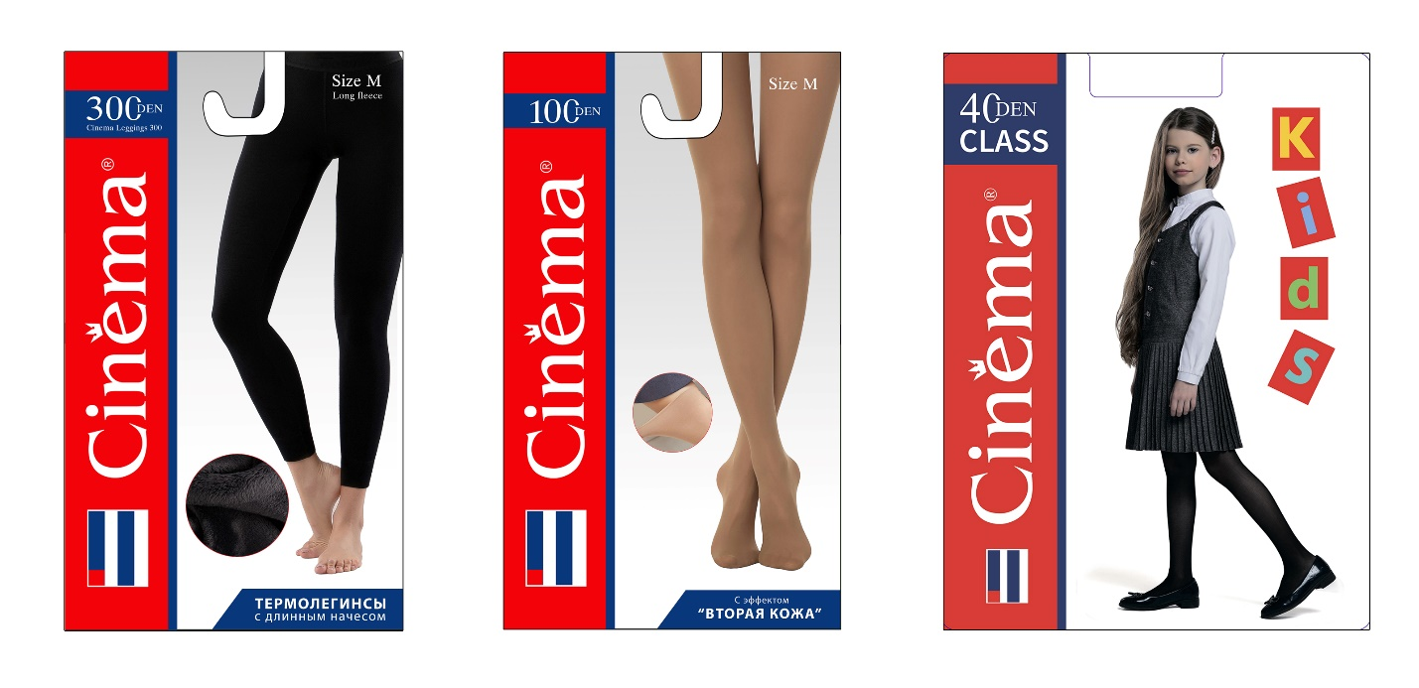
- Новые макеты упаковок в фирменном стиле

Совершенствование визуала для маркетплейсов
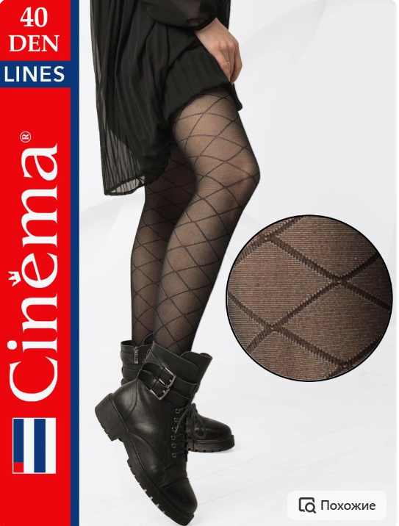
Совершенствование фронтальной фотографии для карточек товаров на маркетплейсах осуществляется по аналогичной с упаковками схеме, вертикальная полоска с фирменным блоком моментально даёт потребителю возможность идентифицировать бренд, узнать его. Более того, такая яркая цветовая полоска среди карточек конкурентов в поисковой выдаче также привлечет внимание покупателя.

- Примеры оформления карточек До / После
Для того чтобы не создавать перегрузку яркой полосой на каждой фотографии в карточке товара необходимо разработать дизайн всех последующих, кроме фронтальной, фотографий, чтобы покупатель, листая фотографии, продолжал окунаться в новый фирменный стиль компании. Ниже предложены следующие варианты:
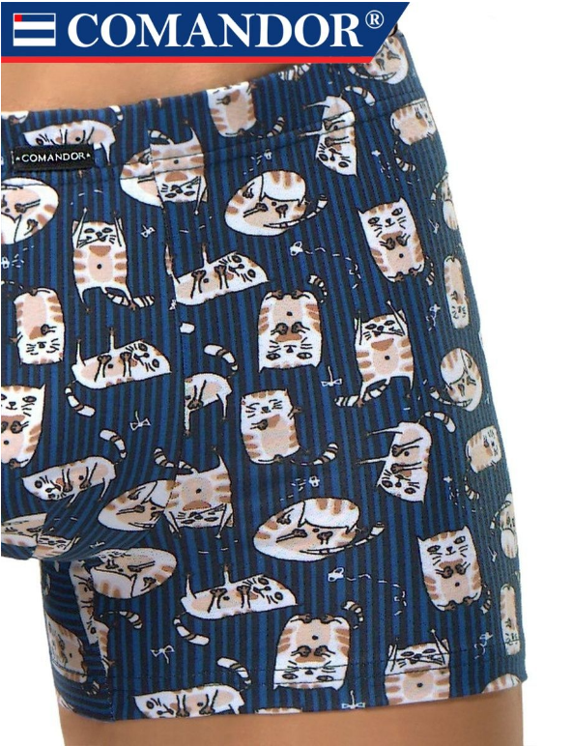
- Примеры оформления не фронтальных фотографий карточек
Разработка вариантов нанесения фирменного стиля на другие носители.
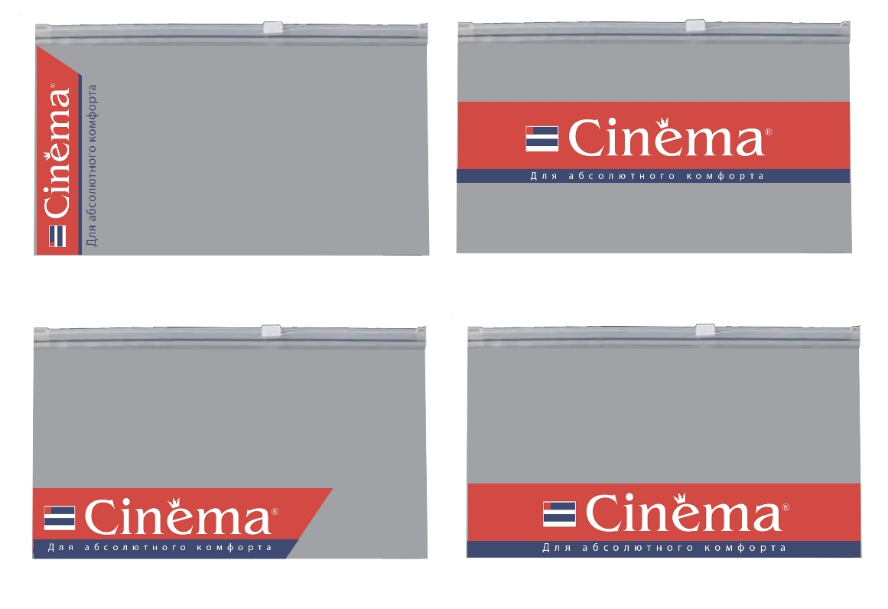
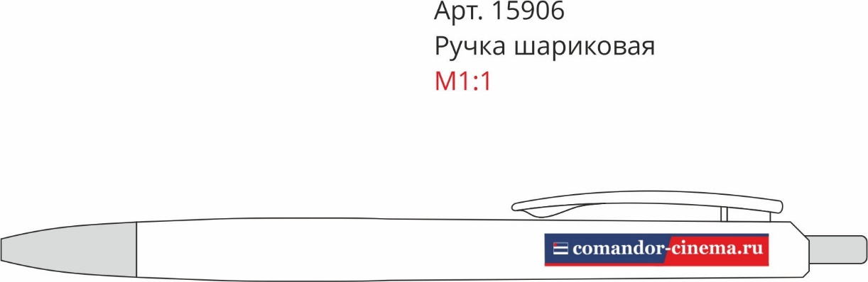

- Варианты нанесения фирменного блока на упаковку зип-пакет и ручку
На ручке представлен вариант нанесения логотипа нового семейного собирательного бренда Comandor&Cinema.

3.3 Оценка восприятия предложенных изменений идентификаторов бренда Comandor&Cinema респондентами

На данном этапе необходимо еще раз отметить, что результативность рассматривается как степень достижения целей, которые были сформулированы в начале работы.
Таким образом, посредством совершенствования таких элементов программы брендинга как позиционирование, слоган, фирменный стиль (включающий в себя как элементы, так и непосредственно носители) в рамках данной работы стояли следующие цели, достижение которых следует оценить для дальнейшего принятия решения об результативности проведенных изменений:
- Повысить узнаваемость и конкурентоспособность бренда за счет упаковки
- Выделить продукцию бренда на полке среди конкурентов
- Создать благоприятные ассоциации в восприятии потребителя в том числе за счет фирменного стиля
- Визуально и идейно объединить два направления компании при помощи единого фирменного стиля
- Уточнить позиционирование нового собирательного бренда и его ценностей

Для оценки восприятия/результативности совершенствования программы брендинга, была разработана анкета, включающая в себя 39 вопросов, по которой был проведен опрос, среди потребителей и целевого сегмента компании (потенциальных потребителей). Полная анкета представлена в Приложении 2. Опрос был создан в гугл формах, и ссылка на него была помещена в сервис Яндекс.Толока (краудсорсинговая платформа).
Всего в опросе приняло участие 486 респондентов. Такой размер выборки был рассчитан при помощи калькулятора выборки . При расчётах сделалось округление в большую сторону и учитывалось, что размер генеральной совокупности - все население России в возрасте от 16 до 65 лет, таким образом примерная цифра – 120 млн человек (по данным Росстат). При доверительной вероятности в 97% и доверительном интервале в 5%, размер требуемой выборки составил 475 человек. Тем не менее количество респондентов получилось еще чуть большим.
С помощью блока общих вопросов в анкете, можно определить, что наибольший возрастной сегмент (54,7%) в выборке – люди от 31 до 45, именно этот сегмент является для компании целевым. Следующие по размеру сегменты – люди 18-30 лет, составляющие 22% от выборки и люди в возрасте 46 – 60 лет, составляющие 19,5%. Таким образом, видно, что более 96% респондентов находятся в возрасте целевых сегментов компании.

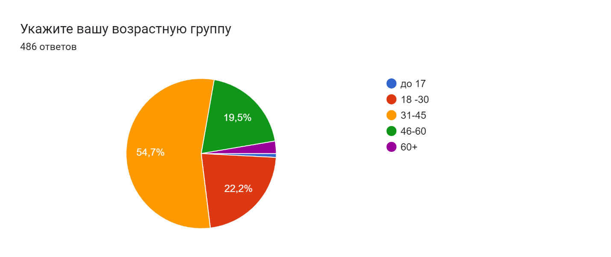
- Распределение по возрасту

Далее рассмотрим распределение респондентов по полу. По результатам опроса, 55% составили женщины и 45% - мужчины.
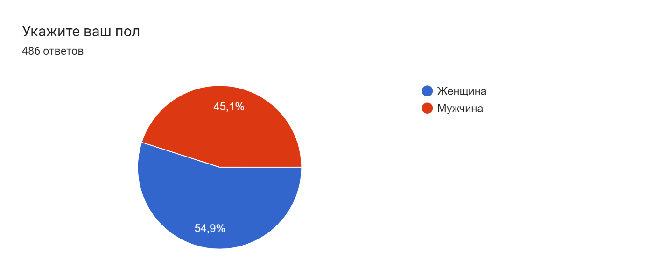
- Распределение респондентов по полу

- Распределение респондентов по полу среди разных сегментов
Теперь посмотрим, какой процент из выборки уже знакомы с брендом.
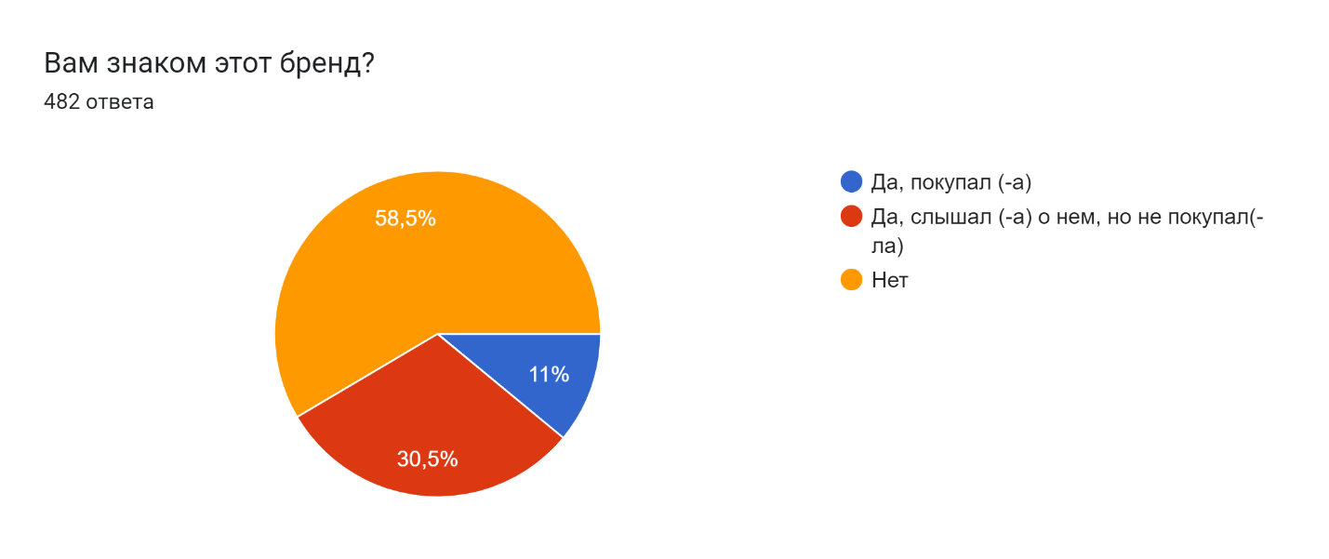
- Распределение респондентов на потенциальных и реальных потребителей.
Таким образом 41,5% респондентов уже взаимодействовали с брендом ранее, а значит видели его старый фирменный стиль и уже сформировали свое отношение к нему, остальные респонденты являются потенциальными потребителями.
Опрос проходили респонденты по всей России, точное распределение по городам можно посмотреть по ссылке: https://docs.google.com/spreadsheets/d/1NHznw-M8GJH-lKcgkJvJaFnFWUsfT_bc-ACqkwMTvdM/edit?resourcekey#gid=19930255
Опрос состоял из 5 блоков, каждый из которых оценивал в отдельности каждый измененный элемент программы брендинга.
Первый блок был посвящен оценке выбранного слогана. Респондентам предлагалось оценить слоган «Лучшее для всей семьи!», опираясь на следующие вопросы:
- Насколько по вашему мнению привлекателен данный слоган по шкале от 1 до 5?
- Насколько, по вашему мнению, данный слоган отражает основные ценности бренда? (семейные ценности, качество)
Насколько вы согласны с утверждением по шкале от 1 до 5, где 1 это совершенно не согласен 3 – нейтрально, 5 – полностью согласен:
- В целом слоган вызывает положительные ассоциации
- Слоган лаконичен
- Слоган вызывает положительные эмоции
- Данный слоган вызывает у меня доверие
- На мой взгляд, данный слоган оригинален
- Мне нравится данный слоган
- Слоган мотивирует меня к покупке продукции компании
Исходя из анализа полученных результатов, которые в полном объеме представлены в Приложении 3, можно сделать вывод, что разработанный слоган привлекателен (более 58% отметили 4 и 5, 34% - нейтрально), отражает основные ценности компании (более 60% отметили 4 и 5, 29% -нейтрально), вызывает положительные эмоции (75% отметили 4 и 5), в целом вызывает доверие (57% отметили 4 и 5, 31% - нейтрально), лаконичен (68% отметили 4 и 5, 25% - нейтрально). В то же время слоган не отличается особой оригинальностью, что было ожидаемо, так как большинство респондентов (40%) выбрали 3 – нейтрально и только 34% выбрали 4 и 5. Слоган нравится 54% респондентов и 31% - нейтрально. Слоган мотивирует к покупке 42% респондентов и 34% - отметили нейтральное отношение.
Таким образом, по результатам опроса можно сделать вывод, что те цели, которые были заложены в отношении слогана были достигнуты.
Перейдем к анализу оценки фирменного знака в виде флага, который был продемонстрирован респондентам в следующем блоке для дальнейших ответов на вопросы. На вопрос, какие ассоциации вызывает данный фирменный знак/ на что похож, больше 69% респондентов отметили схожесть с флагом. Кроме того, 35% отметили, что наличие флага на упаковке продукта внушает им большее доверие к производителю и продукту (35% нейтрально) и у 34% флаг в качестве фирменного знака вызывает ассоциации с качеством (36% нейтрально).
Далее респондентам были представлены фирменные блоки двух направлений Comandor и Cinema для оценки по пятибалльной шкале. В результате 76% (4 и 5 баллов) отметили, что фирменные блоки выглядят ярко и только 16% отметили 3 (нейтрально), 70% (4 и 5 баллов) ответили, что такие фирменные блоки выглядят привлекательно и 20% отметили 3 (нейтрально). Кроме того, у 73% респондентов благодаря новому фирменному стиля создалось ощущение, что обе линейки продукции принадлежат одной компании, что являлось одной из поставленных целей работы. Далее в рамках данного блока вопросов тестировалось восприятие фирменных блоков и их схожесть с фирменными блоками известных брендов. По результатам можно сказать, что фирменные блоки напрямую не вызывают устойчивых ассоциаций с другим известными брендами, что хорошо, однако при упоминании конкретных брендов, возникают положительные ассоциации от схожести.
В следующем блоке проводилось сравнение старого и нового фирменного стиля по следующим критериям: 76% отметили, что новый фирменный стиль более заметный чем старый, 63% считают новый фирменный стиль более узнаваемым, 73% считают, что новый ф.с. более целостный, чем старый.
Далее в следующем блоке были продемонстрированы новые упаковки, совместно со старыми. Было выяснено, что 59% респондентов считают, что благодаря новой упаковке выросла узнаваемость бренда (и 27% отнеслись нейтрально). Более 55% считают, что несмотря на изменения, новая упаковка в то же время не утратила исходную идентичность бренда (еще 30% отнеслись нейтрально). Более 66% согласны с тем, что благодаря новой упаковке повысилась заметность бренда (+ 21% нейтральны). Кроме того, 58% считают, что благодаря упаковке в новом фирменном стиле выросла целостность бренда и 54% согласны с тем, что такая упаковка в большей степени передает посыл о качестве продукции.
На следующем этапе респондентам были предложены фотографии выкладки товара (носочной продукции) в местах продаж сделанные до изменения фирменного стиля и упаковки и после и предлагалось найти продукцию бренда в обоих случаях, обратив при этом внимание, в каком случае сделать это было легче. 65% респондентов ответили, что после ребрендинга упаковки смогли быстрее найти ее на полке с другой продукцией, что лишний раз подтверждает, что произведенные изменения смогли повысить заметность продукции компании в магазинах. Также были вопросы о таком элементе дизайна упаковки как яркая вертикальная цветовая полоса, которая, как подтвердилось, притягивает к себе взгляд потребителя в первую очередь. Помимо этого, тестировалось, насколько благоприятно влияет изображение Санкт-Петербурга на упаковке, при этом 67% подтвердили гипотезу о создании таким образом положительных ассоциаций.
Наконец, последние два общие вопроса: «Новая упаковка более привлекательна чем старая» и «Новый фирменный стиль более конкурентоспособен, чем старый» также подтвердили успешность предложенных для компании изменений программы брендинга, поскольку 290 и 287 респондентов соответственно согласились с утверждениями.

3.4 Разработка корпоративного сайта

После разработки фирменного стиля необходимо начать транслировать его потребителям, сообщить о проведенных изменениях. Поэтому после разработки нового фирменного стиля и ребрендинга упаковок стояла задача создать корпоративный сайт с использованием нового фирменного стиля. В данном случае сайт должен являться основным каналом коммуникации с потребителями.
Для того чтобы создать конкурентоспособный, современный сайт, необходимо в начале ознакомиться с примерами сайтов брендов конкурентов.

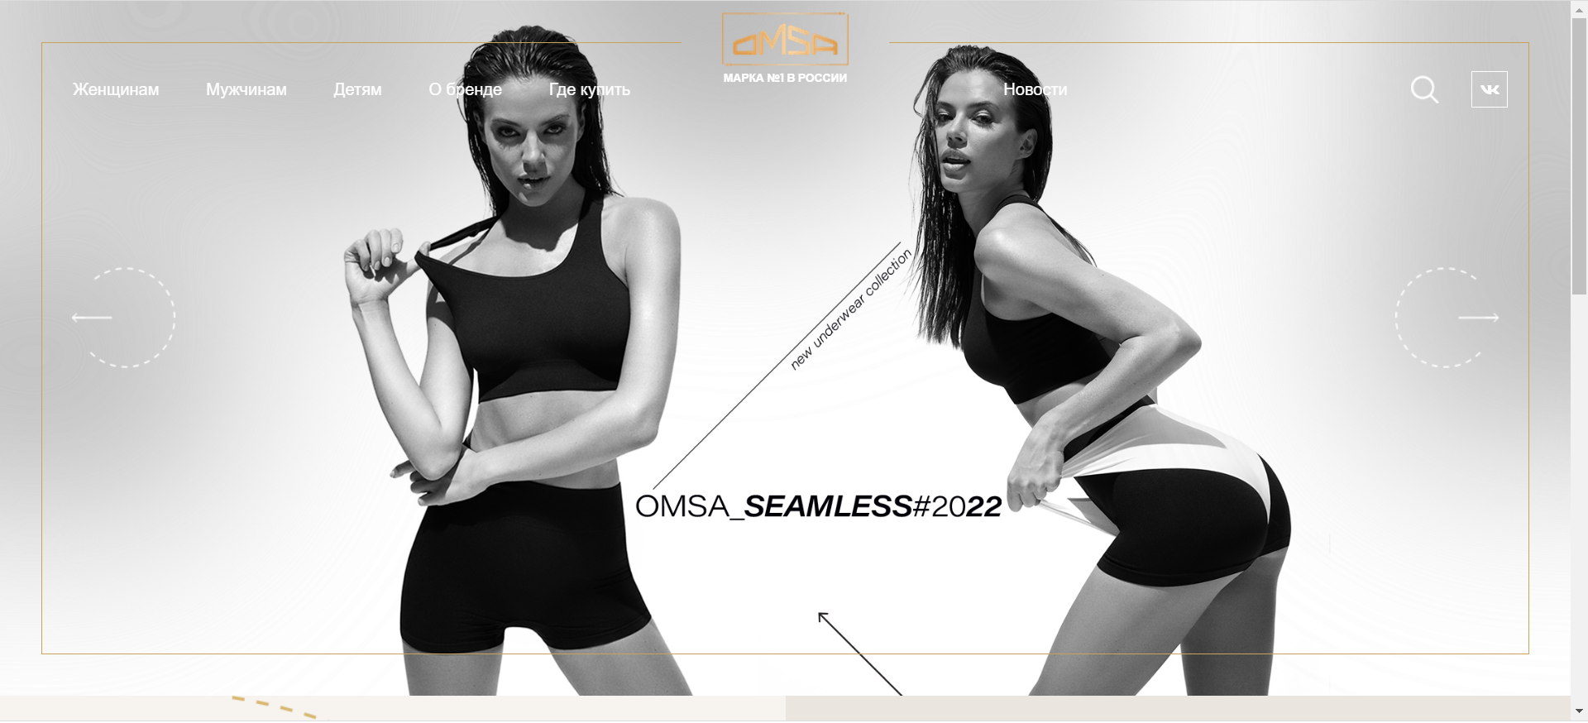
- Сайт бренда Omsa
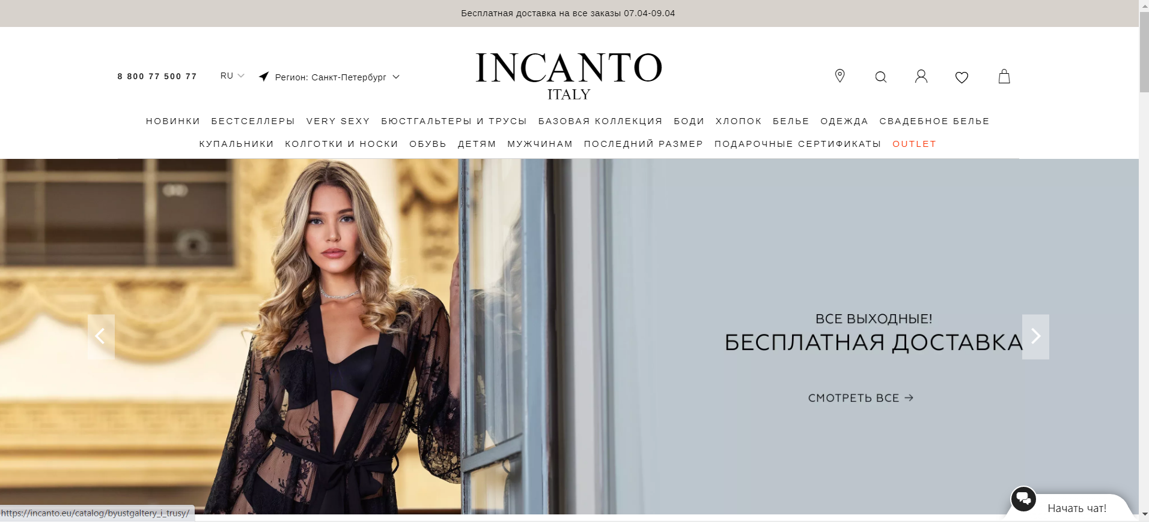
- Сайт бренда Incanto
По результатам анализа более чем 15 сайтов компаний были выявлены основные общие аспекты, которых необходимо придерживаться при создания качественного сайта:
- Удобная закрепленная навигация сверху сайта с перечислением ключевых разделов
- Обязательное наличие логотипа в шапке меню
- Отличная адаптивность под все типы устройств (мобильная версия сайта, для планшетов, всех размеров мониторов и тд)
- Брендовый фронтальный блок с ключевым образом/посылом бренда (иногда в формате карусели
- Всегда белый минималистичный фон и минималистивный дизайн сайта
- Наличие виджетов для быстрой связи с менеджерами (позвонить, написать и тд)
- Обязательный раздел «О бренде», раскрывающий ключевые ценности бренда

В соответствии с ключевыми требованиями ниже представлен предлагаемый макет сайта:

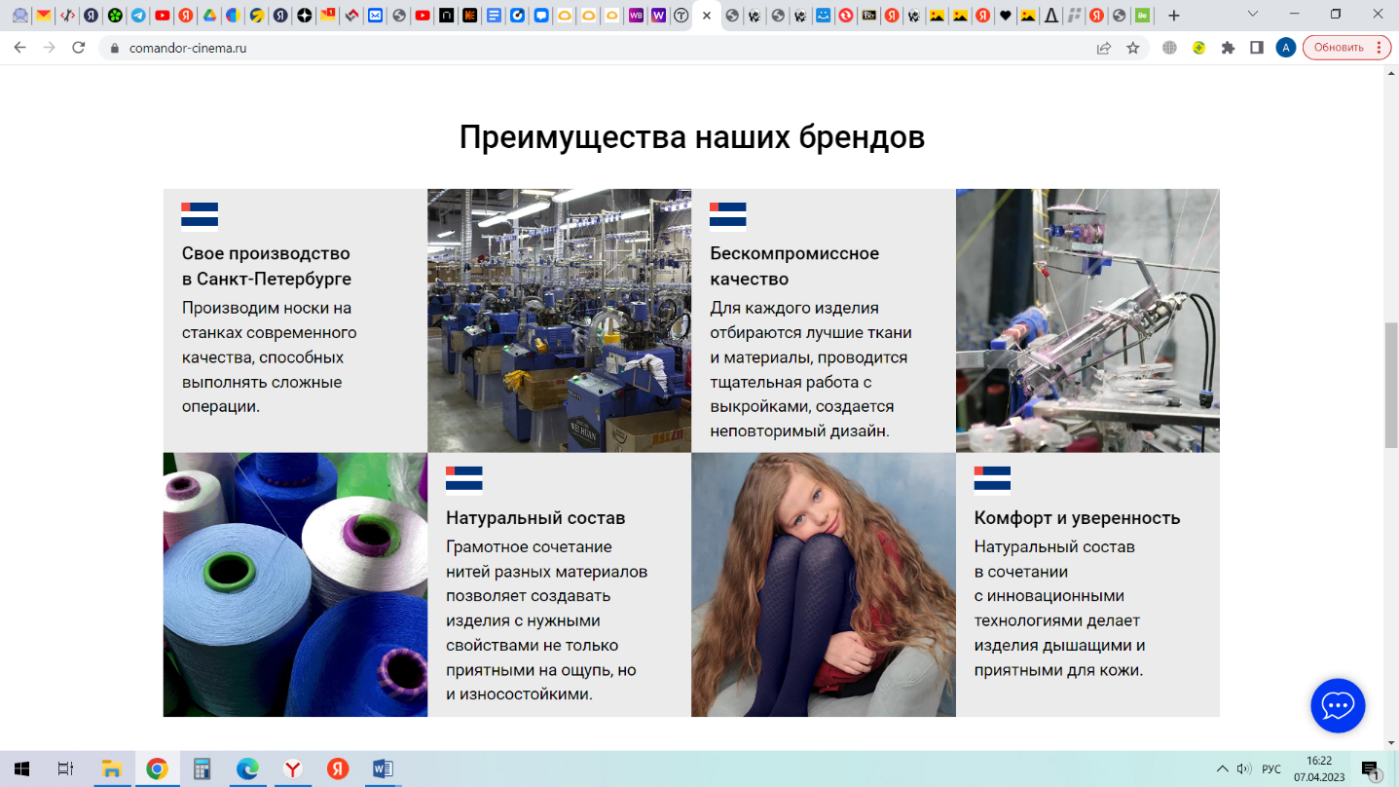
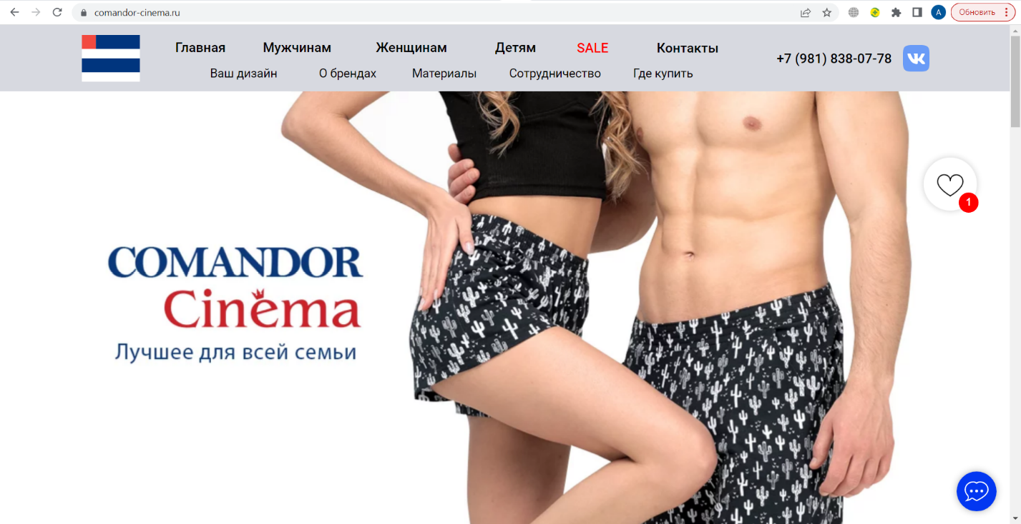
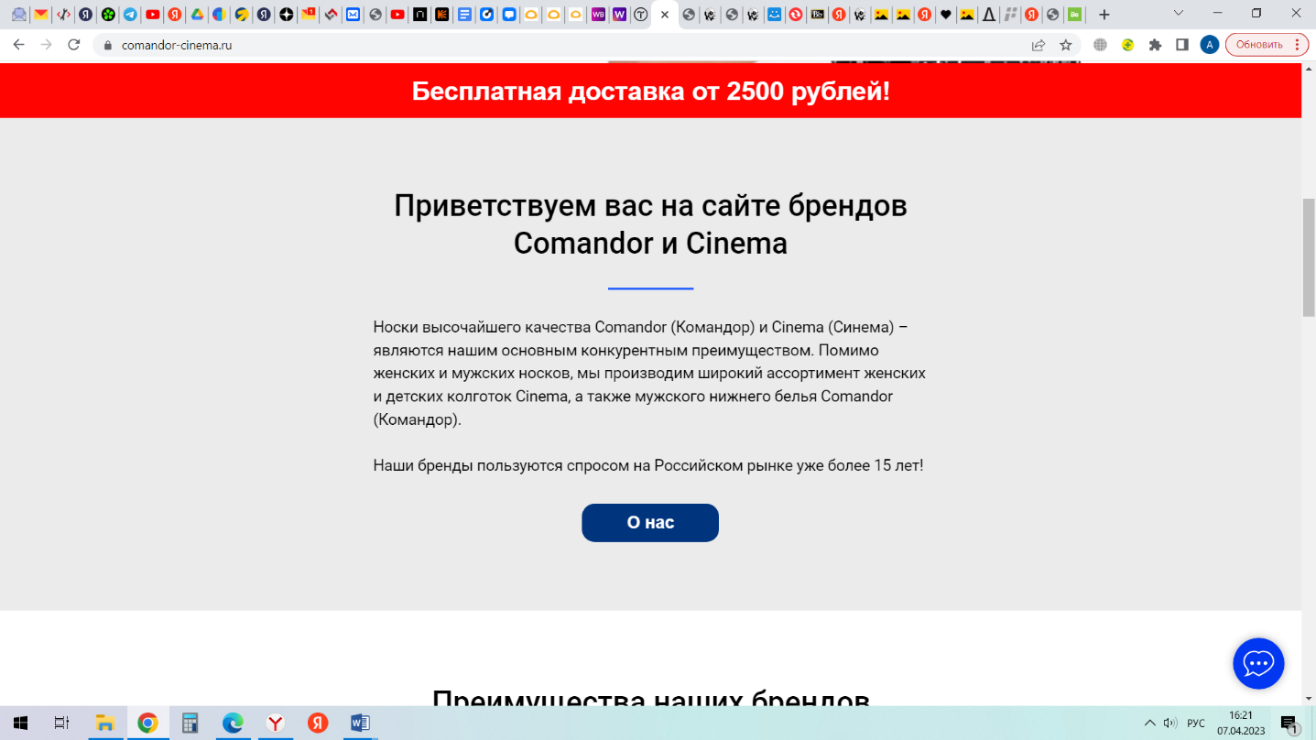

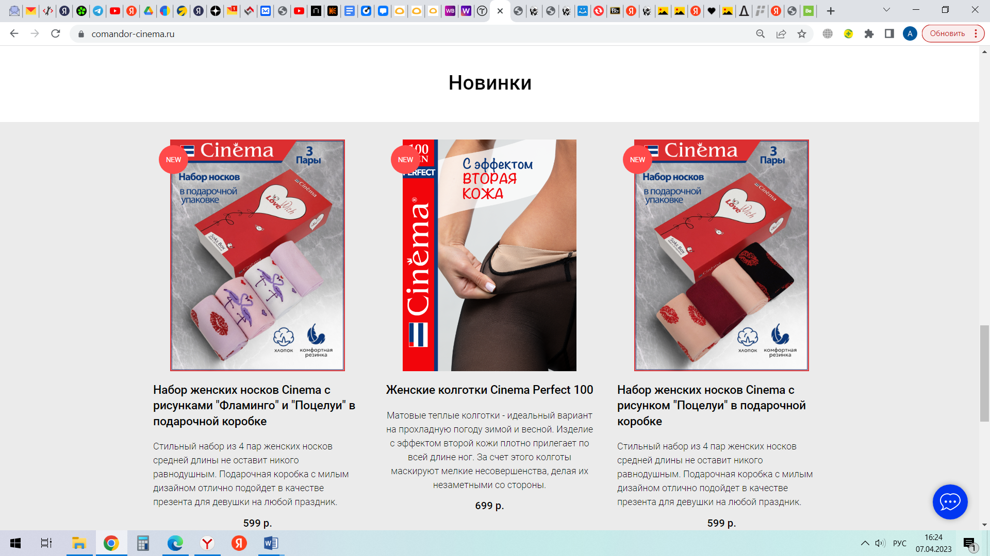
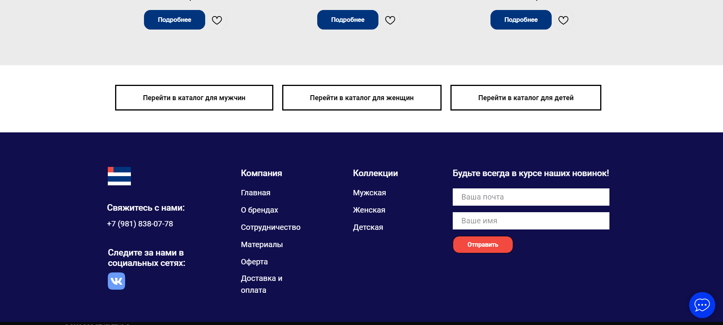

Разработка корпоративного сайта является важнейшей опорной точкой дальнейшей реализации программы брендинга. Без завершенного фирменного сайта как ключевого канала продвижения невозможно продвигаться далее. На момент конца мая, макет существует на стадии разработки, ознакомиться с интерактивной версией можно по ссылке: https://comandor-cinema.ru/
Далее можно дать следующие рекомендации компании:

- Разработать SMM программу с учетом уже имеющейся идентичности бренда.
- Выявить проблемы и провести ребрендинг внутреннего маркетинга.
- Использовать интернет рекламу для продвижения бренда

Заключение

В результате проведенной работы в первой главе была подведена необходимая теоретическая база для практического раздела работы. Главный результат первой главы – выбранная и проанализированная модель программы брендинга с более детальной проработкой таких этапов как фирменный стиль и фирменный сайт, по которой во второй и третьей главе осуществлялась работа. Вторая глава работы стала начальным этапом совершенствования программы брендинга. По ее результатам был проведен анализ рынка чулочно-носочных изделий, проанализированы основные конкуренты и их сильные и слабые стороны. Также в данной главе был проведен анализ самой компании на основе данных из глубинного интервью с собственниками. В третьей главе были даны практические рекомендации для компании по совершенствованию ее внешних и внутренних идентификаторов: разработаны слоганы, разработан новый фирменный стиль, фирменный знак, фирменный блок. Упаковки и варианты нанесения. После чего проводилось исследование среди потребителей в формате опроса, которое подтвердило результативность предложенных изменений. Далее на основе разработанного фирменного стиля компании предлагается макет сайта, поскольку отсутствие фирменного сайта – также одна из ключевых слабых сторон компании на данный момент.

Список литературы

    - Аакер Д. Создание сильных брендов / Пер. с англ. М.: Издательский Дом Гребенни-
кова, 2003.
    - Аакер Д., Э.Йохимштайлер. Бренд-лидерство: новая концепция брендинга / Пер.
с англ. М.: Издательский Дом Гребенникова, 2003.
    - Алентьева Елена Юрьевна 2014. Веб-сайт компании как коммуникативный маркетинговый инструмент - стр.2
    - Алканова О.Н. Интегральный подход к оценке результативност брендинга организации //Высшая школа менеджмента СПбГУ —Изд. —2012, с. 32
    - Амблер Т. Практический маркетинг. СПб.: Питер, 1999
    - Ю. И. Бабич Сайт организации как канал PR-коммуникации:
взаимодействие с целевой аудиторией 2014
    - Бухвалов А. Реальные опционы в менеджменте // Российский журнал менеджмента. 2004. Т. 2. № 1.
    - Голубков Е. П. Основы маркетинга. М.: Финпресс, 1999. 656 с. 14. Голубкова Е.Н., Маркетинговые коммуникации., переизд., М.: Юрайт. 2017, 363 с.
    - Даулинг Г. Наука и искусство маркетинга / Пер. с англ. СПб.: Вектор, 2006.
    - Домнин В.Н., Брендинг: новые технологии в России, Комсомольск-на Амуре: 2004, 274 с.
    - Джоунс Дж. Роль рекламы в создании сильных брендов. М.: Вильямс, 2005.
    - Капферер Ж.-Н. Бренд навсегда: создание, развитие, поддержка ценности бренда /
Пер. с англ. М.: Вершина, 2007.
    - Келлер К. Стратегический брэнд-менеджмент: создание, оценка и управление ма-
рочным капиталом / Пер. с англ. 2-е изд. М.: Вильямс, 2005.
    - Ковалев М.Н. Стратегическое управление маркетингом, концепция, методы, модели., М.:Lap Lambert Academic Publishing, 2012. 244с.
    - Ковалев, А. И. Управление проектом по созданию интернет-сайта / А. И. Ковалев, И. Н. Курдгомов. – М. : Альпина Паблишер, 2001. – 337 с.
    - Котлер Ф., Основы маркетинга., М.: ИД Вильямс, 2017. 656 с
    - Корчагова Л.А., Крушняк В.Е., Формирование имиджа компании., М.: Инфра-М, 2016, 195 с.
    - Лейни Т, Семенова У., Шилина С. Бренд-менеджмент: Учебно-практическое пособие. М.: Дашков и К, 2008.
    - Огилви Д., Огилви о рекламе, М.: Манн, Иванов и Фербер, 2011, 240с.

    - Подорожная Л.В., Теория и практика рекламы., М.: Омега-Л, 2014. 348с.

    - Рудая Е. 2008. Бренд-менеджмент. М.: МГИМО-Университет. Старов С. 2008. Бренд: понятие, сущность, эволюция. Вестник Санкт-Петербургского университета. Сер. Менеджмент (2): 3–39.
    - Райс Э., Траут Дж. Позиционирование: битва за узнаваемость. СПб.: Питер, 2001.
    - Старов C., Алканова О., Молчанов Н. 2012. Бренд, товарный знак и коммерческий символ как объекты управления компании. Вестник Санкт-Петербургского университета. Сер. Менеджмент (2): 33–54.
    - Старов С.А. Вербальные идентификаторы как внешние отличительные признаки бренда // Вестник Санкт-Петербургского Университета. – 2008. - №4. – С. 150-171.
    - Суркова Е.В., Основы маркетинга., Ульяновск: УгЛТУ, 2007, 152 с. 43.
    - Н. Ю. Череник, Основные подходы к определению категории «бренд», 2012
    - Чернатони Л. От видения бренда к оценке бренда. Стратегический процесс роста и
усиления брендов / Пер. с англ. М.: Группа ИДТ, 2007
    - Чернатони Л., МакДональд М. Как создать мощный бренд / Пер. с англ. М.: ЮНИТИ,
2006.
    - Холмогоров В. Интернет-маркетинг : краткий курс. СПб.: Питер, 2002. С. 178.
    - Шарков Ф.И., Основы теории коммуникации, М.: Дашков и Ко, 2017. 488 с.
    - Keller K. Strategic Brand Management. N. Y.: Prentice Hall, 1998.
    - McDonald M. Marketing Plans - How to Prepare Them, How to Use Them. Oxford, But-
terworth Heinemann, 1999

Приложение 1

Вопросы для глубинного интервью с собственниками компании
Блок 1 Общие вопросы о компании и продукте
- Что представляет собой продукт, который предлагает компания, каков ассортимент, какие есть линейки продукции?
- К какому ценовому диапазону относятся товары компании?
- Суть бренда (основная идея (миссия) продукта)?
- Уникальное торговое предложение (УТП) продукта? Почему именно ваш продукт (относительно конкурирующих) захочет купить потребитель? Позиционирование продукта (основное отличие от основных конкурентов)
- Расскажите об истории создания и развития компании? Как был придуман текущий логотип и название и т.д.
- Назовите 3 основные характеристики/преимущества продукта (рациональные и/или эмоциональные)? Пример: цена, качество,
Блок 2 Вопросы о потребителях
2.1 Опишите группы потребителей продукта по следующим параметрам или в свободной форме:
Пример: директора по развитию, 30+, мужчины с активной жизненной позицией, считают деньги, но при этом не чураются новшеств, Отдыхают после работы, расслабляются в баре, получают удовольствие от работы, чётко знают что нужно купить и покупают сразу когда видят, но стараются экономить, если есть такая возможность
1 группа. Название «______________________________________________»
пол М / Ж
возраст
образ жизни и психологический портрет:
семейное положение:
социальный статус
образование
род занятий
ежемесячный доход
Какою часть (%) от общего числа потребителей занимает эта группа ? ___%
2 группа. Название «_______________________________________________» -----//-----
Блок 3 Вопросы о ценности продукта
3.1 Для чего ваш продукт нужен потребителю?
Какие проблемы потребителя он решает, в чём облегчает его жизнь?
Пример: экономит время, развивает мышление / помогает ходить по снегу и не проваливаться
3.2 Когда и как потребитель будет пользоваться вашим продуктом чаще всего? Пример: на работе, дома, на отдыхе, в момент потребления / днём, ночью, в спорт-зале
3.3 Является ли ваш продукт привычным для потребителя? Продукт инновационный и потребителя необходимо приучить к его потреблению. Продукт привычен, но обладает улучшенными качествами относительно конкурирующих. Укажите эти улучшения: ______________________________________________________________________________ Продукт не отличается от конкурентов, он такой же.
4 Блок Вопросы о характеристиках продукта
4.1 Укажите степень вовлечённости в покупку: слабая (нет заинтересованности разбираться, вдаваться в детали) сильная (готов вкладывать время и силы в поиск информации о продукте) привычка (образ жизни, регулярно покупает не задумываясь)
4.2 В какой ситуации, при каких условиях чаще всего потребитель будет покупать ваш продукт? Пример: твёрдо запланировано / частично запланировано / импульсивно
4.3 Ценовая характеристика продукта. Пример: низкий / средний / высокий ценовой сегмент
Блок 5 Конкуренты
5.1 Опишите 3-х ваших основных конкурентов по следующим параметрам: • название • сильные стороны конкурента относительно вашего продукта • слабые стороны конкурента относительно вашего продукта • УТП конкурента • как долго конкурент находится на рынке по сравнению с вашей компанией
Пример: «Продуктовая лавка», больше точек продаж, но товар дороже, дисконтные карты, узнаваемость 1 конкурент. 2 конкурент.
Что ещё на ваш взгляд важно знать о продукте/бренде, чтобы наша работа была эффективнее?
Блок 6 вопросы о дизайне
8.1 Для чего вам нужен логотип и/или фирменный стиль? . Есть ли у вас фирменный стиль, который вы хотите заменить?
Если да, то почему вы решили его сменить? Что не устраивает?
Какие задачи должна решить разработка? Пример: увеличить количество спроса на товар / привлечь внимание, информировать покупателя / соответствовать времени, рынку
8.2 Где ваш логотип/фирменный стиль будет чаще всего видеть потребитель? Пример: на улице, дома, на работе / в холодильнике, на полке
8.3 Какие ощущения у потребителя должно вызвать визуальное оформление? Какой образ и характер бренда должен быть сформирован? Пример: веселье, наслаждение, посвящение, агрессия, вызов, достижения, превосходство, уверенность, безопасность
9. Форма и содержание
9.2 Какие визуальные образы отражают суть вашего бренда? Пример: солнце, река, лес, поле, дом, животное
9.4 Какие образы и решения, на ваш взгляд, недопустимы для использования (почему)? Пример: тёмные и мрачные тона и образы / одуванчики, деньги / наивность, детскость
9.5 Каким Вы видите Ваш логотип и стиль? Какой характеристике он должен больше соответствовать. Примеры: мужской женский молодой зрелый роскошный экономный игривый серьезный простой сложный утонченный броский
9.6 Какой тип логотипа, на ваш взгляд, предпочтителен для создания желаемого образа бренда? Выделите подчеркиванием (не более 2-х)
9.8 Какие цвета, на ваш взгляд, предпочтительны для создания желаемого образа?
9.9 Приведите примеры логотипов и стилей других брендов, которые вы считаете удачными (почему)?
9.10 Приведите примеры логотипов и стилей других брендов, которые вы считаете неудачными (почему)?
9.11 Какие носители фирменного стиля необходимо разработать

Блок 7 про слоган:
Основной коммуникативный посыл. Почему потребитель должен приобрести продукт/воспользоваться услугой?
В чем его преимущество перед конкурентами?
Что вы хотите, чтобы потребители думали о вашем бренде?
Какие ассоциации и эмоции должен вызывать слоган у потребителя?
Основные характеристики образа продукта (услуги), которые нужно отразить в словесном решении.
(Пример: динамичный, устойчивый, безопасный, роскошный, выгодный, удобный, инновационный и другие)
Стиль обращения.
Примеры слоганов, которые нравятся и не нравятся
Можно не из тематической области. По каким параметрам оценивали?
Кол-во слов/знаков в слогане.
Язык слогана

Приложение 2

Анкета для проведения опроса на потребителях для оценки результативности внедренных изменений.
Полная версия по ссылке: https://forms.gle/juwxAE6QXrFY2p4r6
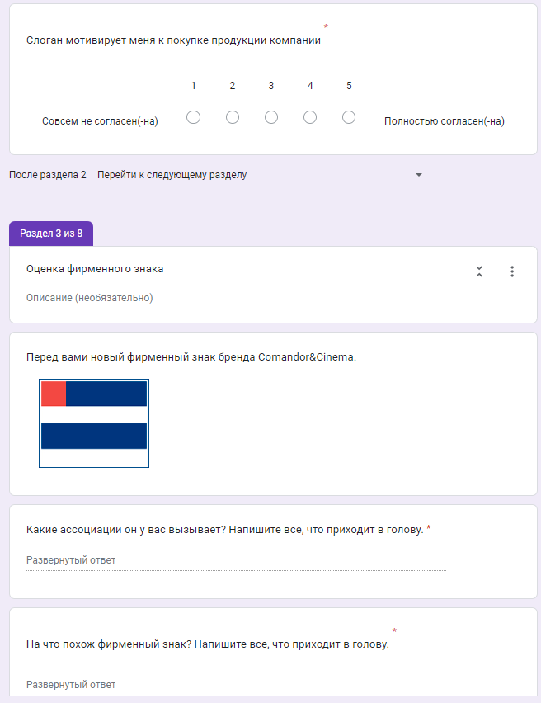
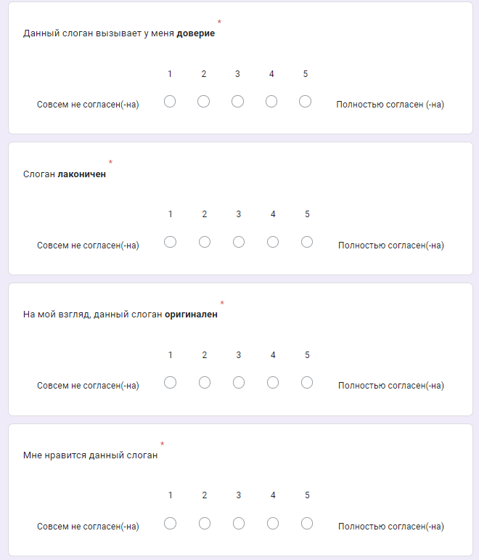
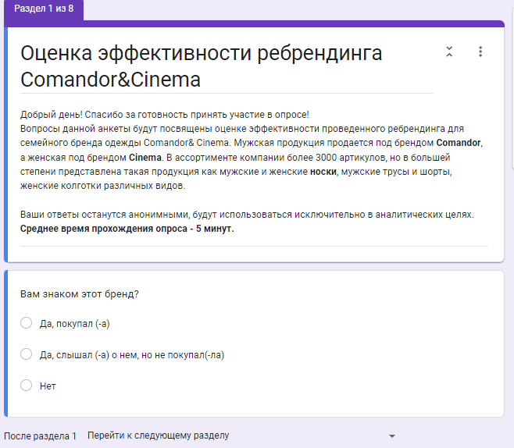
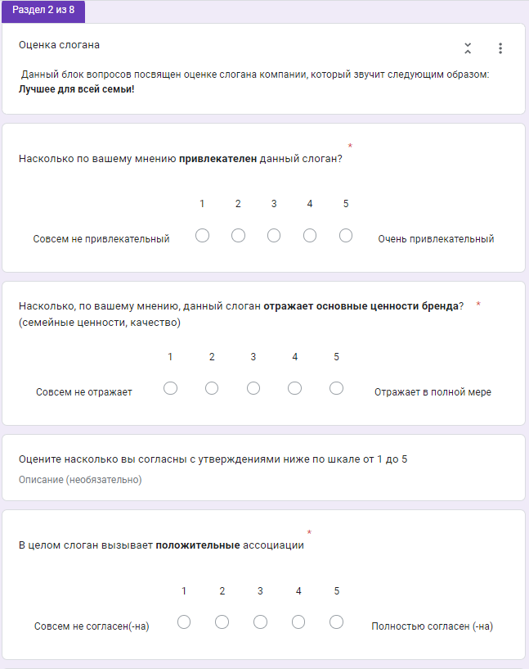
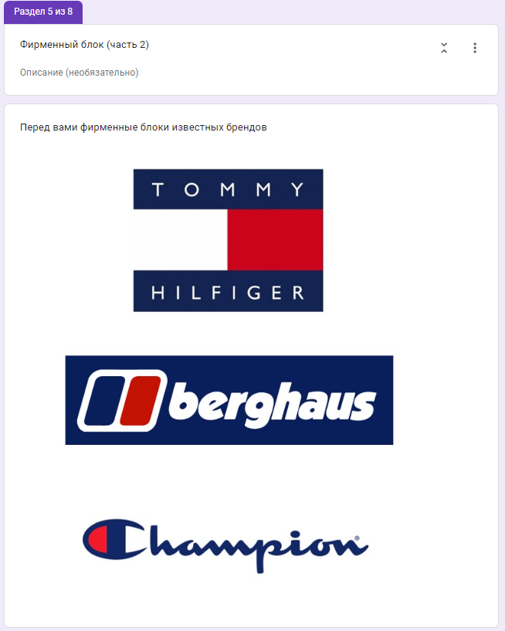
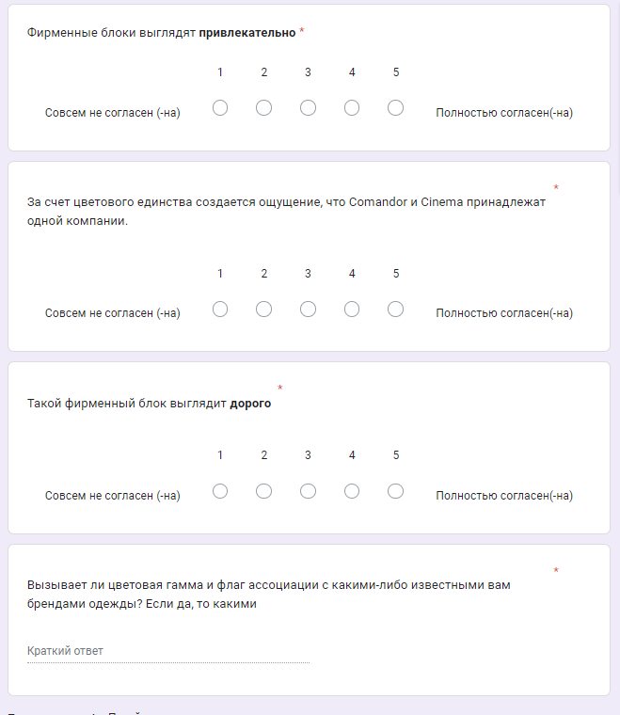
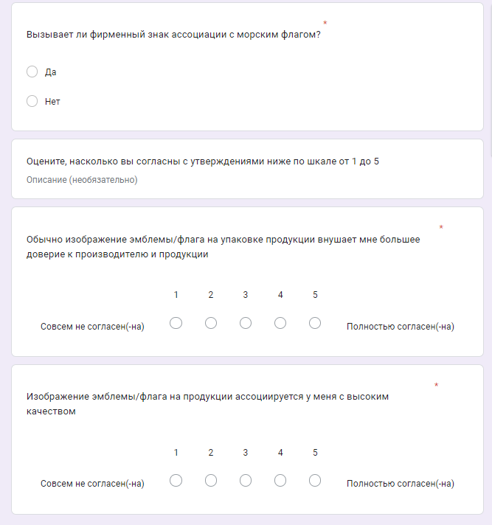
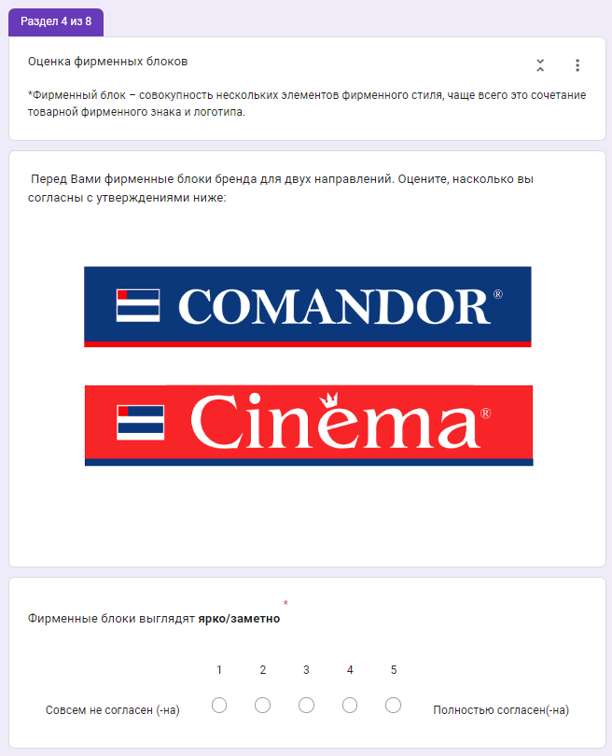

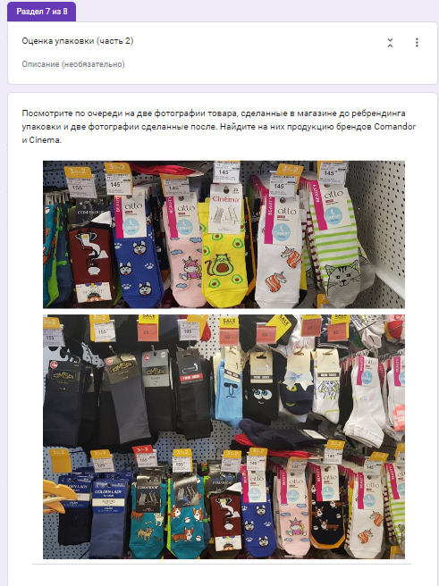
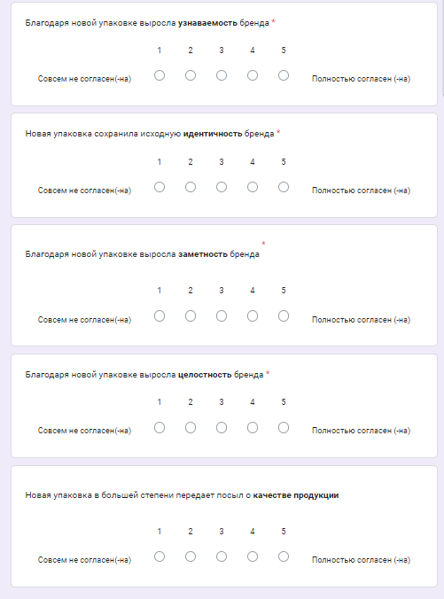
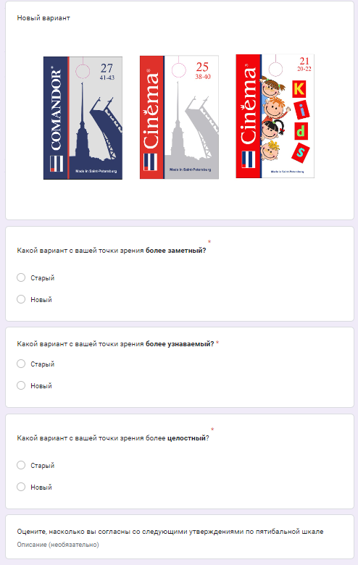
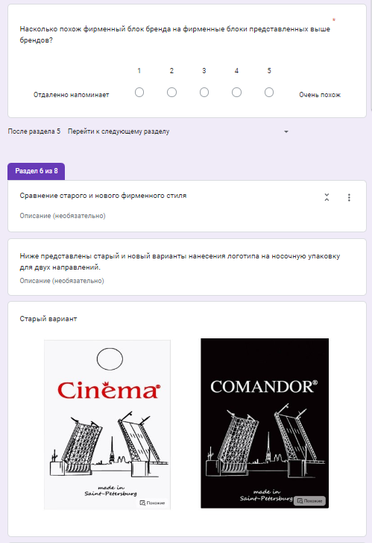

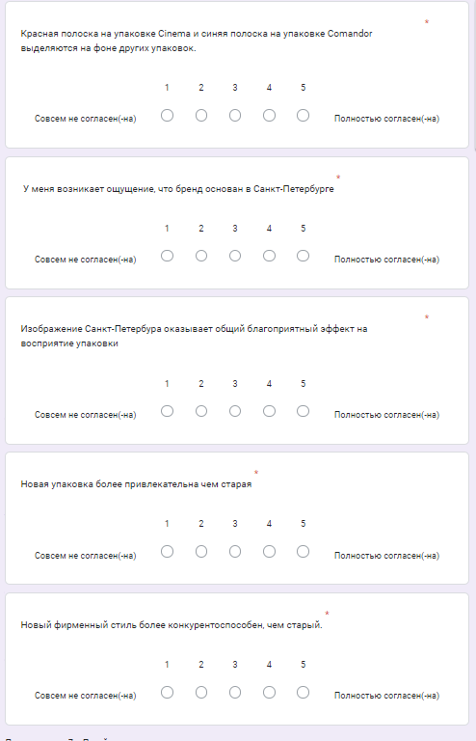
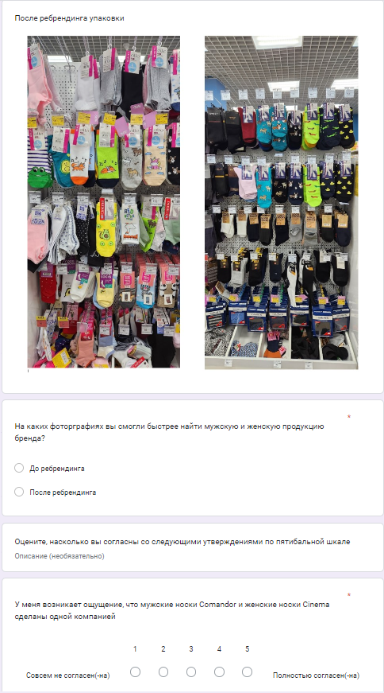
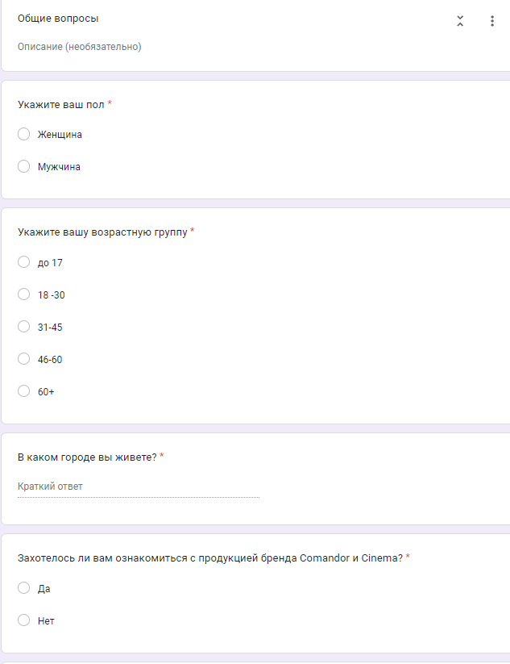

Приложение 3

Результаты опроса потребителей о результативности проведенных изменений
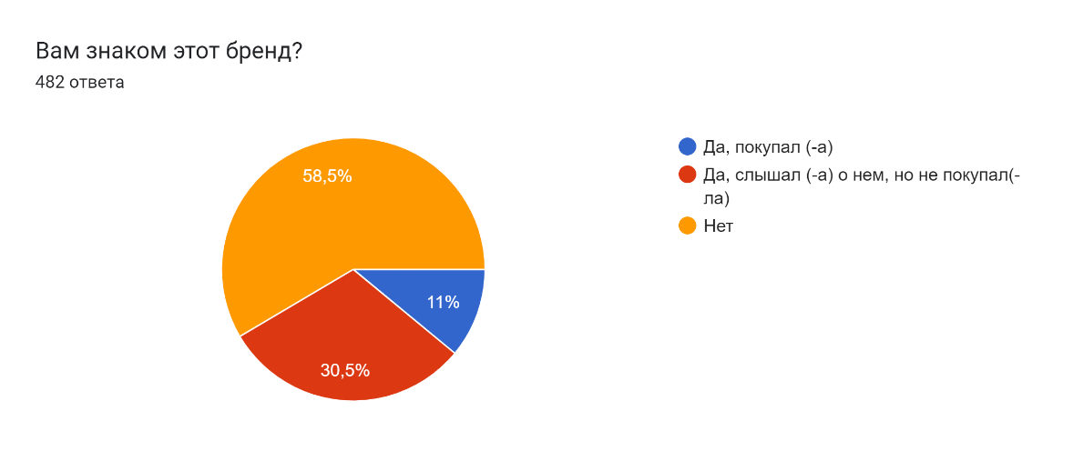
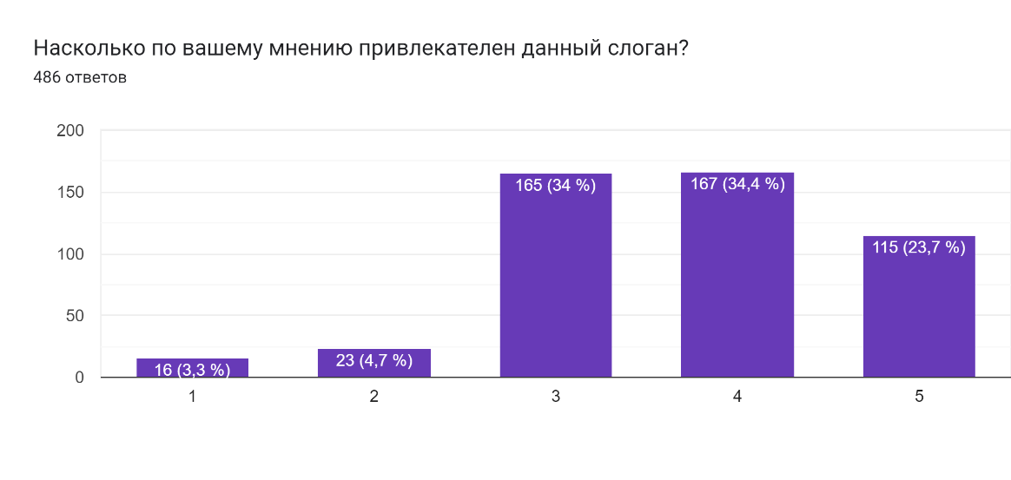
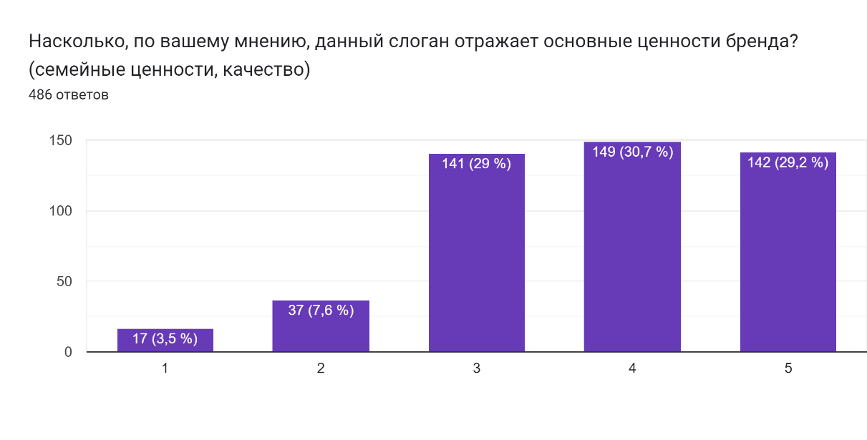
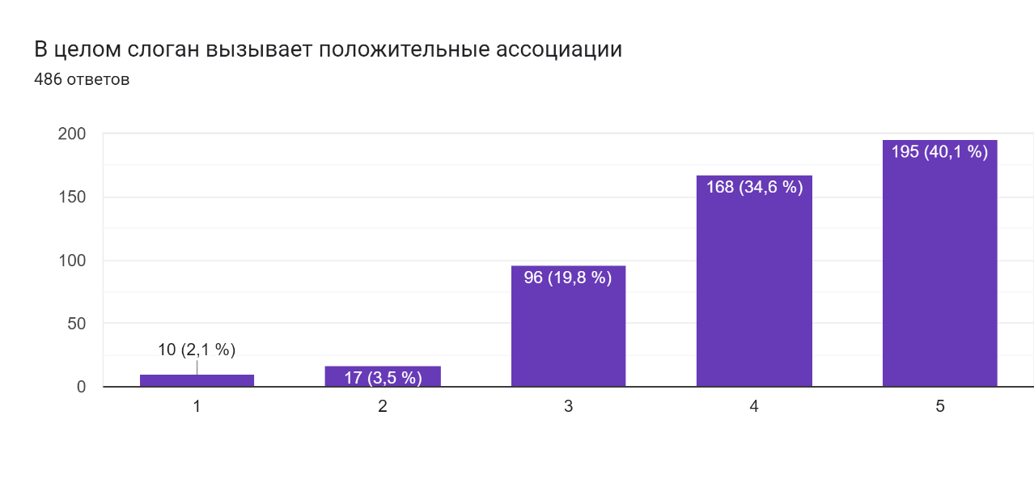

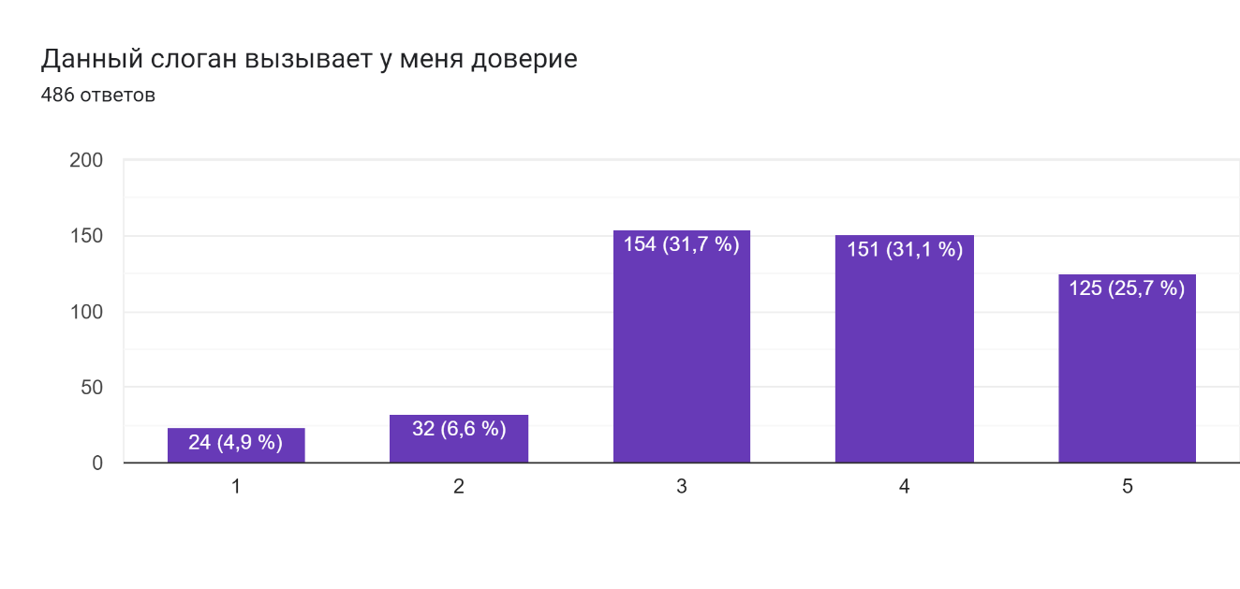
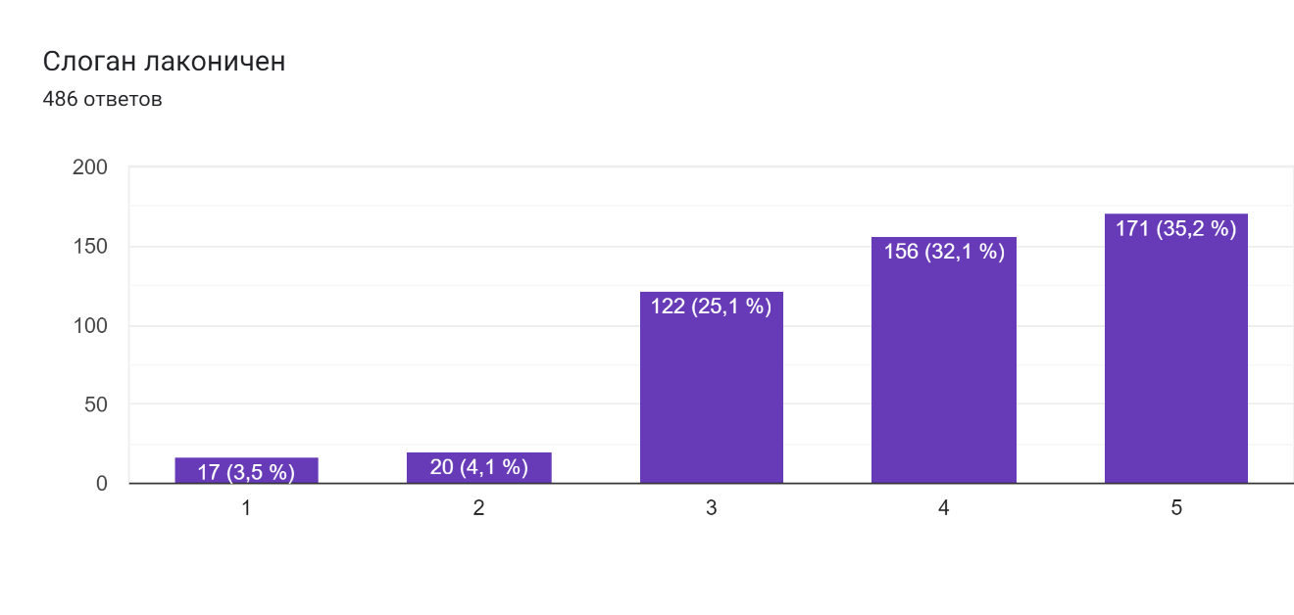
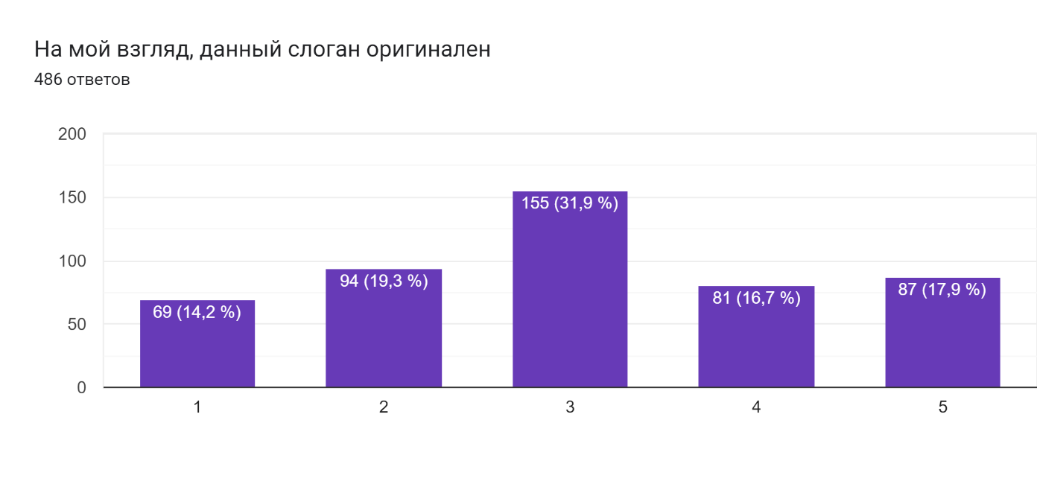

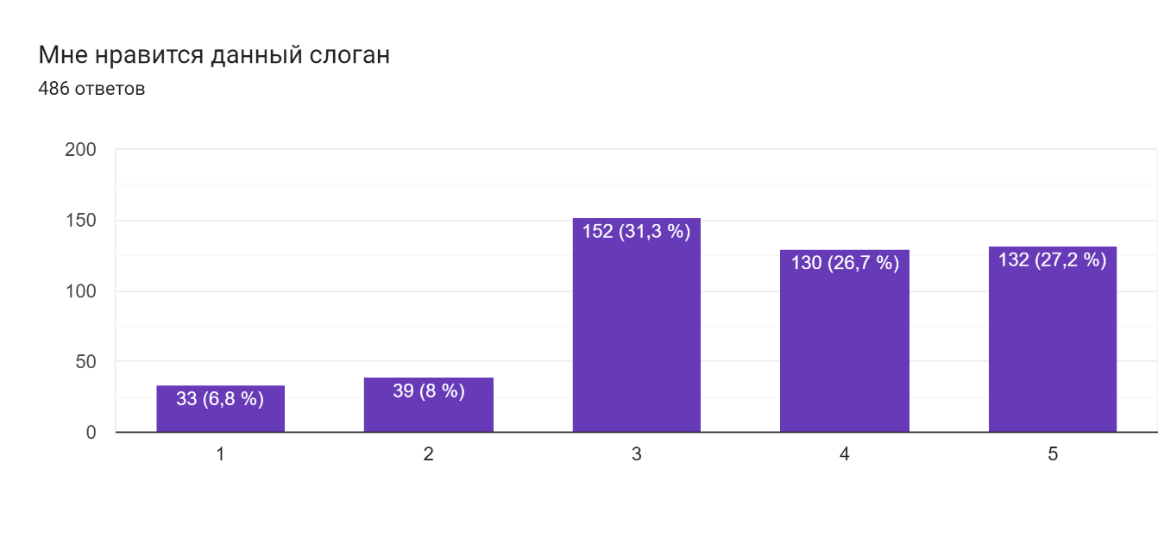
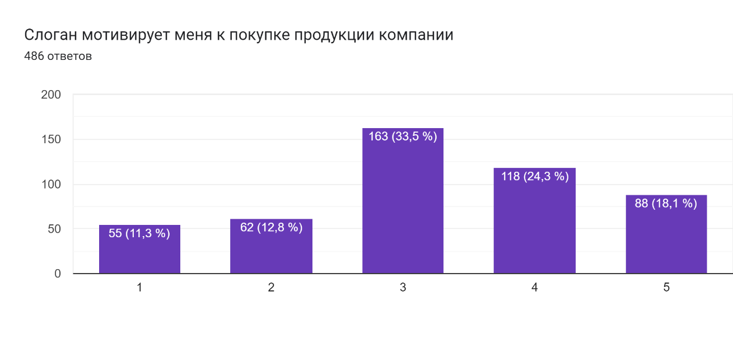
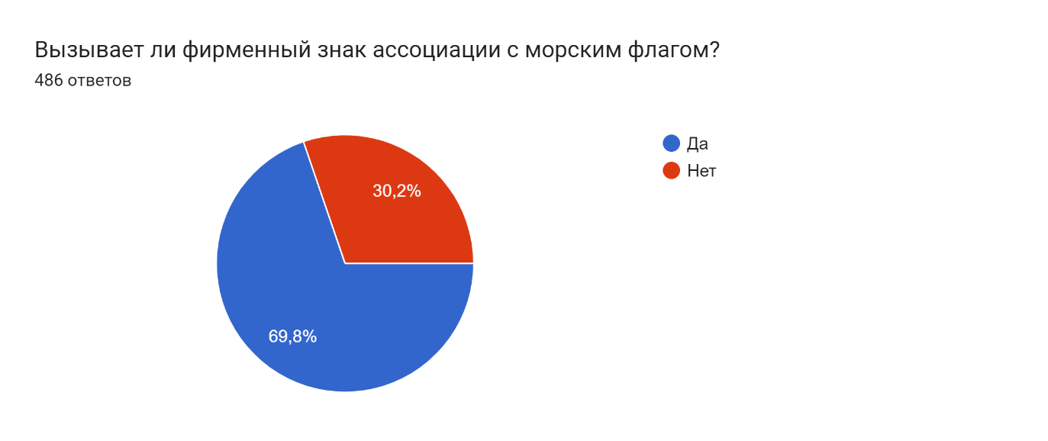
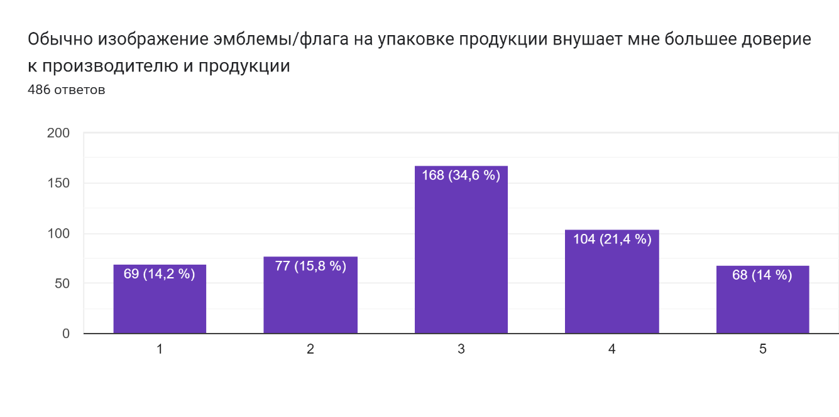
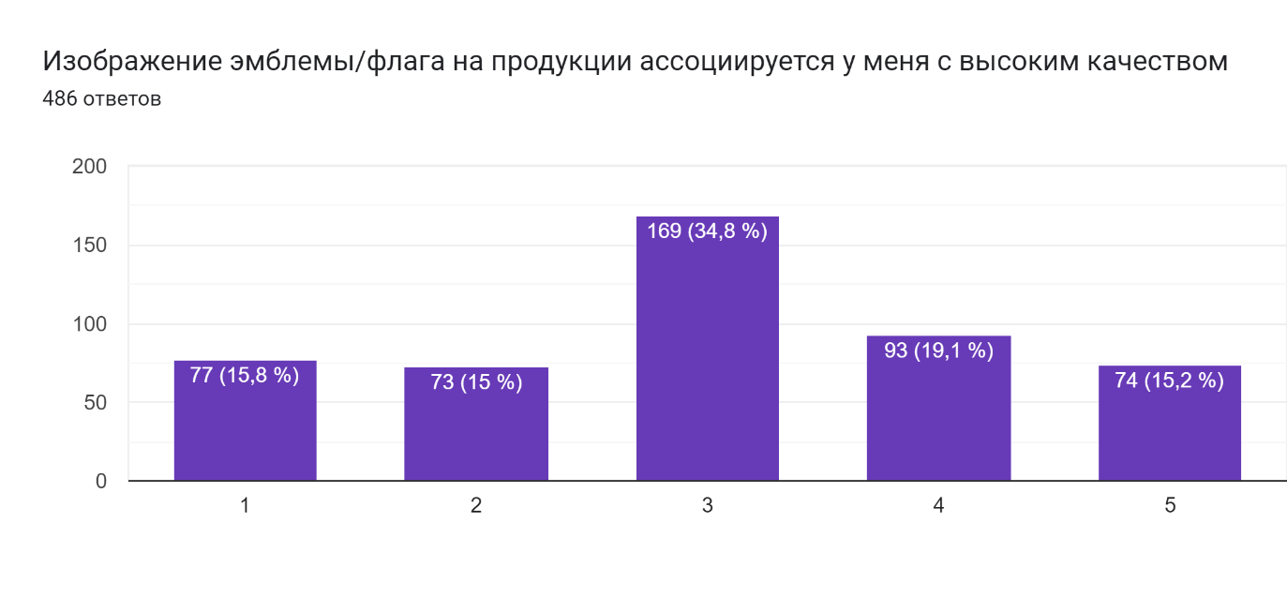

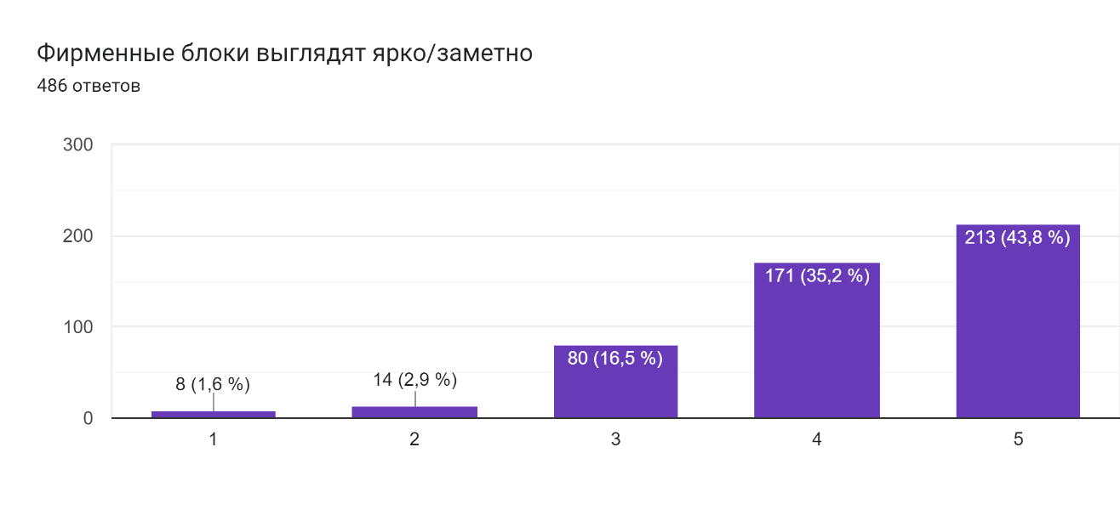
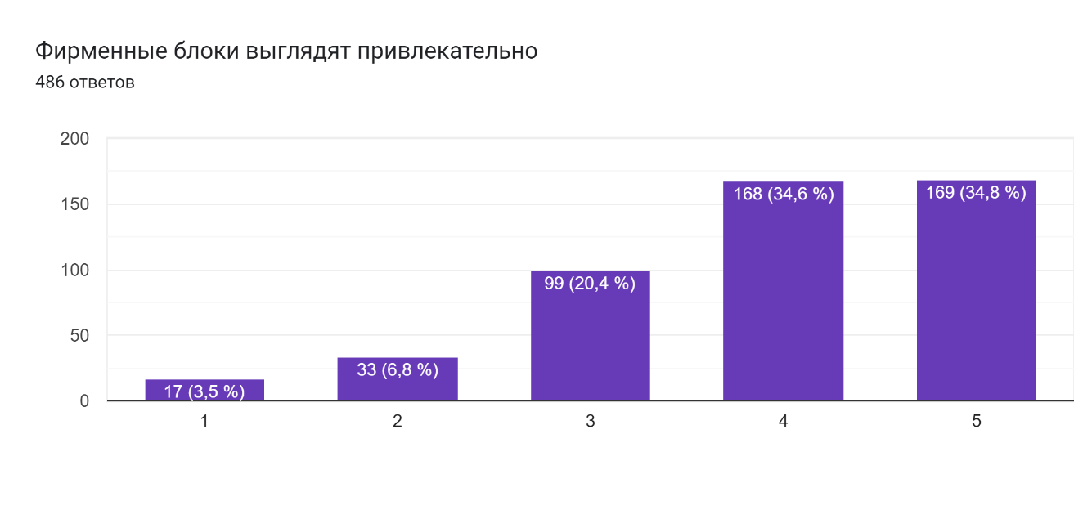
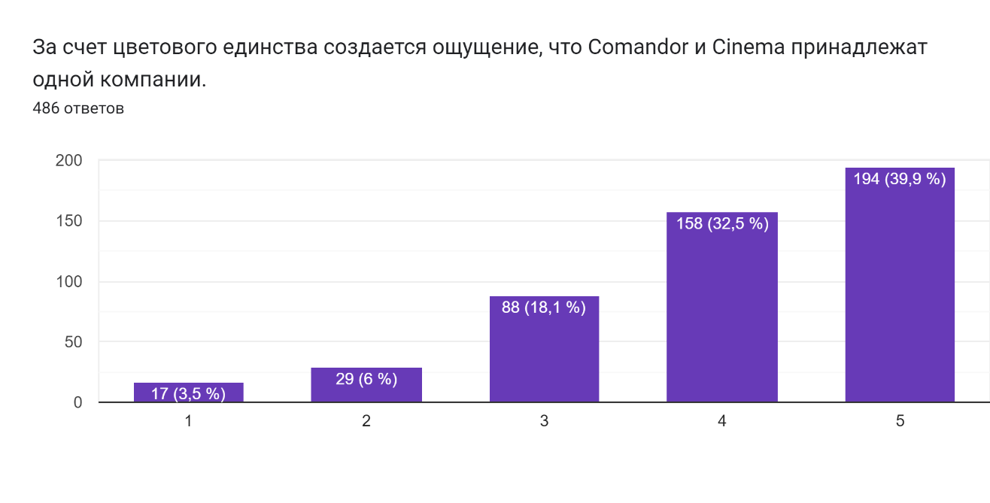
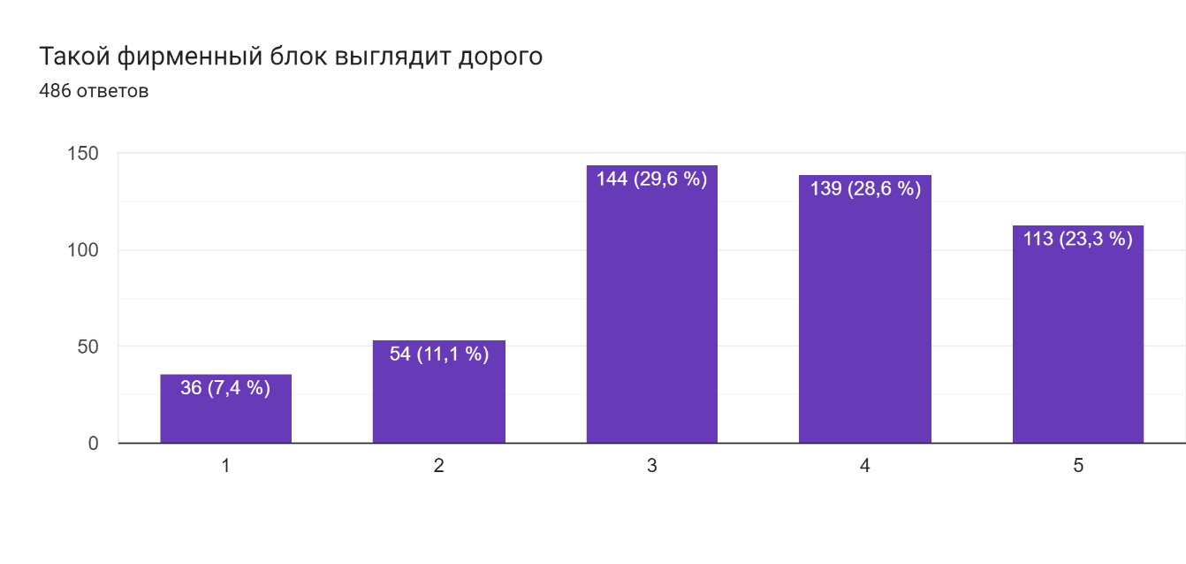

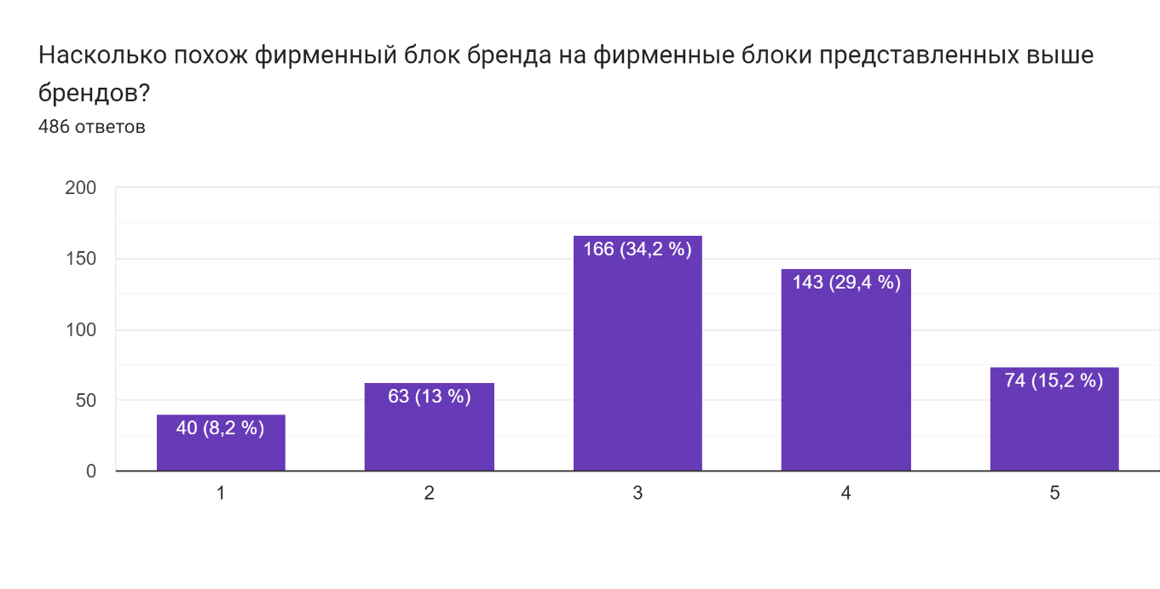
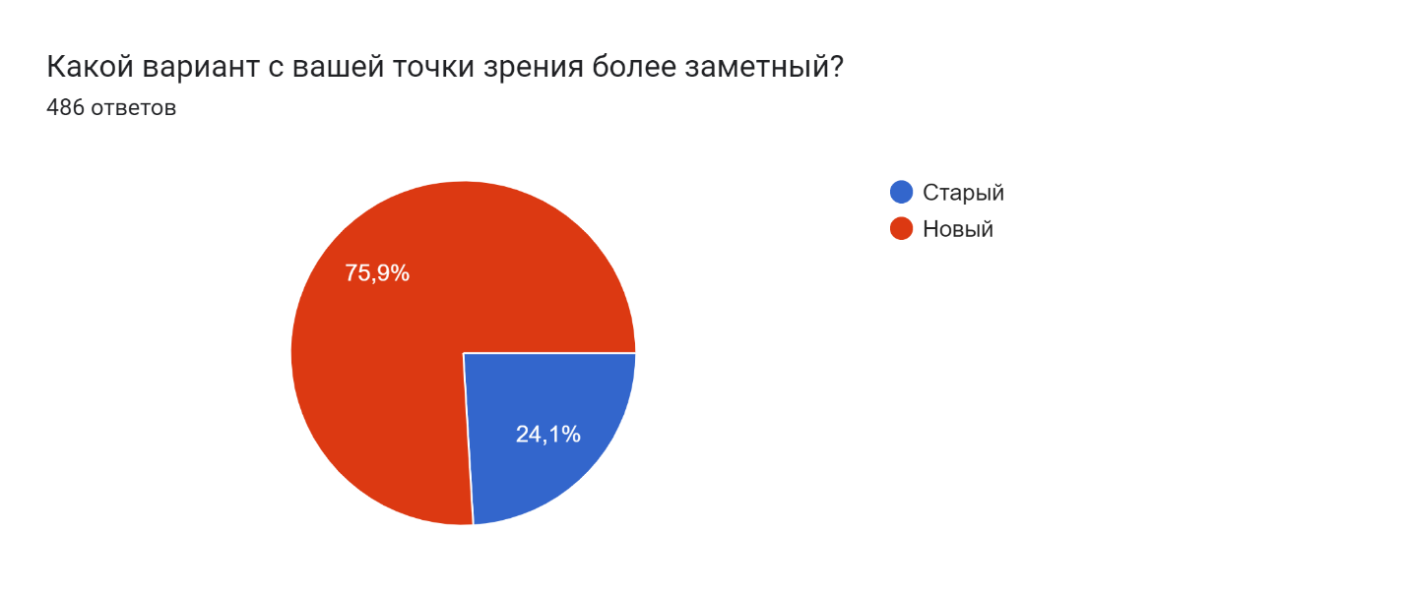
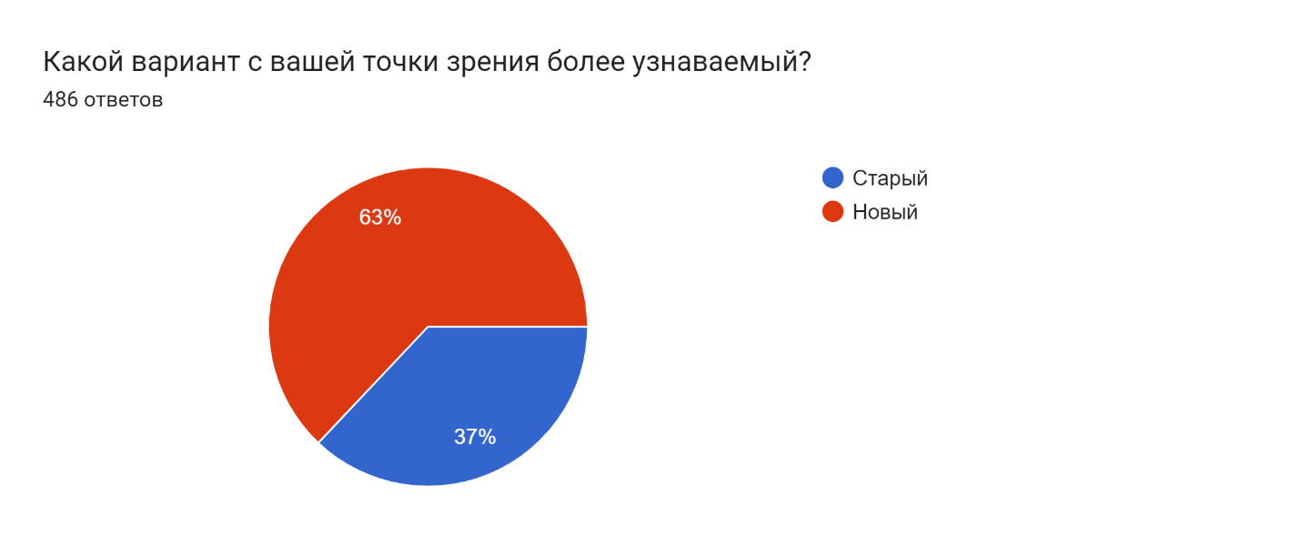
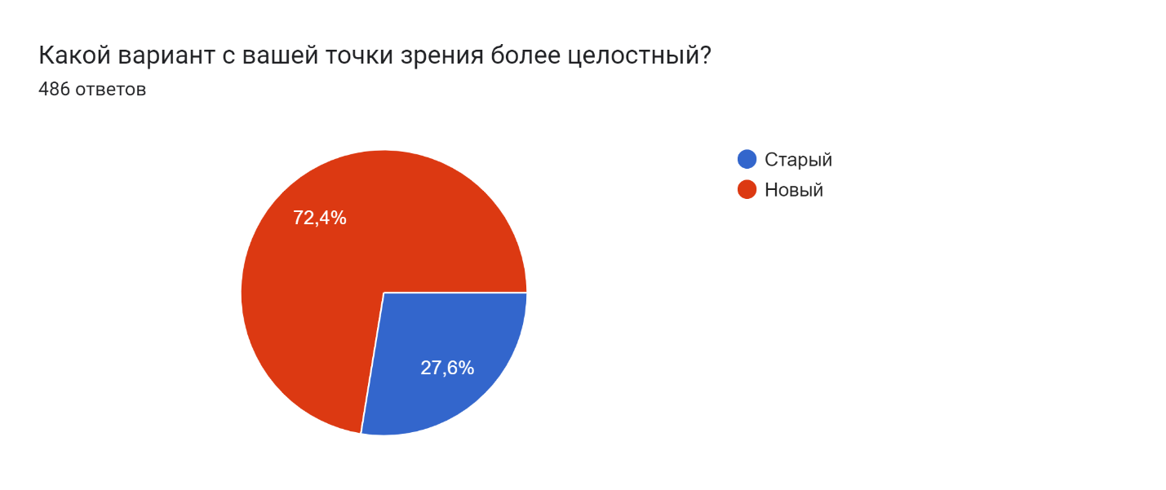
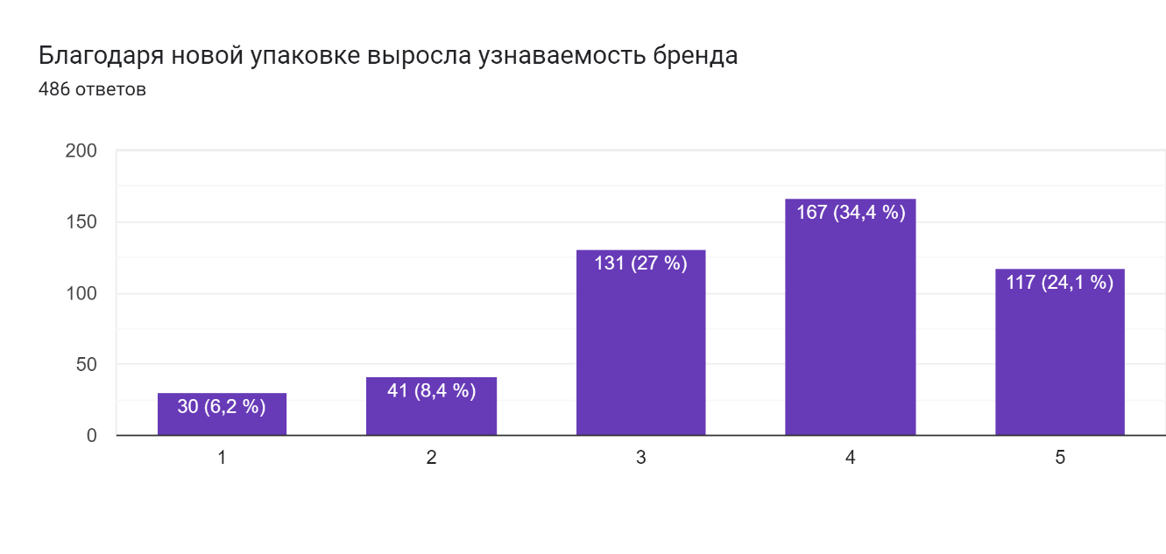
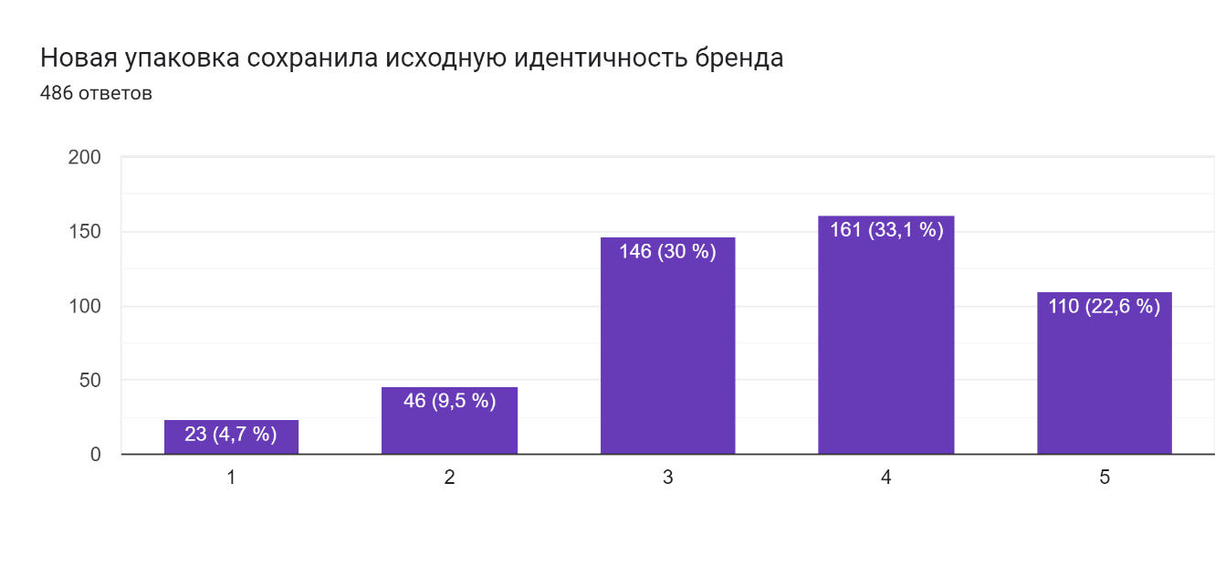
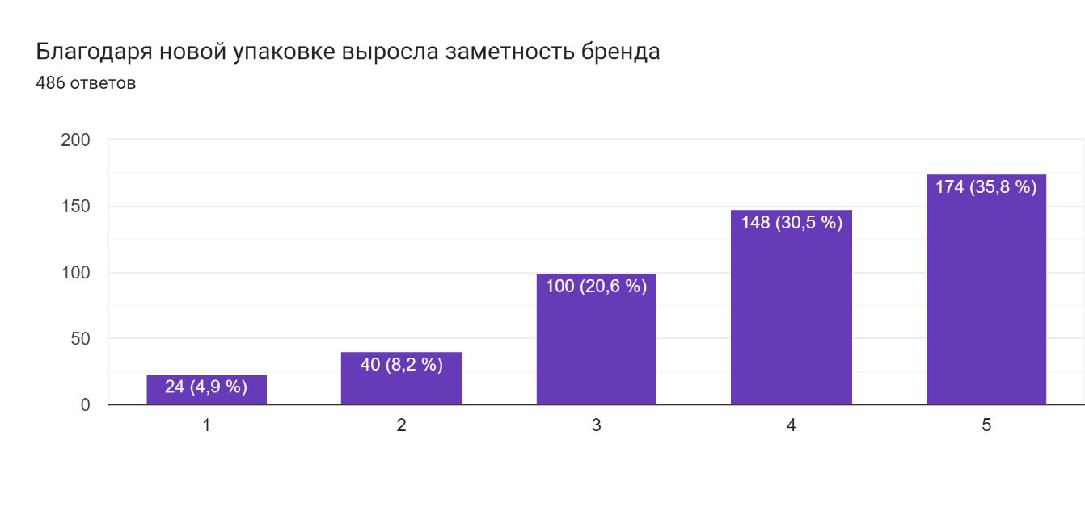
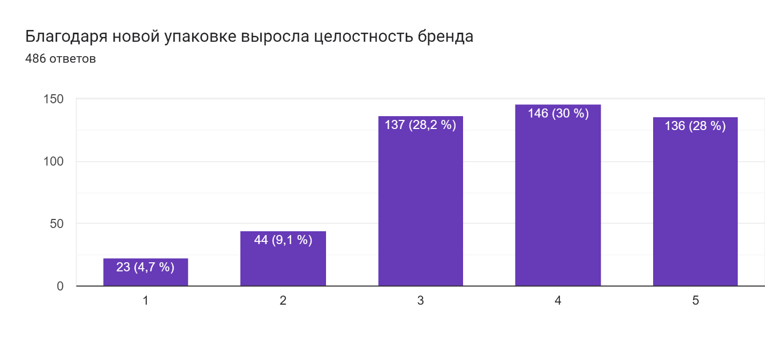

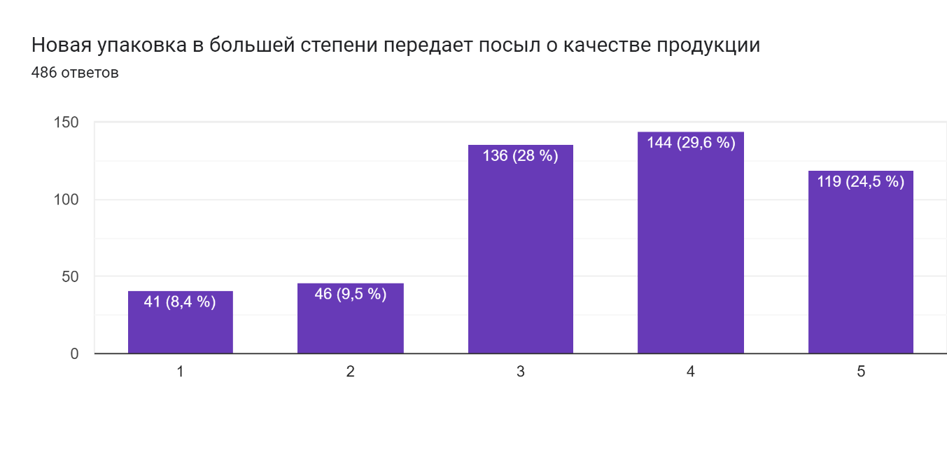
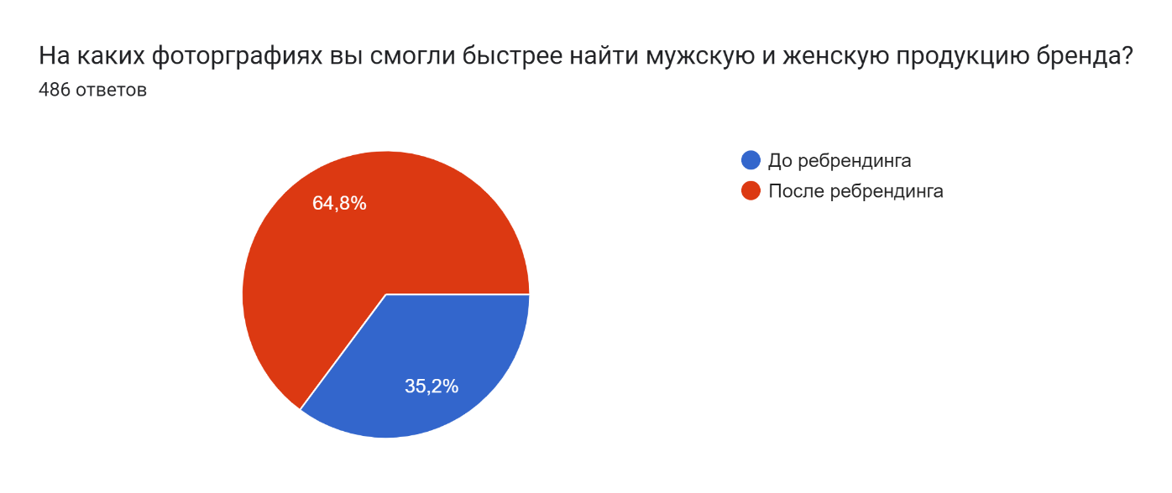
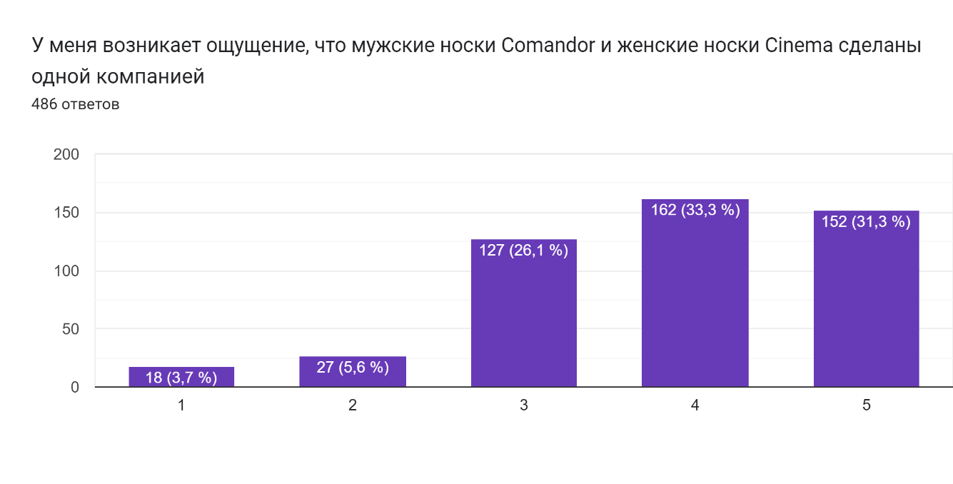

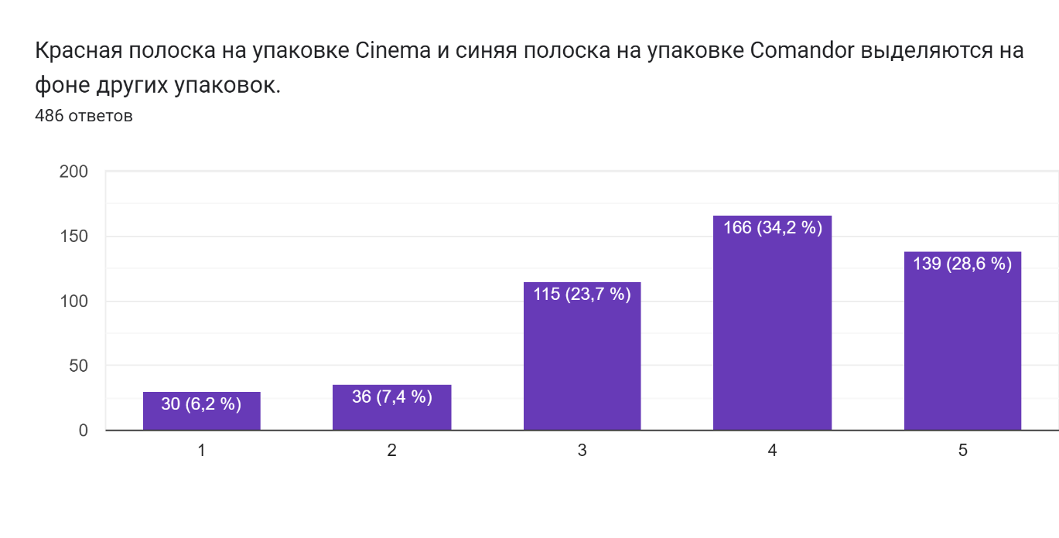
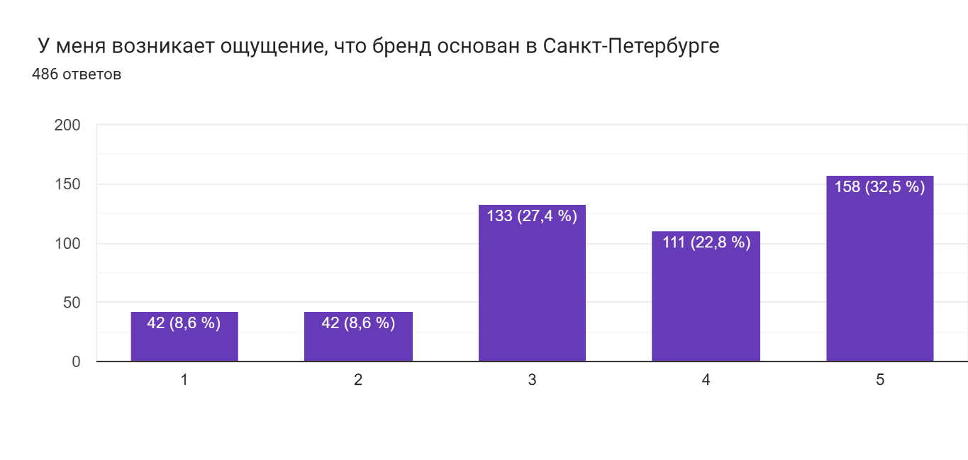
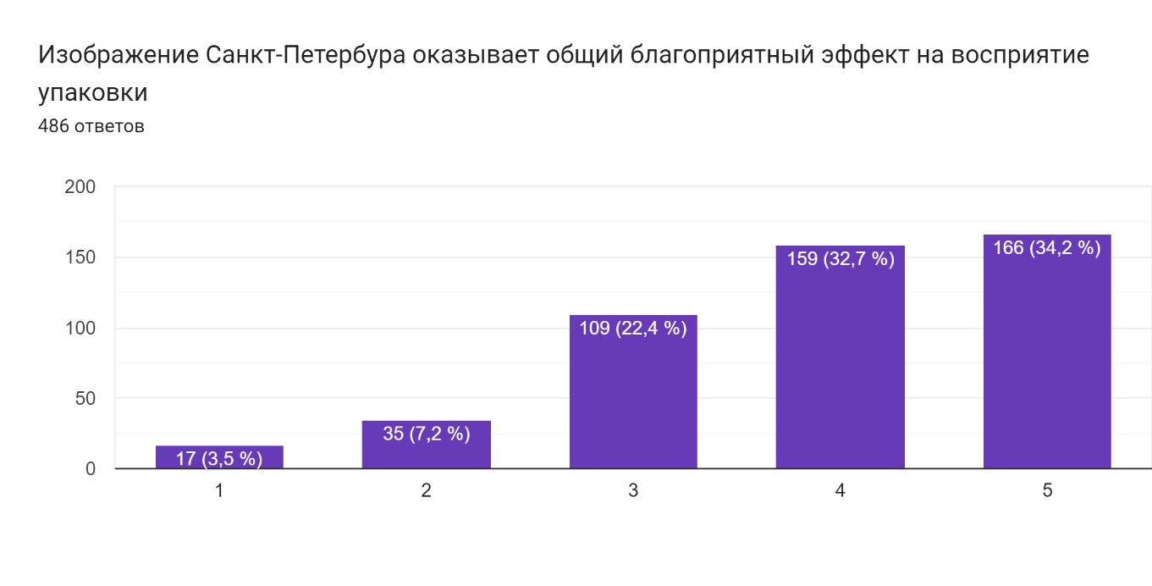
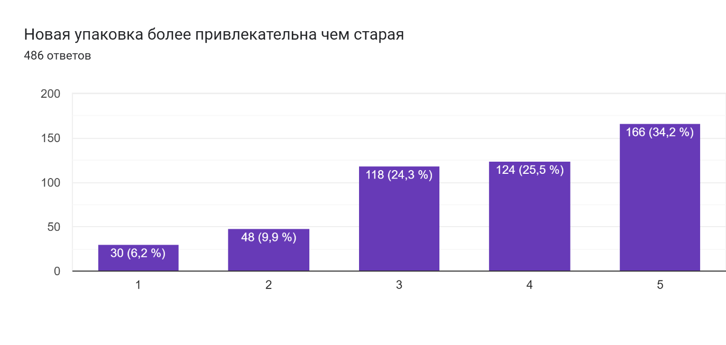
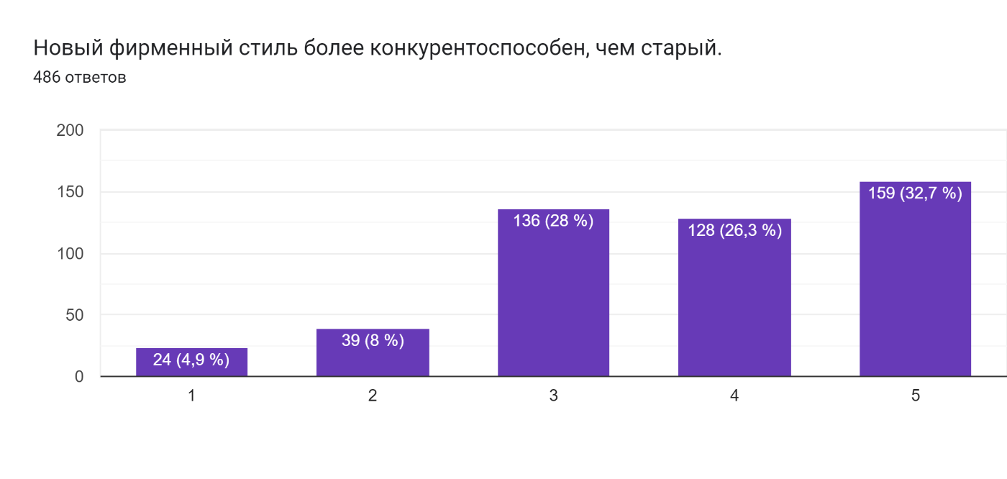

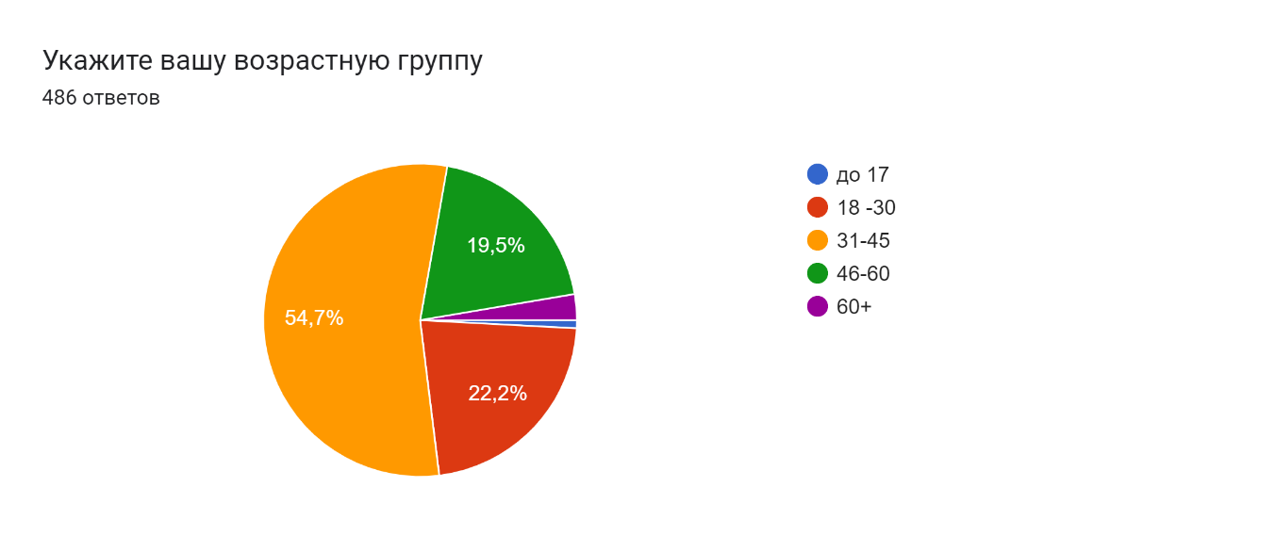
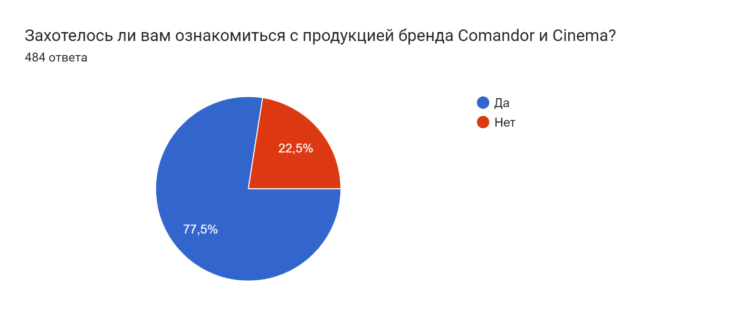

Н. Ю. Череник, Основные подходы к определению категории «бренд», 2012
Американская маркетинговая ассоциация: https://www.ama.org/topics/branding/
Рудая Е. Основы бренд-менеджмента. М.: Аспект Пресс, 2006.
Огилви, Д. Огилви о рекламе / Д. Огилви. — М.: ЭКСМО, 2003
Старов, С.А. Развитие понятия «бренд»: методологические аспекты (часть 2) / С.А. Старов // Бренд-менеджмент. — 2008. — № 6 (43), стр 349
Старов, С.А. Управление брендами: учебник / С.А. Старов; Высшая школа менеджмента СПбГУ. — СПб.: Изд-во «Высшая школа менеджмента», 2021. – 557 с.
Чернатони Л., МакДональд М. Как создать мощный бренд / Пер. с англ. М.: ЮНИТИ, 2006
Панкрухин А.П. Бренды и брендинг / А.П. Панкрухин // Практический маркетинг. - 2011. - № 4. - С. 9;
Хотинская А.В. Российский бренд-капитал: тенденции развития и финансовые технологии / А.В. Хотинская // Сервис в России и за рубежом. - 2011. - № 3. - С. 91..
12 Старов С. А. Управление брендами: учебник //Высшая школа менеджмента СПбГУ.–Изд. – 2008, с. 200
13 Чернатони Л. и др. Как создать мощный бренд //Учебник для вузов-3 изд. М.: ЮНИТИ-ДАНА. – 2006, с. 24
Старов C., Алканова О., Молчанов Н. 2012. Бренд, товарный знак и коммерческий символ как объекты управления компании. Вестник Санкт-Петербургского университета. Сер. Менеджмент (2): 33–54.
Дэвид А. Создание сильных брендов/Д. Аакер //М.: Издательский Дом Гребенникова. – 2003, с. 94
15 Дэвид А. Создание сильных брендов/Д. Аакер //М.: Издательский Дом Гребенникова. – 2003, с. 222
https://vc.ru/marketing/597974-chto-takoe-gaydbuk-i-brendbuk-chem-oni-otlichayutsya-i-kak-pomogayut-reshat-biznes-zadachi
Ю. И. Бабич Сайт организации как канал PR-коммуникации: взаимодействие с целевой аудиторией 2014
1. Холмогоров В. Интернет-маркетинг : краткий курс. СПб.: Питер, 2002. С. 178.
Веб-сайт компании как коммуникативный маркетинговый инструмент Алентьева елена юрьевна 2014 стр.2
Ковалев, А. И. Управление проектом по созданию интернет-сайта / А. И. Ковалев, И. Н. Курдгомов. – М. : Альпина Паблишер, 2001. – 337 с.
Алканова О.Н. Интегральный подход к оценке результативности брендинга организации //Высшая школа менеджмента СПбГУ —Изд. —2012, с. 32
Там же.
TK Solutions: Рынок чулочно-носочных изделий (ЧНИ) в России 2017-2023 гг. Цифры, тенденции, прогноз. (демоверсия)
Султанова Алина Анатольевна, Денисевич Елена Ивановна, Столярчук Татьяна Геннадьевна ИССЛЕДОВАНИЕ ОСОБЕННОСТЕЙ РОССИЙСКОГО РЫНКА НОСОЧНЫХ ИЗДЕЛИЙ // Московский экономический журнал. 2022. №6. URL: https://cyberleninka.ru/article/n/issledovanie-osobennostey-rossiyskogo-rynka-nosochnyh-izdeliy (дата обращения: 26.03.2023).
«Анализ розничного спроса и перспективности продаж чулочно-носочных изделий в России», маркетинговое агентство РОИФ ЭКСПЕРТ, 2022 год.
BusinesStat: Анализ рынка чулочно-носочных изделий в России в 2016-2020 гг, прогноз на 2021-2025 гг (демоверсия)
Там же.
«Анализа рынка чулочно-носочных изделий в России», BusinesStat, 2021 г
Маркетинговое агенство РОИФ ЭКСПЕРТ «Анализ розничного спроса и перспективности продаж чулочно-носочных изделий в России» 2022 Режим доступа: https://roif-expert.ru/tekstil/tekstil-nye-izdeliya/trikotaj/analiz-roznichnogo-sprosa-i-perspektivnosti-prodazh-natel-nogo-bel-ya-v-rossii.html
Маркетинговое агентство DISCOVERY Research Group: «Исследование рынка носочно-чулочных изделий в России.» 2018 г
Там же.
https://www.omsa.ru/
https://www.minimicalze.com/about/
https://mirichi.ru/page/brands/conte/#:~:text=Conte%20(%C2%AB%D0%9A%D0%BE%D0%BD%D1%82%D0%B5%C2%BB)%20%E2%80%94%20%D1%8D%D1%82%D0%BE%20%D0%B1%D1%80%D0%B5%D0%BD%D0%B4,%D1%87%D0%B5%D0%BC%20%D0%B2%2030%20%D1%81%D1%82%D1%80%D0%B0%D0%BD%20%D0%BC%D0%B8%D1%80%D0%B0
15 Дэвид А. Создание сильных брендов/Д. Аакер //М.: Издательский Дом Гребенникова. – 2003, с. 222
https://socioline.ru/rv.php
https://rosstat.gov.ru/compendium/document/13284

